

HỌC VIỆN CÔNG NGHỆ BƯU CHÍNH VIỄN THÔNG

Khoa Công Nghệ Thông Tin

-----🙞🙜🕮🙞🙜-----



**ĐỒ ÁN TỐT NGHIỆP**

**XÂY DỰNG ỨNG DỤNG** **BÁN HÀNG ONLINE BẰNG ANDROID STUDIO**

|  |  |
| --- | --- |
| Giảng viên hướng dẫn | Nguyễn Đình Hiến |
| Sinh viên thực hiện | Trần Hoài Nam |
| Mã sinh viên | B17DCCN452 |

Hà Nội - 2021

# 

# PHIẾU GIAO NHIỆM VỤ ĐỒ ÁN TỐT NGHIỆP

**1. Thông tin chung**

|  |  |
| --- | --- |
| Tên đề tài | Xây dựng ứng dụng bán hàng online bằng Android Studio |
| Họ và tên sinh viên: | Trần Hoài Nam |
| Điện thoại liên lạc: | 0946131591 |
| Email: | namtc101099@gmail.com |
| Lớp: | D17CNPM4 |
| Mã sinh viên: | B17DCCN452 |
| Hệ đào tạo: | Đại học chính quy |
| Đồ án tốt nghiệp được thực hiện tại: | Hà Nội |
| Thời gian làm ĐATN: | 2021 |

**2. Mục tiêu của ĐATN**

Mục tiêu của đồ án tốt nghiệp này là nhằm xây dựng ứng dụng bán hàng online, có thể:

* Cá nhân có thể tìm xem thông tin sản phẩm phù hợp từ cửa hàng bán điện thoại, laptop mà không cần phải đến trực tiếp cửa hàng.
* Cá nhân có thể đặt mua sản phẩm online mà không cần phải đến trực tiếp cửa hàng.
* Cá nhân có thể thanh toán trực tiếp khi nhận hàng hoặc thanh toán online qua cổng thanh toán ngân lượng hoặc ZaloPay.
* Cá nhân có thể xem danh sách các đơn hàng mà mình đã đặt cũng như có thể xem chi tiết thông tin từng đơn hàng.
* Cá nhân có thể xem các thông tin cũng như vị trí của cửa hàng trên GoogleMap.
* Cá nhân có thể thay đổi các thông tin tài khoản cá nhân của mình.

**3. Các nhiệm vụ cụ thể của ĐATN**

Nhiệm vụ cụ thể của đồ án tốt nghiệp là:

* Tìm hiểu các khái niệm, nghiệp vụ liên quan đến việc đăng tuyển, tìm kiếm và ứng tuyển vào một công việc.
* Tìm hiểu về các khái niệm, nghiệp vụ liên quan đến việc bán hàng, mua hàng, hình thức thanh toán.
* Tìm hiểu một số hình thức thanh toán online để khách hàng có nhiều sự lựa chọn dễ dàng.
* Tìm hiểu phân tích thiết kế hệ thống ứng dụng bán hàng.
* Thực hiện đồ án bằng ngôn ngữ Java với công cụ Android Studio theo mô hình MVC đáp ứng được các yêu cầu chính của hệ thống cổng việc làm.

**4. Lời cam đoan của sinh viên:**

Tôi – Trần Hoài Nam – cam kết ĐATN là công trình nghiên cứu của bản thân tôi dưới sự hướng dẫn của Thầy Nguyễn Đình Hiến.

Các kết quả nêu trong ĐATN là trung thực, không phải là sao chép toàn văn của bất kỳ công trình nào khác.

|  |  |
| --- | --- |
|  | *Hà Nội, ngày tháng năm*  Tác giả ĐATN  Trần Hoài Nam |

**5. Xác nhận của giáo viên hướng dẫn về mức độ hoàn thành của ĐATN và cho phép bảo vệ:**

|  |  |
| --- | --- |
|  | *Hà Nội, ngày tháng năm*  Cán bộ hướng dẫn  Nguyễn Đình Hiến |

**NHẬN XÉT ĐỒ ÁN TỐT NGHIỆP ĐẠI HỌC**

**CỦA GIÁO VIÊN HƯỚNG DẪN**

Giáo viên phản biện:.................................................................Bộ môn: .........................

Tên đồ án: **Xây dựng Ứng dụng bán hàn online bằng Android Studio**

Sinh viên thực hiện: **Trần Hoài Nam**

Lớp: **D17CNPM4**

Giáo viên hướng dẫn: **Ths. Nguyễn Đình Hiến**

**NỘI DUNG NHẬN XÉT:**

**I. Nội dung báo cáo**

...................................

......................

**II. Sản phẩm**

**III. Ưu như­ợc điểm**

**IV. Kết luận:**

*Hà Nội, ngày......tháng.......năm 20.....*

GIÁO VIÊN HƯỚNG DẪN

**NHẬN XÉT ĐỒ ÁN TỐT NGHIỆP ĐẠI HỌC**

**CỦA GIÁO VIÊN PHẢN BIỆN**

Giáo viên phản biện:.................................................................Bộ môn: .........................

Tên đồ án: **Xây dựng Ứng dụng bán hàn online bằng Android Studio**

Sinh viên thực hiện: **Trần Hoài Nam**

Lớp: **D17CNPM4**

Giáo viên hướng dẫn: **Ths. Nguyễn Đình Hiến**

**NỘI DUNG NHẬN XÉT:**

**I. Nội dung báo cáo**

...................................

......................

**II. Sản phẩm**

**III. Ưu như­ợc điểm**

**IV. Kết luận:**

*Hà Nội, ngày......tháng.......năm 20.....*

GIÁO VIÊN PHẢN BIỆN

**Lời cảm ơn**

Đầu tiên, em xin chân thành cảm ơn khoa Công nghệ thông tin 1, Học viện Công nghệ Bưu chính Viễn Thông đã tạo điều kiện thuận lợi cho em học tập và thực hiện đề tài tốt nghiệp này.

Em xin bày tỏ lòng biết ơn sâu sắc tới thầy Nguyễn Đình Hiến đã tận tình hướng dẫn chỉ bảo chúng em trong quá trình thực hiện đề tài. Chúng em xin chân thành cảm ơn thầy cô trong khoa Công nghệ thông tin, khoa Cơ bản đã tận tình giảng dạy, trang bị cho em những kiến thức quý báu trong những năm vừa qua. Tôi cũng xin cảm ơn bạn bè, anh chị em trong và ngoài trường đã quan tâm, giúp đỡ trong quá trình thực hiện đề tài. Và sau cùng, chúng con xin cảm ơn cha mẹ, những người đã sinh thành, dưỡng dục và nuôi dạy chúng con nên người. Suốt đời này chúng con luôn ghi nhớ ơn Người.

Mặc dù đã cố gắng hoàn thành khóa luận trong phạm vi và khả năng cho phép những cũng không thể tránh khỏi những thiếu sót. Em rất mong nhận được sự thông cảm, góp ý cũng như nhận xét của quý thầy cô và các bạn.

**Hà Nội, tháng 12 năm 2021**

***Sinh viên***

**Trần Hoài Nam**

Tiếp là mục lục

Thuật ngữ

# MỞ ĐẦU

1. Tổng quan tình hình nghiên cứu thuộc lĩnh vực của đề tài

Trong thời đại công nghiệp hóa, hiện đại hóa như hiện nay công nghệ thông tin được coi là một trong những ngành quan trọng cần thiết trong nền kinh tế của nhiều nước trên thế giới, vì thế công nghệ thông tin ngày càng khẳng định được vị trí quan trọng của mình trên phạm vi thế giới nói chung và Việt Nam nói riêng. Một xu hướng mới trong tương lai của thế kỉ 21 đang hướng tới là “Internet of Things”, tức là tất cả mọi thứ kết nối với nhau qua internet. Đây là xu hướng được đánh giá là rất có triển vọng, tác động lớn đến công việc, cuộc sống và xã hội con người. Điều kiện cần đã có, là mạng lưới hạ tầng internet ngày càng phủ rộng khắp trái đất. Điều kiện đủ là những ứng dụng, thiết bị có sử dụng internet đang ngày được phát triển và hoàn thiện, hứa hẹn sẽ giúp ích cho con người rất nhiều trong tương lai, khiến chi phí và thời gian đáp ứng công việc sẽ giảm mà lại cho hiệu quả cao hơn.

Tại Việt Nam – một thị trường mới nổi với dân số gần 100 triệu dân, nhu cầu mua sắp là cực kỳ lớn, “thượng đế” ngày càng có nhiều yêu cầu hơn trong tiêu dùng. Nắm bắt được thời thế, sự kết hợp hoàn hảo giữa kinh doanh và công nghệ đã cho ra đời hình thức mua sắm trực tuyến, đánh dấu một bước cải tiến mới trong kinh doanh. Mua sắm trực tuyến ngày nay đã được các doanh nghiệp ứng dụng rất hiệu quả và được ưa chuộng trên khắp thế giới bởi giá trị nó mang lại không chỉ cho doanh nghiệp mà cả người tiêu dùng.

Theo CBRE Việt Nam, 25% số người tiêu dùng được khảo sát dự định sẽ mua sắm ít hơn tại cửa hàng thực tế, trong khi 45-50% số người được hỏi cho rằng họ sẽ mua sắm trực tuyến thông qua máy tính để bàn/máy tính xách tay hay điện thoại thông minh/máy tính bảng thường xuyên hơn trong 20 năm tới. Thương mại điện tử (TMĐT) là một phần của mua sắm trực tuyến. Ngày càng có nhiều người mua sắm như tivi, tủ lạnh, máy giặt, điện thoại,… qua các ứng dụng TMĐT thay vì đến siêu thị hay cửa hàng tạp hóa như trước kia. Một số ứng dụng TMĐT nổi tiếng được người dùng yêu thích như: Lazada, Amazon, eBay, Alibaba, Shopee, Sendo.

Cùng với đó, sự bùng nổ của smartphone (điện thoại thông minh) đang diễn ra mạnh mẽ tại Việt Nam. Ngày nay, smartphone đã trở thành một trong những công cụ phổ thông với giá cả phải chăng trải dài khắp các phân khúc từ bình dân đến cao cấp, ngoài chức năng liên lạc, cùng với sự phát triển của công nghệ, kết nối toàn cầu, smartphone còn được trang bị nhiều ứng dụng giải trí, định vị, mua sắm, thanh toán trực tuyến,… Theo thống kê, hệ điều hành Android là nền tảng điện thoại thông minh phổ biến nhất thế giới với ưu điểm là hệ điều hành không nặng nề, có

khả năng tinh chỉnh cao, cá nhân hóa cao, và giá rẻ. Vì vậy, nền tảng Android được sử dụng rộng rãi trên toàn thế giới bởi các hãng điện tử điện thoại nổi tiếng như: Samsung, Sony, HTC, LG, Xiaomi,…. Ngày nay, Android chiếm 75% thị phần điện thoại thông minh trên toàn thế giới vào thời điểm quý 1 năm 2017, với tổng cộng 500 triệu thiết bị đã được kích hoạt và 1,3 triệu lượt kích hoạt mỗi ngày. Sự thành công của hệ điều hành Android cũng là động lực để lập trình ứng dụng của bên thứ 3 trên nền tảng này phát triển mạnh mẽ theo. Android đang và sẽ là mảnh đất màu mỡ cho các lập trình viên thỏa sức thể hiện mình.

Nắm bắt được những xu thế này, qua quá trình tìm hiểu, khảo sát, đánh giá em xin mạnh dạn lựa chọn đề tài đồ án tốt nghiệp là “Xây dựng ứng dụng bán hàng onine trên Android” với mục đích giúp cho doanh nghiệp quản lý sản phẩm khoa học, tối ưu hóa kinh doanh, giảm thiểu chi phí từ các kênh cửa hàng phân phối mà vẫn có thể giới thiệu và quảng bá sản phẩm của mình đến gần hơn với người tiêu dùng, đồng thời giúp cho người tiêu dùng giảm thời gian, chi phí, công sức đi lại mà vẫn có thể lựa chọn được những sản phẩm ưng ý.

2. Tính cấp thiết, ý nghĩa khoa học và thực tiễn của đề tài

Trong quá trình khảo sát, em nhận thấy cần làm một đồ án về vấn đề này. Nội dung đồ án tốt nghiệp bao gồm việc tìm hiểu những lý thuyết về ngôn ngữ JAVA để lập trình ứng dụng bán hàng online. Đầu tiên là những tìm hiểu về lịch sử ngôn ngữ JAVA cũng như công cụ Android Studio, xây dựng WebService, cổng thanh toán online và phân tích thiết kế hệ thống. Tiếp theo là quá trình xây dựng ứng dụng bán hàng online của bản thân qua các bước: Khảo sát, nắm bắt yêu cầu, phần tích thiết kế hệ thống, lập trình, cài đặt thử nghiệm, đề xuất phương hướng phát triển trong tương lai.

**Nội dung đồ án:**

* **CHƯƠNG 1:** Tìm hiểu về công cụ Android Studio.
* **CHƯƠNG 2:** Các công nghệ sử dụng.
* **CHƯƠNG 3**: Phân tích thiết kế hệ thống.
* **CHƯƠNG 4**: Cài đặt thử nghiệm và đánh giá.

**CHƯƠNG 1: Tìm hiểu về công cụ Android Studio.**

Như chúng ta biết, hiện tại xã hội đang ở kỷ nguyên công nghệ 4.0 nhân loại sử dụng máy di động để thoại và giao tiếp qua các mạng không dây. Theo như thống kê 1/2021, có 5,22 tỉ người dùng điện thoại và sẽ còn tăng lên, máy di động càng ngày càng "thông minh" với nhiều chức năng và dịch vụ rất hấp dẫn, cho nên thị trường máy di động thông minh sẽ vượt xa máy vi tính trong một tương lai rất gần... Vì thế việc lập trình trên thiết bị di động ngày càng phổ biến và phát triển rất mạnh mẽ. Từ nền tảng mã nguồn mở, Google đã cho ra mắt Android chạy trên các thiết bị di động. Android có rất nhiều công cụ và dụng cụ miễn phí để nghiên cứu và phát triển phần mềm trên nền tảng của nó. Tài liệu này sẽ giúp chúng ta tìm hiểu về Android và cách viết một ứng dụng trên nền tảng này.

**1.1 KHÁI NIỆM VỀ ANDROID:**

Trước hết Android là nền tảng phần mềm dựa trên mã nguồn mở Linux OS cho máy di động và những phần mềm trung gian (middleware) để hổ trợ các ứng dụng mà người sử dụng cần đến. Một cách định nghĩa không quá chuyên môn thì có thể coi Android là tên một nền tảng mở cho thiết bị di động của Google (gồm hệ điều hành, middleware và một số ứng dụng cơ bản). Android sẽ đương đầu với một số hệ điều hành (viết tắt là HDH) dành cho thiết bị di dộng khác đang hâm nóng thị trường như Windows Mobile, Symbian và dĩ nhiên là cả OS X (iPhone).



Hình 1. 1 Biểu tượng của nhà phát triển Android

Có thể nói một cách nôm na rằng Android là một HDH chạy trên thiết bị di động, cũng giống như Windows, Linux hay Mac chạy trên máy vi tính vậy.

**1.1.1 Android khác với các hệ điều hành chạy trên thiết bị di động khác**

Android đã thu hút được sự chú ý của giới công nghệ khắp toàn cầu khi đứa con của Google sử dụng giấy phép mã nguồn mở. Đó là một sản phẩm kết tinh từ ý tưởng của Khối Liên minh thiết bị cầm tay mở do Google dẫn đầu, gồm 34 thành viên với các công ty hàng đầu về công nghệ và di động toàn cầu như Qualcomm, Intel, Motorola, Texas Instruments và LG Electronics, các nhà mạng như T-Mobile, Sprint Nextel, NTT DoCoMo và China Mobile. Các nhà phát triển có thể sử dụng miễn phí bộ Kit Android Software Development để xây dựng các ứng dụng của mình.

**1.1.2 Đặc tính mở của Android:**

Android được xây dựng để cho phép các nhà phát triển để tạo ra các ứng dụng di động hấp dẫn, tận dụng tất cả tính năng một chiếc điện thoại đã cung cấp. Nó được xây dựng để được thực sự mở. Ví dụ, một ứng dụng có thể gọi bất kỳ chức năng lõi của điện thoại như thực hiện cuộc gọi, gửi tin nhắn văn bản, hoặc bằng cách sử dụng máy ảnh, cho phép các nhà phát triển để tạo ra nhiều ứng dụng phong phú hơn cho người dùng (điều này hiện chưa có trên Windows Phone7 của Microsoft). Android được xây dựng trên mã nguồn mở Linux Kernel. Hơn nữa, nó sử dụng một máy ảo tuỳ chỉnh được thiết kế để tối ưu hóa bộ nhớ và tài nguyên phần cứng trong một môi trường di động.

Android không phân biệt giữa các ứng dụng lõi của điện thoại và các ứng dụng của bên thứ ba. Tất cả có thể được xây dựng để có thể truy cập bằng khả năng của một thiết bị di động cung cấp cho người sử dụng với một dải rộng các ứng dụng và dịch vụ. Với các thiết bị xây dựng trên Android, người dùng có thể hoàn toàn thích ứng với điện thoại đến lợi ích của họ. Với Android, một nhà phát triển có thể xây dựng một ứng dụng cho phép người dùng xem vị trí của bạn bè của họ và được cảnh báo khi họ đang có trong vùng phụ cận cho họ một cơ hội để kết nối.

Android cung cấp truy cập đến một loạt các thư viện công cụ hữu ích và có thể được sử dụng để xây dựng các ứng dụng phong phú. Ví dụ, Android cho phép các thiết bị giao tiếp với nhau tạo điều kiện cho đồng đẳng rich-to-peer trong ứng dụng xã hội. Ngoài ra, Android bao gồm một tập hợp đầy đủ công cụ đã được xây dựng công phu, với việc cung cấp nền tảng phát triển, với năng suất cao và cái nhìn sâu vào các ứng dụng .

**1.2 KIẾN TRÚC CỦA ANDROID:**

"Understanding Android" là cách mà ta tiếp cận lập trình Android và thấu hiểu kiến trúc hệ thống của nó. Chúng ta có thể không cần hiểu rõ cấu trúc của một HDH nhưng chúng ta vẫn có thể lập trình một ứng dụng trên HDH đó, đây là điều mà nhà sản xuất muốn khi release SDK với một framework có sẵn của họ. Như chúng ta biết điều này cũng có mặt tốt và xấu. Framework là một tầng cao cấp dành cho lập trình viên, nó đều có giới hạn của nó, chúng ta có thể chỉ có thể lập trình những ứng dụng phổ biến nhưng không nên tiến tới những ứng dụng cao cấp đi sâu vào hệ thống của HDH. Trước khi bắt đầu học Android, chúng ta nên nghiên cứu qua bản thân HDH Android, chúng ta không cần phải hiểu rõ nó như thể nào, mục đích quan trọng nhất của chúng ta là có cái nhìn chung và toàn diện nhất về Android.

**1.2.1 Android Platform**:

Bao gồm HDH Android đầy đủ tính năng, các ứng dụng và các tầng trung gian để developer có thể mở rộng, tùy chỉnh hoặc thêm vào các component của họ. Có 4 tầng cơ bản trong HDH Android: Application Framework, Android Runtime, Native Libraries, Linux Kernel ... Mỗi tầng làm việc đều nhờ sự giúp đỡ của tầng bên dưới.

**1.2.2 Tầng Linux Kernel:** Đây là nhân của HDH Android, mọi xử lý của hệ thống đều phải thông qua tầng này. Linux Kernel cung cấp các trình điều khiển thiết bị phần cứng (driver) như: camera, USB, Wifi, Bluetooth, Display, Power Management ... Android dựa trên Linux phiên bản 2.6 lựa chọn các tính năng cốt lõi như bảo mật, quản lý bộ nhớ, quản lý tiến trình, mạng stack và các trình điều khiển phần cứng. Kernel hoạt động như một lớp trừu tượng giữa phần cứng và phần mềm còn lại của hệ thống.

**1.2.3 Native Libraries**:

* System C library - có nguồn gốc từ hệ thống thư viện chuẩn C (libc), điều chỉnh các thiết bị nhúng trên Linux.
* Media Libraries - mở rộng từ PacketVideo's OpenCORE; thư viện hỗ trợ playback và recording của nhiều định dạng video và image phổ biến: MPEG4, H.264, MP3, AAC, AMR, JPG, and PNG.
* Surface Manager - quản lý việc hiển thị và kết hợp đồ họa 2D và 3D.
* LibWebCore - Android dùng lại webkit engine cho việc render trình duyệt mặc định của HDH Android browser và cho dạng web nhúng (như HTML nhúng)
* SGL - 2D engine
* 3D libraries - Thư viện 3D dựa trên OpenGL ES 1.0 API, có nâng cấp tăng tốc "hardware 3D acceleration"
* FreeType - render bitmap và vector font.
* SQLite - quản lý database của ứng dụng.

**1.2.4 Tầng Runtime:**  
 Mỗi ứng dụng Android chạy trên một proccess riêng của Dalvik VM (máy ảo). Dalvik được viết để chạy nhiều máy ảo cùng một lúc một cách hiệu quả trên cùng một thiết bị. Máy ảo Dalvik thực thi các file mang định dạng .dex (Dalvik Excutable), định dạng này là định dạng đã được tối ưu hóa để chỉ chiếm một vùng nhớ vừa đủ xài và nhỏ nhất có thể. VM chạy các class (đã được compile trước đó bởi 1trình biên dịch ngôn ngữ Java), sở dĩ VM chạy được các class này là nhờ chương trình DX tool đã convert các class sang định dạng .dex.

**1.2.5 Tầng Application Framework:**   
 Đây là tầng mà Google xây dựng cho các developer để phát triển các ứng dụng của họ trên Android, chỉ bằng cách gọi các API có sẵn mà Google đã viết để sử dụng các tính năng của phần cứng mà không cần hiểu cấu trúc bên dưới.

Bằng cách cung cấp một nền tảng phát triển mở, Android cho các nhà phát triển khả năng xây dựng các ứng dụng cực kỳ phong phú và sáng tạo. Nhà phát triển được tự do tận dụng các thiết bị phần cứng, thông tin địa điểm truy cập, các dịch vụ chạy nền, thiết lập hệ thống báo thức, thêm các thông báo để các thanh trạng thái, và nhiều, nhiều hơn nữa.Tất cả các ứng dụng thường gồm một bộ các dịch vụ và hệ thống cơ bản sau:

* View UI dùng để xây dựng layout của ứng dụng bao gồm: list view, text field, button, dialog, form ...
* Content Providers cho phép các ứng dụng có thể truy cập dữ liệu từ các ứng dụng khác (như ứng dụng của ta có thể lấy thông tin Contacts của điện thoại Android), hoặc để chia sẻ dữ liệu của riêng ứng dụng.
* Resource Manager cung cấp cách thức truy cập đến non-code resources như các asset, graphic, image, music, video ...
* Notification Manager cho phép tất cả các ứng dụng hiển thị thông báo của mình trên HDH. Activity Manager quản lý vòng đời của các ứng dụng.

Ở góc nhìn của người dùng ta có thêm tầng application (là ứng dụng do chúng ta viết), sau đây là sơ đồ tổng quát như hình 1.1:  
 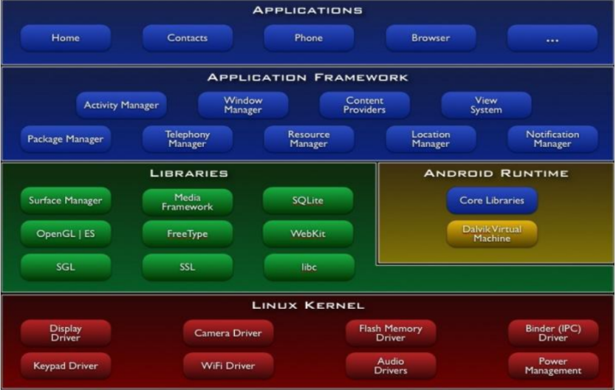  
 1-1 Kiến trúc Android

**1.3 Công cụ Android Studio.**

**1.3.1 Android Studio là gì?**

Android Studio là IDE chính thức được sử dụng trong phát triển ứng dụng Android dựa trên IntelliJ IDEA. Chức năng chính của Android Studio là cung cấp các giao diện giúp người dùng có thể tạo các ứng dụng và xử lý các công cụ file phức tạp sau hậu trường. Ngôn ngữ lập trình được sử dụng trong Android Studio là Java và nó sẽ được cài đặt sẵn trên thiết bị của bạn.

Khi sử dụng Android Studio thì bạn chỉ cần viết, chỉnh sửa và lưu trữ chúng trên các dự án của mình và các file nằm trong dự án đó. Đồng thời, Android Studio còn cung cấp quyền truy cập vào Android SDK.

Ngoài ra, có thể xem Android Studio là đuôi cho code Java cho phép nó chạy trơn tru trên các thiết bị Android rồi tận dụng được lợi thế của phần cứng gốc. Bạn chỉ cần sử dụng ngôn ngữ lập trình Java để có thể viết chương trình, khi đó Android SDK sẽ có nhiệm vụ kết nối các phần này lại với nhau. Khi đó, Android Studio sẽ kích hoạt để thực hiện chạy code và thông qua trình giả lập hoặc dựa vào bất kỳ phần cứng giúp kết nối với thiết bị. Sau đó, bạn có thể gỡ rối cho chương trình của mình ngay khi nó chạy và nhận phản hồi giúp giải thích các sự cố,...

Cho đến hiện nay, Google đã và đang rất nỗ lực để giúp cho Android Studio sẽ trở nên mạnh mẽ và hữu ích hơn. Khi bạn gõ code, nó sẽ giúp bạn cung cấp danh sách gợi ý hoàn thành để giúp người dùng có thể hoàn thiện được dòng code đó. Đây là một trong những chức năng rất hữu ích đề phòng cho trường hợp người dùng không nhớ chính xác cú pháp giúp bạn tiết kiệm thời gian hiệu quả hơn.

**1.3.2 Lịch sử hình thanh Android Studio**

Android Studio đã được công bố vào năm 2013 tại hội nghị Google I/O và được phát hành vào năm 2014 sau nhiều phiên bản khác nhau.

Trước đó, thì các nhà phát triển của Android thường sử dụng các công cụ như Eclipse IDE hoặc một IDE Java chung để hỗ trợ cho nhiều ngôn ngữ lập trình khác.

Android Studio giúp cho việc tạo ứng dụng dễ dàng hơn so với các phần mềm chuyên dụng. Với người mới, sẽ có rất nhiều thứ phải học và nhiều thông tin có sẵn. Thậm chí, chúng còn thông qua nhiều kênh chính thức hoặc có thể có lỗi khiến người dùng hoang mang.

**1.3.3 Các tính năng nổi bật của Android studio**

Android studio có rất nhiều lợi ích cũng như tính năng mà người dùng có thể khai thác được và đặc biệt việc cài đặt android studio còn có thể giúp lập trình viên mô phỏng để có thể tiến hành sửa lỗi và nâng cấp sản phẩm của mình khi cần thiết.

Trên trình soạn thảo mã và công cụ phát triển mạnh mẽ của IntelliJ, Android Studio cung cấp nhiều tính năng nâng cao hiệu suất của bạn khi xây dựng ứng dụng Android, chẳng hạn như:

+ Một hệ thống xây dựng Gradle linh hoạt.

+ Trình mô phỏng nhanh và tính năng phong phú.

+ Một môi trường hợp nhất nơi bạn có thể phát triển cho tất cả các thiết bị Android.

+ Instant Run để đẩy các thay đổi vào ứng dụng đang chạy của bạn mà không cần xây dựng một APK mới.

+ Tích hợp GitHub để giúp bạn xây dựng các tính năng ứng dụng phổ biến và nhập mã mẫu.

+ Các công cụ và khuôn khổ thử nghiệm mở rộng.

+ Tích hợp hỗ trợ Google Cloud Platform , giúp dễ dàng tích hợp Google Cloud Messaging và App Engine.

+ Hỗ trợ tích hợp sâu Firebase vào trong các ứng dụng.

**1.3.4 Hướng dẫn cách tải và cài đặt Android Studio**

Việc thiết lập Android Studio tương đối đơn giản vì nó đã được phát triển trình cài đặt. Khi bạn tải Android Studio sẽ được nhận thêm Android SDK, SDK manager và rất nhiều công cụ kèm theo khác. Một trong những công cụ duy nhất mà bạn cần phải có chính là Java Development Kit. Link tải <https://developer.android.com/studio>.

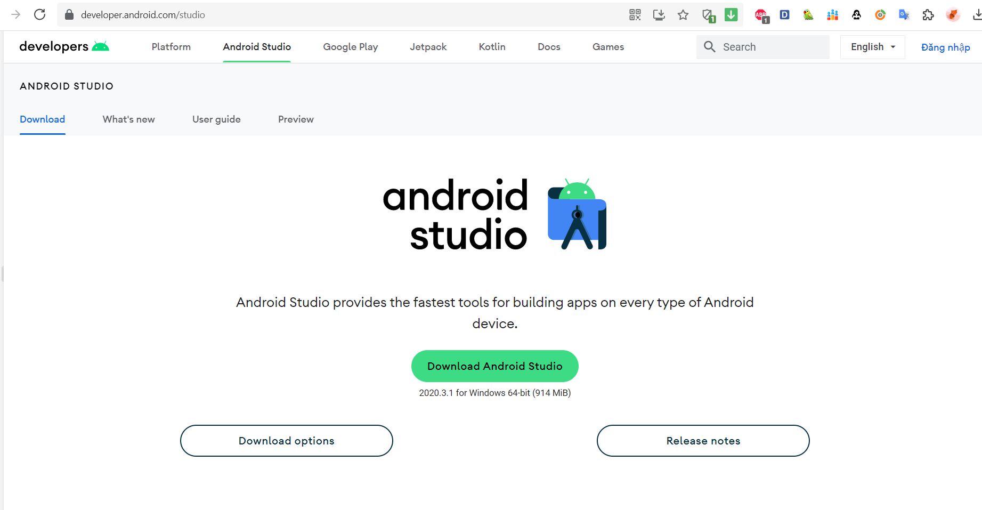

Việc cài đặt Android Studio trên Windows khá đơn giản. Sau khi tải xong thì nhấp đúp vào file cài đặt để tiến hành cài đặt. Quá trình cài đặt không có gì đặc biệt và có thể tự hoàn tất công đoạn này.

Sau khi cài đặt xong máy tính sẽ khởi động chương trình Android Studio để có thể bắt đầu phát triển ứng dụng Android đầu tiên.

+ Bước 1: Chuẩn bị laptop, để trong quá trình lập trình không xảy ra những khó chịu thì nên chuẩn bị một chiếc laptop RAM có dung lượng lớn (> 8GB) và chip i5 (hoặc tương đương) trở lên. Nếu máy có cài ổ SSD thì càng tốt.

+ Bước 2: Tải Java về máy. Để cài đặt android studio cần phải cài đặt Java trước tiên.

+ Bước 3: Sau khi tải Java xong thì hãy nhấn vào Install để cài Java vào máy tính và sẽ phải đợi khoảng 5 phút.

+ Bước 4: Khi máy tính hoàn tất tải Java về máy thì không cần thao tác gì thêm với Java nữa mà chỉ cần để nó một chỗ là được.

+ Bước 5: Nhấn nút Next ở phần cửa sổ chào mừng của phần mềm android studio.

+ Bước 6: Tiếp tục nhấn nút Next để tiếp tục, sau đó vẫn ấn Next ở cửa sổ tiếp theo.

+ Bước 7: Lựa chọn tên hiển thị trên Start menu rồi nhấn Install để cài đặt.

+ Bước 8: Nhấn Install để cài đặt. Sau đó bấm tiếp Finish.

+ Bước 9: Sẽ xuất hiện một bảng và chỉ cần đợi ô update biến mất rồi sau đó nhấn tiếp phím Next.

+ Bước 10: Chọn giao diện trắng hoặc đen cho android studio.

+ Bước 11: Đợi một lúc lâu để hệ thống tải dữ liệu và hoàn thành.

**1.3.5 Cách sử dụng Android Studio cho người mới**

**1.3.5.1 Thao tác tạo ứng dụng Hello World với Android Studio**

Để hiểu rõ được mọi chức năng có trong Android Studio thì cần tạo một ứng dụng hoàn toàn mới. Sau đó, khởi động Android Studio trên cửa sổ Android Studio Setup Wizard rồi chọn Start a new Android Studio project.

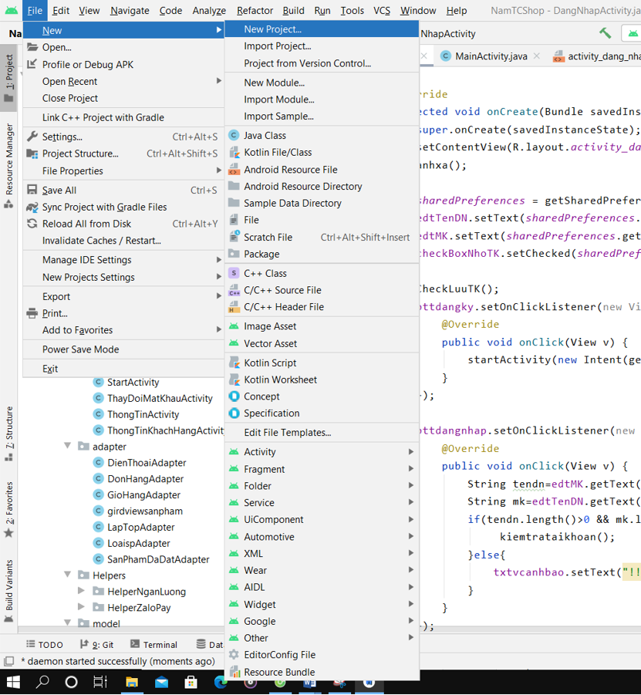

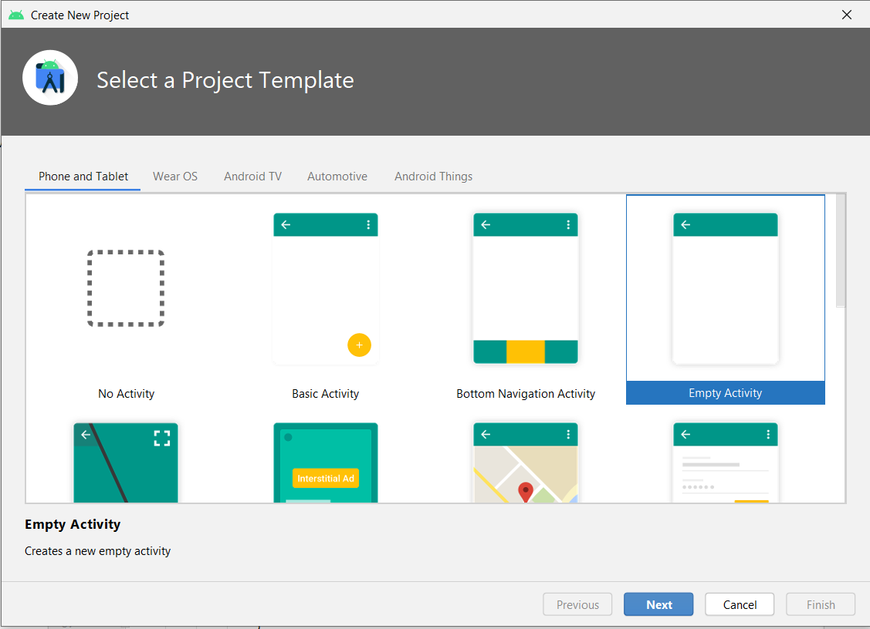

Với cửa sổ Create New Project thì thực hiện điền tên cho dự án, sau đó lựa chọn thư mục lưu trữ, chọn ngôn ngữ Java, chọn Minimum SDK là API 16 và click Finish là hoàn thành việc tạo một project mới.

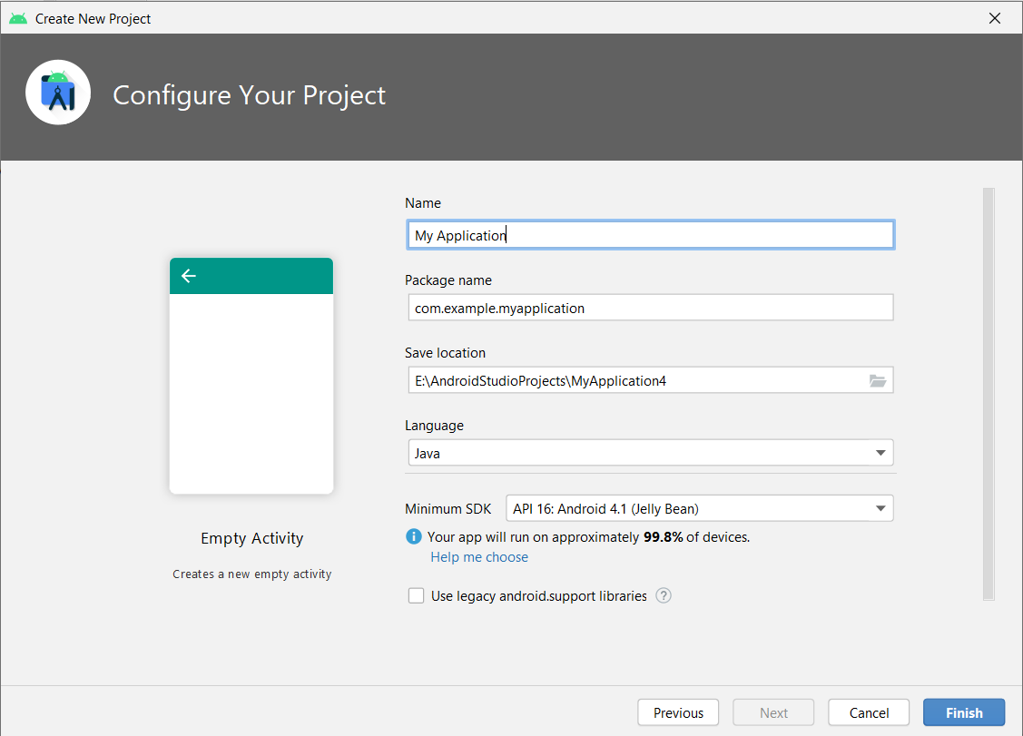

**1.3.5.2 Cấu trúc của file và thành phần Project**

Có các tùy chọn giúp hiển thị các file có trong project như sau: Packages, Scratches, Android,... Thông thường thì người ta chỉ dùng Project và Android là chính.

* Project: Bộ lọc này sẽ cho phép bạn có thể nhận thấy được tất cả mọi module ứng dụng. Mỗi một ứng dụng sẽ sở hữu tối thiểu 1 module với tên app module.
* Android: Đây là bộ lọc mặc định, nó giúp bạn gom các file đặc trưng vào một nhóm.

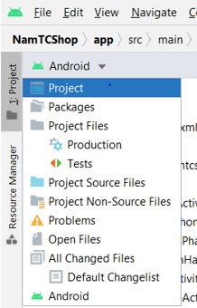

**1.3.5.3 Cách tạo New Activity bằng Android Studio**

Có thể tạo New Activity trong Android Studio bằng việc thiết kế file code Java và UI. Các bước thực hiện như sau:

* Click chọn New > Activity mà bạn muốn.

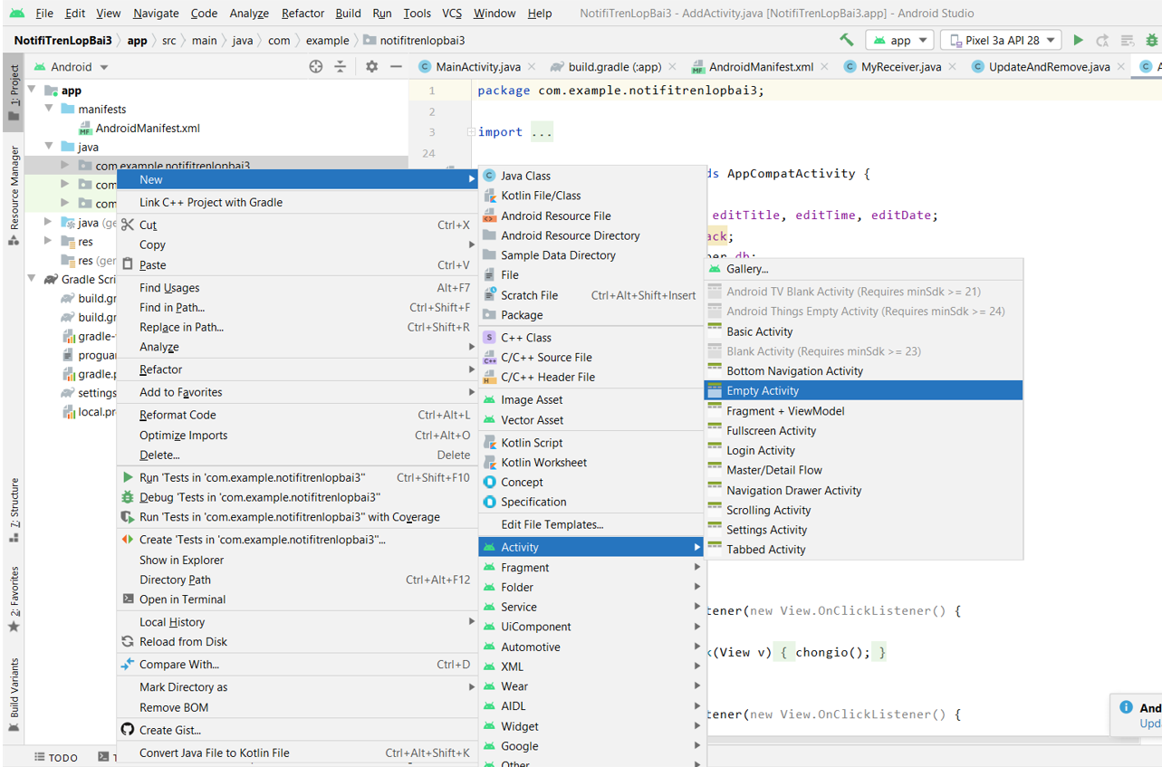

* Sau đó, điều chỉnh Activity trong Android Studio rồi điền: Activity Name, Package Name vào trong ô textbox và click vào nút Finish. Mặc định click Checkbox Generate a Layout File thì sẽ tự động sinh ra file Layout tương ứng với Activity đó.

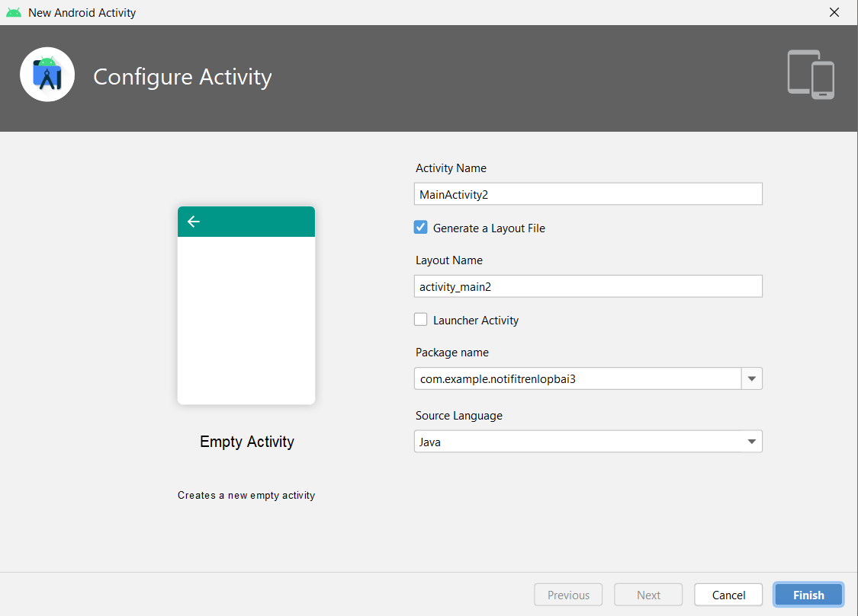

**1.3.5.4 Hướng dẫn tạo file XML Drawable Resource**

Drawable Resource XML sẽ được tạo trong thư mục drawable và được dùng trong Android để thêm mới các tính năng tùy chỉnh phù hợp. Và các tạo một Drawable Resource như sau:

* Click chuột phải vào drawable sau đó chọn New > Drawable Resource File.

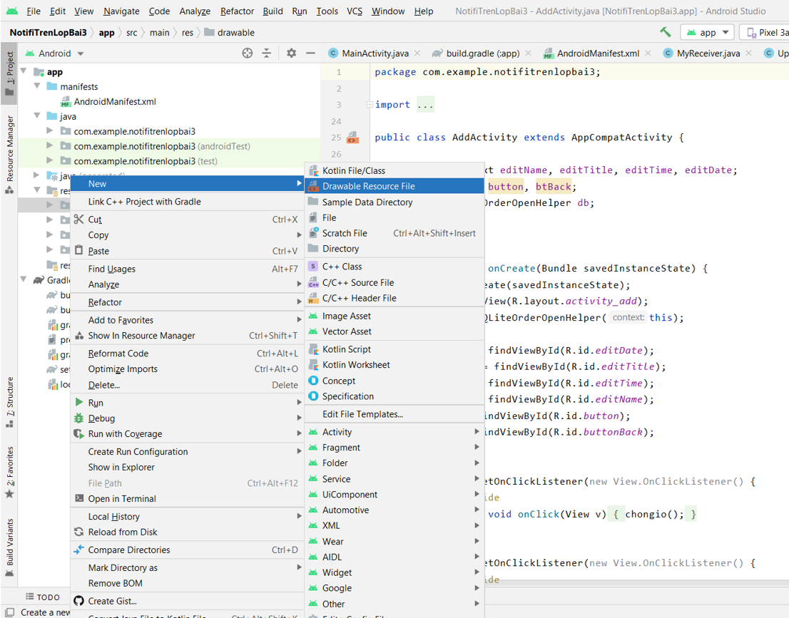

* Sau đó, hộp thoại New Resource File sẽ xuất hiện và chỉ cần điền tên vào file ở ô text box rồi nhấn Ok. Sau khi nhấp OK xong thì drawable resource XML sẽ được tạo.

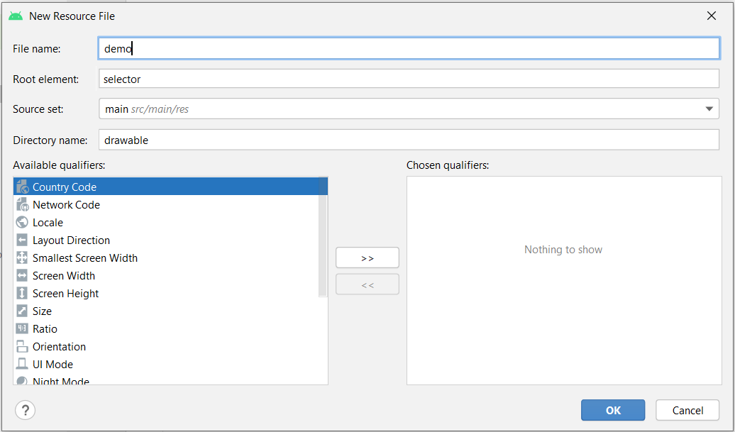

**1.3.5.5 Cách tạo Layout trong Android Studio**

Trong Android thì mỗi ứng dụng đều được thiết kế với 2 chế độ là ngang và dọc để người dùng được tăng trải nghiệm. Tuy nhiên, về mặc định thì Android Studio chỉ tạo cho layout một màn hình dọc thôi. Để ứng dụng được hỗ trợ xoay ngang thì cần phải làm thêm một số thao tác cài đặt bổ sung nữa. Cụ thể: cần tạo layout bên trong thư mục res, sau đó mở trong bộ lọc chính là “Android” thì sẽ thay đổi được bộ lọc thành ‘Project”.

* Ở thư mục App nằm trong thư mục project thì chỉ cần: mở res > layout. Sau đó, click chọn New > Layout Resource File.

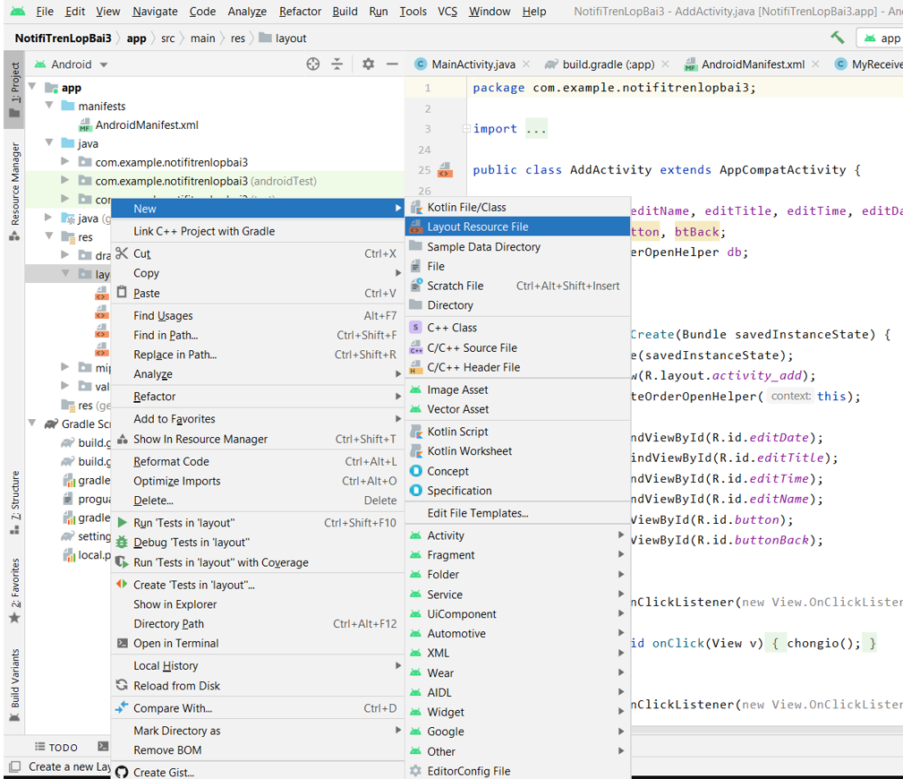

* Sau đó, hộp thoại New Resource File sẽ xuất hiện và chỉ cần điền tên vào file ở ô text box rồi nhấn Ok. Sau khi nhấp OK xong thì Layout sẽ được tạo.

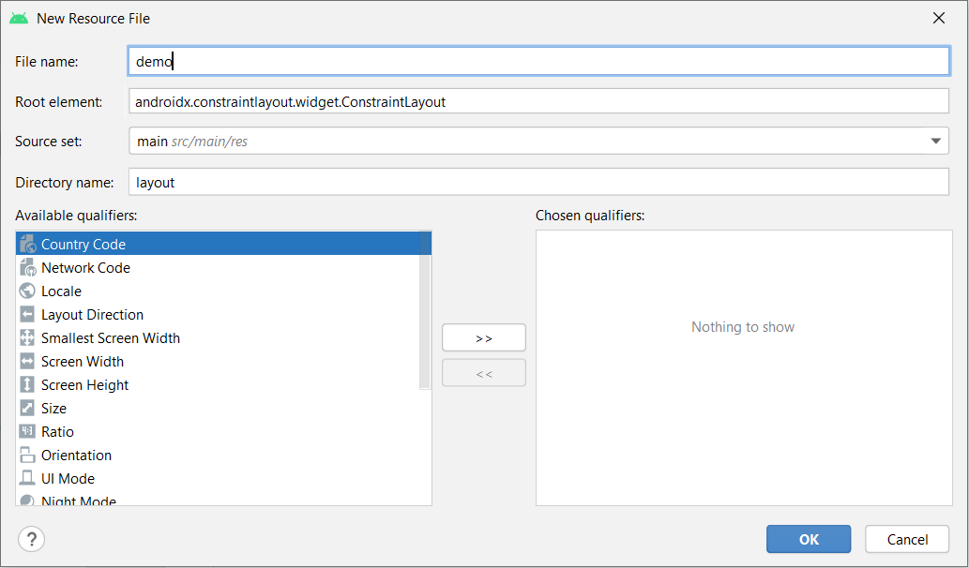

**CHƯƠNG 2: Các công nghệ được sử dụng.**

* 1. **Xây dựng Web Service**

Web service là một công cụ giúp các ứng dụng thiết bị di động nói chung và ứng dụng android nói riêng có thể thao tác với cơ sở dữ liệu từ xa được đặt trên các Hosting

* + 1. **Giới thiệu về Webservice**

Theo định nghĩa của W3C (World Wide Web Consortium), dịch vụ Web là một hệ thống phần mềm được thiết kế để hỗ trợ khả năng tương tác giữa các ứng dụng trên các máy tính khác nhau thông qua mạng Internet, giao diện chung và sự gắn kết của nó được mô tả bằng XML. Dịch vụ Web là tài nguyên phần mềm có thể xác định bằng địa chỉ URL, thực hiện các chức năng và đưa ra các thông tin người dùng yêu cầu. Một dịch vụ Web được tạo nên bằng cách lấy các chức năng và đóng gói chúng sao cho các ứng dụng khác dễ dàng nhìn thấy và có thể truy cập đến những dịch vụ mà nó thực hiện, đồng thời có thể yêu cầu thông tin từ dịch vụ Web khác. Nó bao gồm các mô đun độc lập cho hoạt động của khách hàng và doanh nghiệp và bản thân nó được thực thi trên server.

Trước hết, có thể nói rằng ứng dụng cơ bản của dịch vụ Web là tích hợp các hệ thống và là một trong những hoạt động chính khi phát triển hệ thống. Trong hệ thống này, các ứng dụng cần được tích hợp với cơ sở dữ liệu và các ứng dụng khác, người sử dụng sẽ giao tiếp với cơ sở dữ liệu để tiến hành phân tích và lấy dữ liệu. Trong thời gian gần đây, việc phát triển mạnh mẽ của thương mại điện tử và B2B cũng đòi hỏi các hệ thống phải có khả năng tích hợp với cơ sở dữ liệu của các đối tác kinh doanh (nghĩa là tương tác với hệ thống bên ngoài – bên cạnh tương tác với các thành phần bên trong của hệ thống trong doanh nghiệp.

* + 1. **Đặc điểm của Webservice**

Theo định nghĩa của W3C (World Wide Web Consortium), dịch vụ Web là một hệ thống phần mềm được thiết kế để hỗ trợ khả năng tương tác giữa các ứng dụng trên các máy tính khác nhau thông qua mạng Internet, giao diện chung và sự gắn kết của nó được mô tả bằng XML. Dịch vụ Web là tài nguyên phần mềm có thể xác định bằng địa chỉ URL, thực hiện các chức năng và đưa ra các thông tin người dùng yêu cầu. Một dịch vụ Web được tạo nên bằng cách lấy các chức năng và đóng gói chúng sao cho các ứng dụng khác dễ dàng nhìn thấy và có thể truy cập đến những dịch vụ mà nó thực hiện, đồng thời có thể yêu cầu thông tin từ dịch vụ Web khác. Nó bao gồm các mô đun độc lập cho hoạt động của khách hàng và doanh nghiệp và bản thân nó được thực thi trên server.

Trước hết, có thể nói rằng ứng dụng cơ bản của dịch vụ Web là tích hợp các hệ thống và là một trong những hoạt động chính khi phát triển hệ thống. Trong hệ thống này, các ứng dụng cần được tích hợp với cơ sở dữ liệu và các ứng dụng khác, người sử dụng sẽ giao tiếp với cơ sở dữ liệu để tiến hành phân tích và lấy dữ liệu. Trong thời gian gần đây, việc phát triển mạnh mẽ của thương mại điện tử và B2B cũng đòi hỏi các hệ thống phải có khả năng tích hợp với cơ sở dữ liệu của các đối tác kinh doanh (nghĩa là tương tác với hệ thống bên ngoài – bên cạnh tương tác với các thành phần bên trong của hệ thống trong doanh nghiệp).

* + 1. **Kiến trúc của Webservice dịch vụ** Web có 3 chuẩn chính:
* SOAP (Simple Object Access Protocol): cách mà Web Service sử dụng để truyền tải dữ liệu.
* WSDL (Web Service Description Language): dùng để mô tả các thông tin cần thiết của một web service. Nó được tổ chức thành 1 file có cấu trúc được thống nhất, không phân biệt ngôn ngữ sử dụng.
* UDDI (Universal Description, Discovery, and Integration). UDDI được sử dụng để đăng ký và khám phá dịch vụ Web đã được miêu tả cụ thể trong WSDL. Giao tác UDDI sử dụng SOAP để nói chuyện với UDDI server, sau đó các ứng dụng SOAP yêu cầu một dịch vụ Web. Các thông điệp SOAP được gửi đi chính xác bởi HTTP và TCP/IP.

*Webservice có 4 thành phần chính:*

Dịch vụ vận chuyển (Service Transport): có nhiệm vụ truyền thông điệp giữa các ứng dụng mạng, bao gồm những giao thức như HTTP, SMTP, FTP, JSM và gần đây nhất là giao thức thay đổi khổi mở rộng (Blocks Extensible Exchange Protocol- BEEP).

Thông điệp XML: có nhiệm vụ giải mã các thông điệp theo định dạng XML để có thể hiểu được ở mức ứng dụng tương tác với người dùng. Hiện tại, những giao thức thực hiện nhiệm vụ này là XML-RPC, SOAP và REST.

Mô tả dịch vụ: được sử dụng để miêu tả các giao diện chung cho một dịch vụ Web cụ thể. WSDL thường được sử dụng cho mục đích này, nó là một ngôn ngữ mô tả giao tiếp và thực thi dựa trên XML. Dịch vụ Web sẽ sử dụng ngôn ngữ này để truyền tham số và các loại dữ liệu cho các thao tác và chức năng mà dịch vụ Web cung cấp.

Khám phá dịch vụ: tập trung dịch vụ vào trong một nơi được đăng ký, từ đó giúp một dịch vụ Web có thể dễ dàng khám phá ra những dịch vụ nào đã có trên mạng, tốt hơn trong việc tìm kiếm những dịch vụ khác để tương tác. Một dịch vụ Web cũng phải tiến hành đăng ký để các dịch vụ khác có thể truy cập và giao tiếp. Hiện tại, UDDI API thường được sử dụng để thực hiện công việc này.

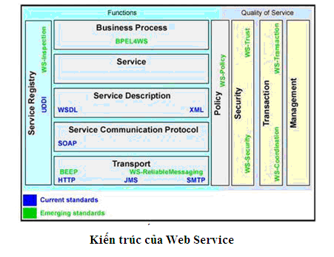

*Hình 3.1.3.1.:* *Kiến trúc của Web Service*

Trong đó, tầng giao thức tương tác dịch vụ (Service Communication Protocol) với công nghệ chuẩn là SOAP. SOAP là giao thức nằm giữa tầng vận chuyển và tầng mô tả thông tin về dịch vụ, cho phép người dùng triệu gọi một dịch vụ từ xa thông qua một thông điệp XML. Ngoài ra, để các dịch vụ có tính an toàn, toàn vẹn và bảo mật thông tin, trong kiến trúc dịch vụ Web, người dùng có thêm các tầng Policy, Security, Transaction, Management.

* + 1. **Định dạng dữ liệu JSON**
       1. *Khái niệm JSON*
* JSON là một kiểu định dạng dữ liệu trong đó sử dụng văn bản thuần tuý, định dạng JSON sử dụng các cặp key - value để dữ liệu sử dụng.
  + - 1. *Giống nhau và khác nhau giữa JSON và XML*

*Giống nhau:*

* Đều là văn bản trơn (không có định dạng (màu sắc, cỡ chữ,…)).
* Đều là “tự mô tả” (người dùng có thể hiểu được).
* Đều là phân cấp (có cấu trúc cây).
* Đều có thể được phân tích cú pháp (parse) bởi JavaScript.
* Dữ liệu JSON và XML có thể được truyền đi bằng AJAX.

*Khác nhau:*

* JSON không có thẻ kết thúc.
* JSON ngắn hơn.
* JSON nhanh hơn để đọc và ghi.
* JSON có thể được phân tích cú pháp bằng hàm dựng sẵn trong JavaScript là eval().
* JSON sử dụng mảng (Array).
* JSON không dùng các từ reserve.
  + - 1. *Cú pháp JSON*

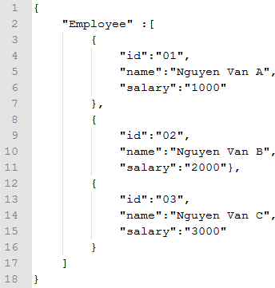

*Hình 3.1.4.1: Cú pháp JSON*

Các quy luật cú pháp JSON: Cú pháp JSON là một tập hợp con của cú pháp đối tượng JavaScript.

* Dữ liệu là các cặp tên/giá trị (name/values), được phân cách bằng dấu phẩy.
* Đối tượng nằm trong cặp ngoặc nhọn ‘{ }’.
* Mảng đối tượng nằm trong cặp ngoặc vuông ‘[ ]’

# Dịch vụ web và kỹ thuật cơ sở dữ liệu trên internets

Trong thời đại của xã hội công nghệ thông tin và nền kinh tế tri thức, mọi hoạt động của các cá nhân, tổ chức, doanh nghiệp đều mong muốn đạt hiệu quả cao, giành được thắng lợi trong sự cạnh tranh gay gắt thì đòi hỏi phải có những phương pháp để có thể cung cấp, trao đổi những thông tin, tri thức cần thiết một cách nhanh chính xác, thuận tiện và dễ dàng. Chính vì vậy việc tạo lập xây dựng lưu trữ thông tin, cơ sở dữ liệu chung trên môi trường Internet là một việc vô cùng cần thiết để các cá nhân, tổ chức, doanh nghiệp dễ dàng làm việc, thao tác với cơ sở dữ liệu mọi lúc, mọi nơi, mọi thiết bị khi có Internet thay vì thao tác với cơ sở dữ liệu cục bộ trên máy tính tại một vị trí.

*Ưu điểm :*

* Cấu trúc phân tán dữ liệu thích hợp cho bản chất phân tán của nhiều người

dùng

* Dữ liệu được chia sẻ trên mạng nhưng vẫn cho phép quản trị dữ liệu địa phương (dữ liệu đặt tại mỗi trạm).
  + Dữ liệu có tính tin cậy cao
  + Dữ liệu có tính sẵn sàng cao.
  + Hiệu năng của hệ thống được nâng cao hơn.
  + Cho phép mở rộng các cá nhân, tổ chức, doanh nghiệp một cách linh hoạt.

*Nhược điểm:*

* + Việc thiết kế tạo lập cở sở dữ liệu phức tạp hơn.
  + Chi phí cao hơn.
  + Đảm bảo an ninh khó khăn hơn.
  + Đảm bảo tính nhất quán dữ liệu khó hơn.
    - 1. **Hosting**

Hosting là dịch vụ lưu trữ dữ và chia sẻ liệu trực tuyến, là không gian trên máy chủ có cài đặt các dịch vụ Internet như world wide web (www), truyền file (FTP), Mail… , ta có thể chứa nội dung trang web hay dữ liệu trên không gian đó.

1. *Các loại hosting:*

* Shared hosting: là một dịch vụ lưu trữ rất nhiều các trang web trên một máy chủ kết nối Internet. Mỗi trang web có phân vùng riêng của mình. Dịch vụ này là một lựa chọn kinh tế cho nhiều người chia sẻ tổng chi phí bảo trì thuê máy chủ. - Free web hosting: là một dịch vụ lưu trữ miễn phí, thường được quảng cáo hỗ trợ. Free Hosting thường sẽ cung cấp một tên miền phụ (yoursite.example.com) hoặc một thư mục ([www.example.com/](http://www.example.com/) ~ Yourname) hoặc ta có thể sử dụng tên miền của chính mình và cần một vài điều kiện kèm theo. Ngược lại, dịch vụ thu phí thường sẽ cung cấp một tên miền cấp thứ hai cùng với các máy chủ (www.tenmien.com).

Nhiều máy chủ miễn phí không cho phép sử dụng tên miền riêng. Hosting miễn phí bị một số nước chặn không cho sử dụng như Trung Quốc.

* Reseller hosting: là một hình thức lưu trữ của máy chủ web mà chủ sở hữu tài khoản có khả năng sử dụng tài khoản của mình để phân bổ lại ổ cứng lưu trữ và băng thông để lưu trữ các trang web thay mặt cho bên thứ ba. Các đại lý mua một phần không gian trên máy chủ sau đó họ bán cho khách hàng thu lợi nhuận.
* Email hosting: là một dịch vụ thư điện tử đặc biệt khác với các dịch vụ email miễn phí hỗ trợ email hay webmail miễn phí. Doanh nghiệp thường chạy các dịch vụ lưu trữ thư điện tử riêng (Email hosting) theo tên miền của họ để tăng uy tín và chứng thực các thông điệp mà họ gửi đi. Email hosting cho phép tùy chỉnh cấu hình và số lượng lớn các tài khoản.
* File hosting: là dịch vụ lưu trữ tập tin trực tuyến, được thiết kế đặc biệt để lưu trữ các nội dung tĩnh, điển hình là các tập tin lớn mà không phải là các trang web. Thông thường họ cho phép truy cập qua giao thức FTP được tối ưu hóa phục vụ cho nhiều người sử dụng.
* Windows hosting: là một dịch vụ lưu trữ, cho rất nhiều các trang web trên một máy chủ chạy hệ điều hành Windows Sever kết nối Internet. Mỗi trang web có phân vùng riêng của mình thường sử dụng các phần mền chia hosting như Hosting Controller, Plesk...
* Linux hosting: là một dịch vụ lưu trữ rất nhiều các trang web trên một máy chủ chạy hệ điều hành Linux kết nối Internet. Mỗi trang web có phân vùng riêng của mình thường sử dụng các phần mền chia hosting như Cpanel, Direct Admin...
* VPS Hosting: một máy chủ riêng ảo (tiếng anh: Virtual Private Server), hay VPS là một phương pháp phân vùng một máy chủ vật lý thành máy tính nhiều máy chủ ảo, mỗi máy chủ đã có khả năng của riêng của mình chạy trên máy tính dành riêng. Mỗi máy chủ ảo riêng của nó có thể chạy full-fledged hệ điều hành, và mỗi máy chủ độc lập có thể được khởi động lại.

1. *Các thông số cần biết trong hosting*

Hệ điều hành (OS) của máy chủ: hiện tại có hai loại OS thông dụng là Linux và Windows.

* Hosting Linux: là Hosting chuyên hỗ trợ ngôn ngữ lập trình PHP, Joomla, các mã nguồn mở…
* Hosting Windows: Hosting Windows chuyên hỗ trợ về ngôn ngữ lập trình ASP, ASP.Net, HTML …. vì các Ngôn ngữ này, chạy chuyên trên Hosting Windows, do vậy khi load Web sẽ hỗ trợ tốt hơn, Hosting Windows có hỗ trợ ngôn ngữ PHP, nhưng chủ yếu là hỗ trợ chính là ASP …
* Dung lượng: Bộ nhớ lưu trữ cho phép bạn tải file lên host.
* Băng thông: Bandwidth (băng thông) là thông số chỉ dung lượng thông tin tối đa mà website được lưu chuyển qua lại mỗi tháng.
* PHP: Phiên bản php hỗ trợ.
* Max file: Số lượng file tối đa có thể upload lên host.
* RAM: Bộ nhớ đệm.
* Addon domain: Số lượng domain ta có thể trỏ tới hosting
* Subdomain: Số lượng tên miền phụ có thể tạo ra cho mỗi tên miền.
* Park domain: Số lượng tên miền có thể parking.
* Email accounts: Số lượng email đi kèm với hosting.
* FTP accounts: Số lượng FTP account bạn có thể tạo và dùng nó upload dữ liệu lên hosting.

1. *Đăng ký mua và sử dụng hosting.*

Tùy vào mục đích sử dụng của mỗi cá nhân, tổ chức và doanh nghiệp có thể chọn các hình thức đăng ký mua, thuê hosting khác nhau tại rất nhiều các nhà cung cấp hosting tại Việt Nam như:

* PA Việt Nam
* DIGISTAR
* Viettel
* Tenten
* FPT
* VDC
* Vdata
* Vhost

Hiện nay cũng có một số hosting miễn phí phục vụ cho quá trình học tập nghiên cứu như:

* HOSTINGER.VN - 000WEBHOST.COM
* ATSPACE.COM
* AWARDSPACE.COM
* HOSTBUDDY.COM

*d. Các bước đăng ký sử dụng hosting*

VD: Đăng ký tại "000webhost.com".

* Đến địa chỉ: " https://www.000webhost.com/cpanel-log "
* Điền đầy đủ các thông tin yêu cầu như hình:

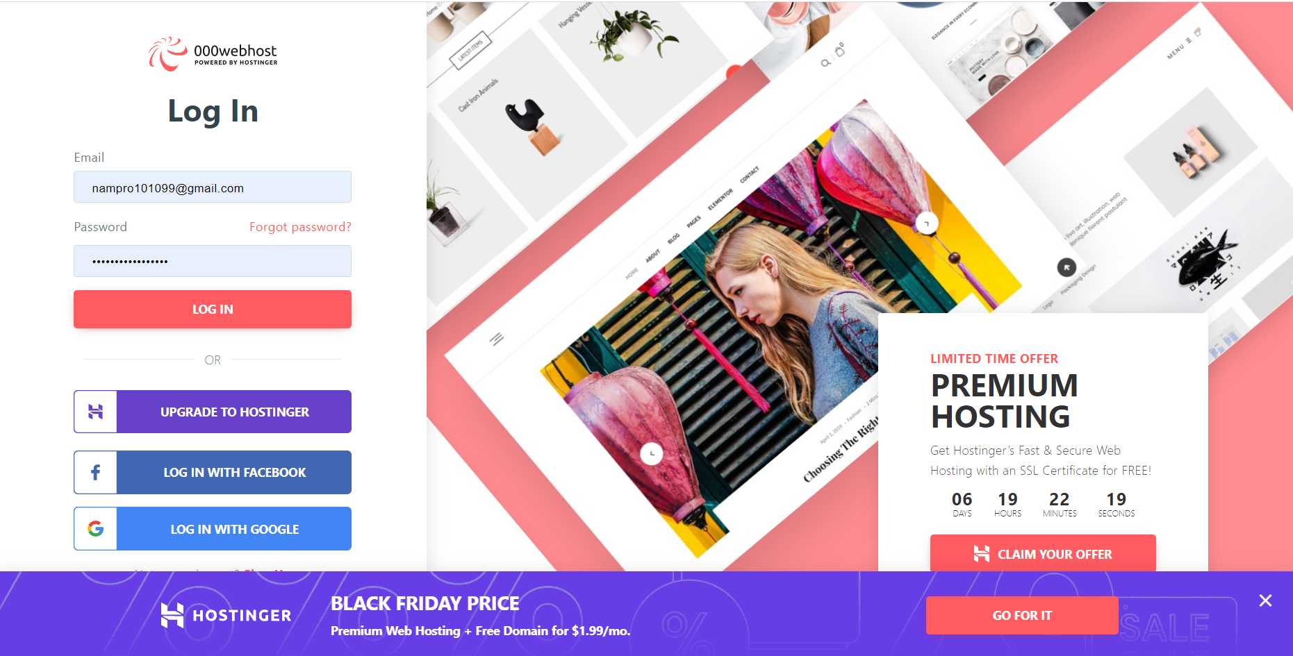

*Hình 3.2.1.1: Màn hình đăng kí tài khoản hosting*

Sau khi điền đầy đủ thông tin, nhấp chuột vào “SIGN UP”, sẽ có thông báo xác nhận trong mail bạn đã dùng để đăng ký web service.

* Đăng nhập email kiểm tra hộp thư đến để xác nhận đăng ký thành công.

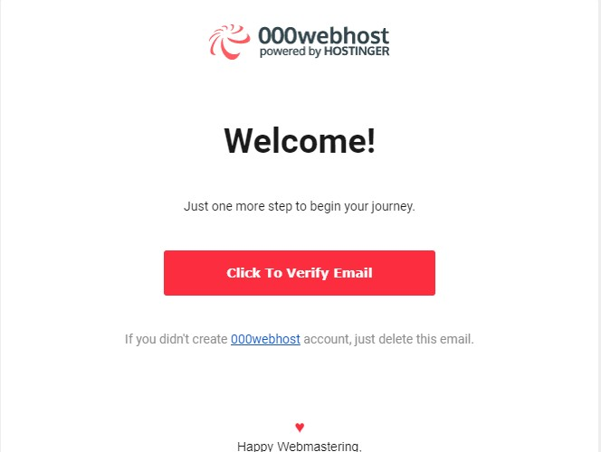

*Hình 3.2.1.3: Kiểm tra mail xác nhận đăng kí*

Sau khi đăng ký và xác nhận xong ta click vào biểu tượng dấu cộng để tiến hành tạo hosting mới.

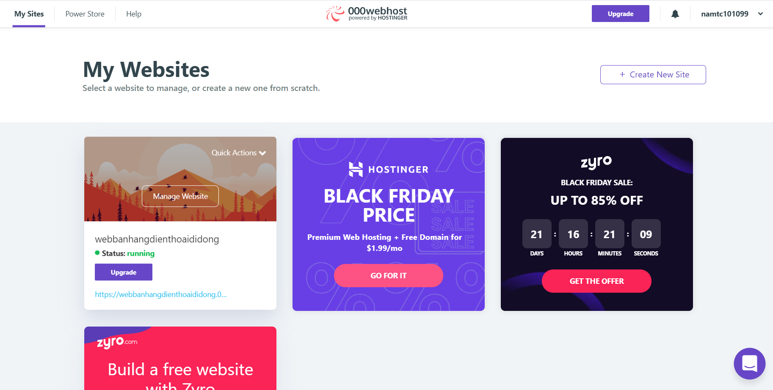

*Hình 3.2.1.4: Tạo hosting mới*

*e) Tạo cơ sở dữ liệu trên hosting*

Đăng nhập vào 000webhost.com bằng tài khoản đã đăng ký:

Click vào: Quản lý Database

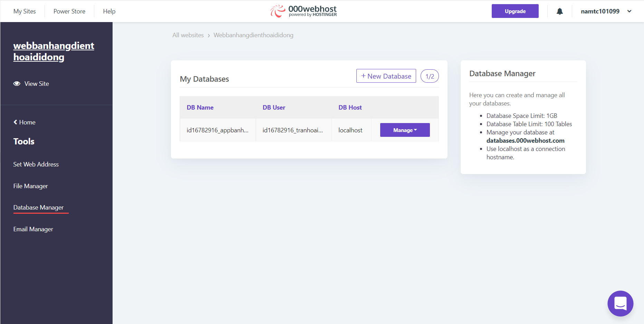

*Hình 3.2.1.7: Quản lý database*

Tiếp theo chọn New database để tạo mới và nhập thông tin

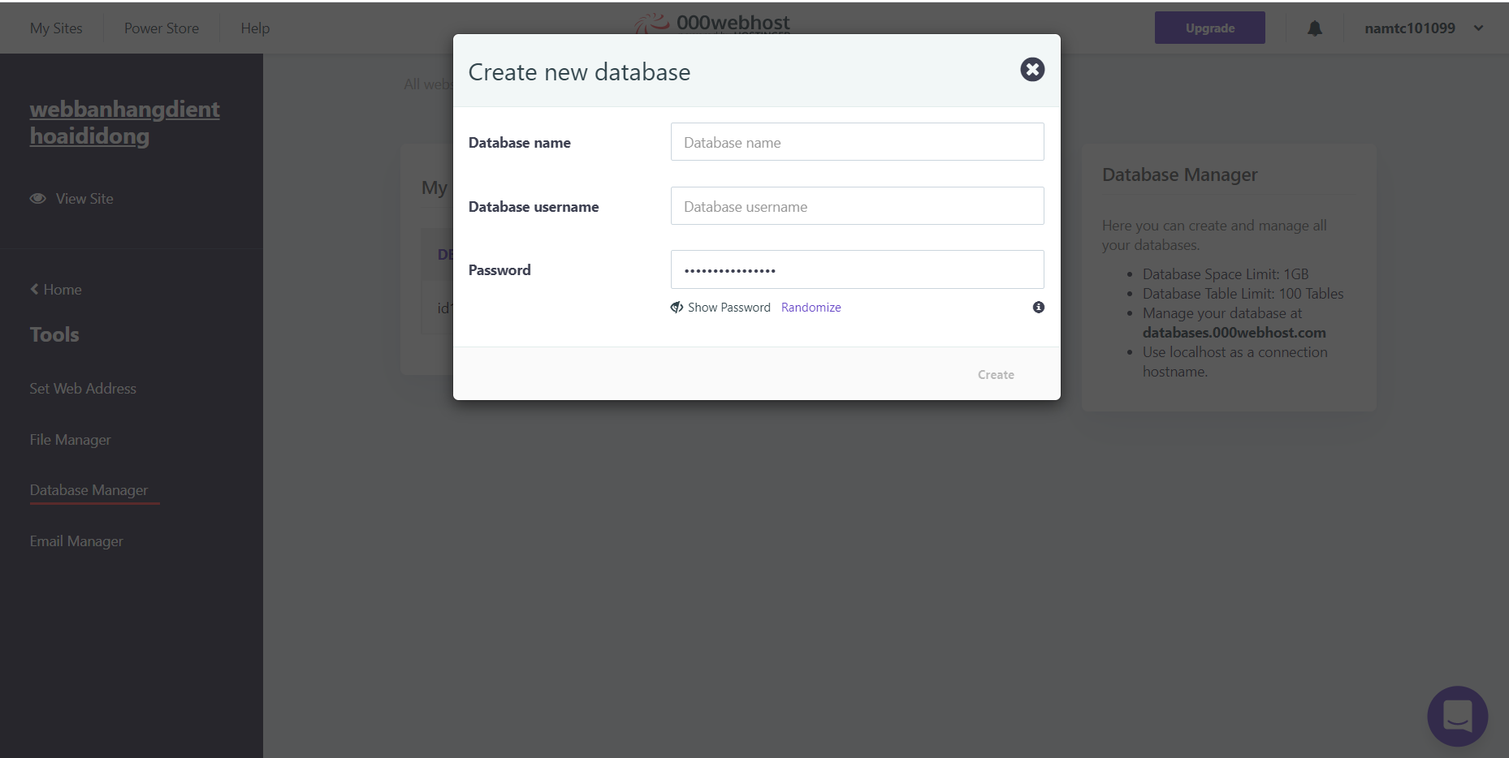

*Hình 3.2.1.9:Điền thông tin database*

Sau khi tạo thành công ta có giao diện mới như sau:

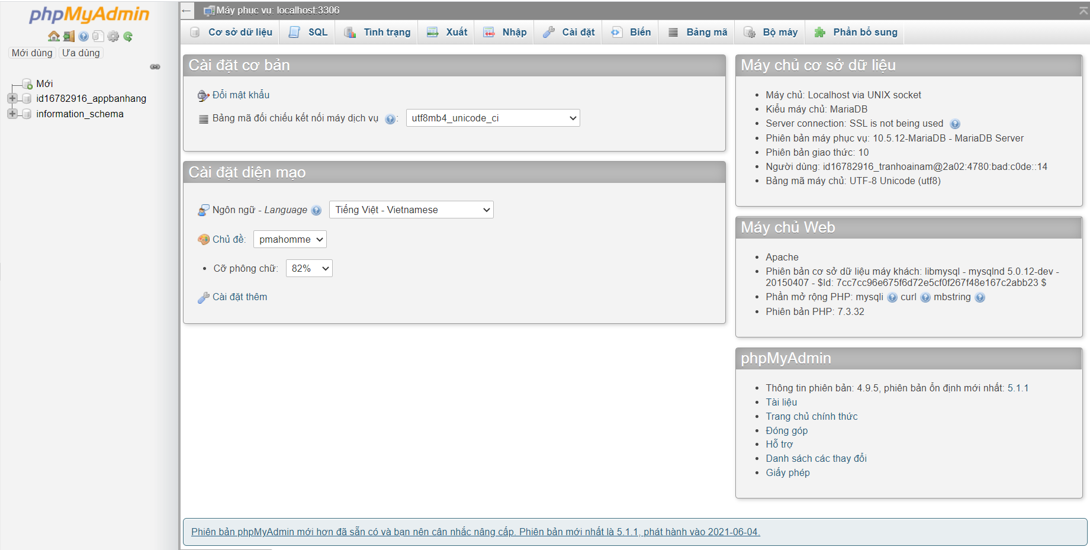

*Hình 3.2.1.10: Giao diện quản trị sở dữ liệu Mysql*

* + - 1. **Xây dựng Web Service**

Trên thực tế ứng dụng trên Android muốn trao đổi thông tin được với cơ sở dữ liệu trên Internet thì phải thông qua Webservice. Vì vậy việc xây dựng Websevice là rất quan trọng cho việc viết chương trình ứng dụng Android với cơ sở dữ liệu Internet. Muốn xây dựng được Websever ta cần nắm được kỹ năng lập trình backend ở đây sử dụng PHP và các kỹ thuật kết nối liên quan đến CSDL.

Ta tiến hành tạo Webservice theo các bước sau:

1. *Xây dựng web service kết nối CSDL.*

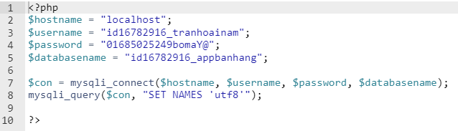

*Hình 3.2.2.1 Xây dựng code kết nối cơ sở dữ liệu*

1. *Xây dựng chức năng truy vấn CSDL và xem CSDL cho Websevice rồi chuyển sang dạng mã JSON.*

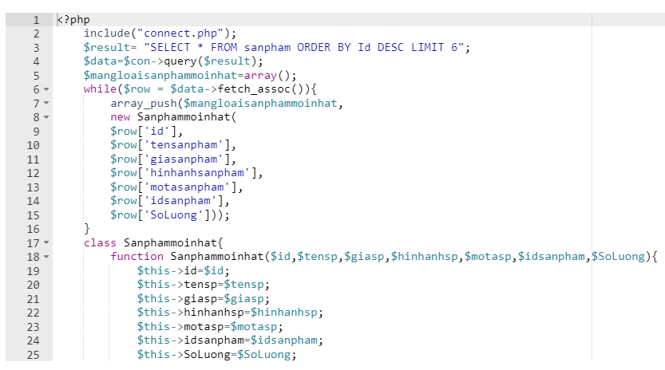

*Hình 3.2.2.2: Code truy vấn cơ sở dữ liện*

*c) Upload Webservice lên hosting sau đó lấy đường dẫn để chạy*

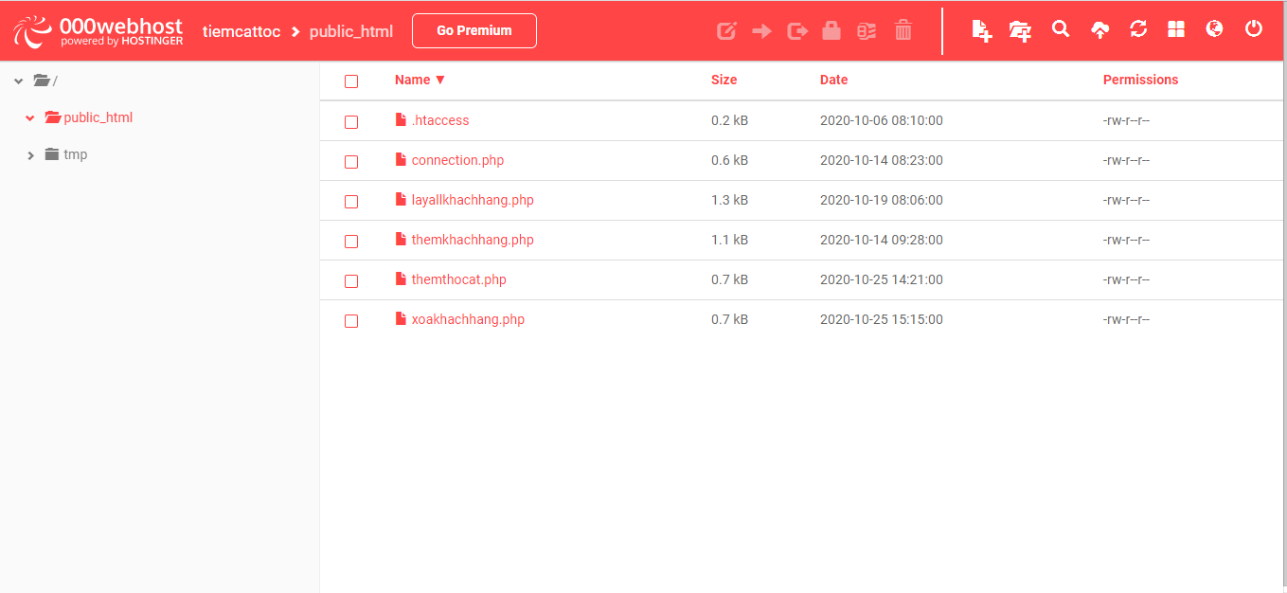

*Hình 3.2.2.3. Upload web service lên hosting*

<https://webbanhangdienthoaididong.000webhostapp.com/server/getsanphammoinhat.php>

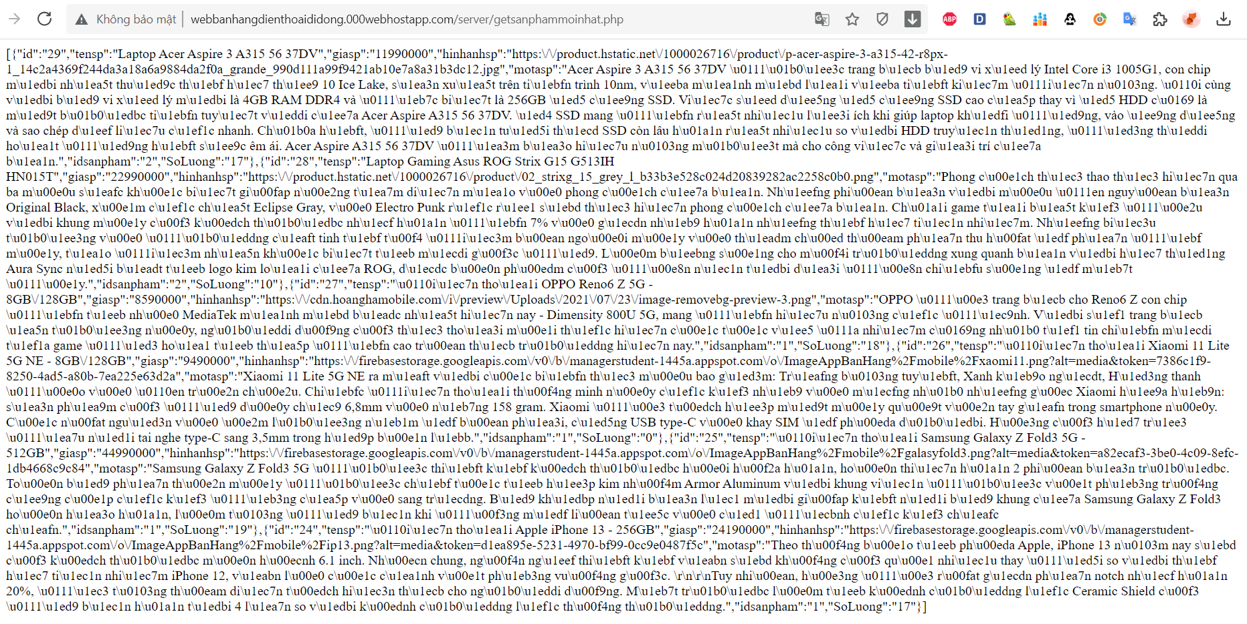

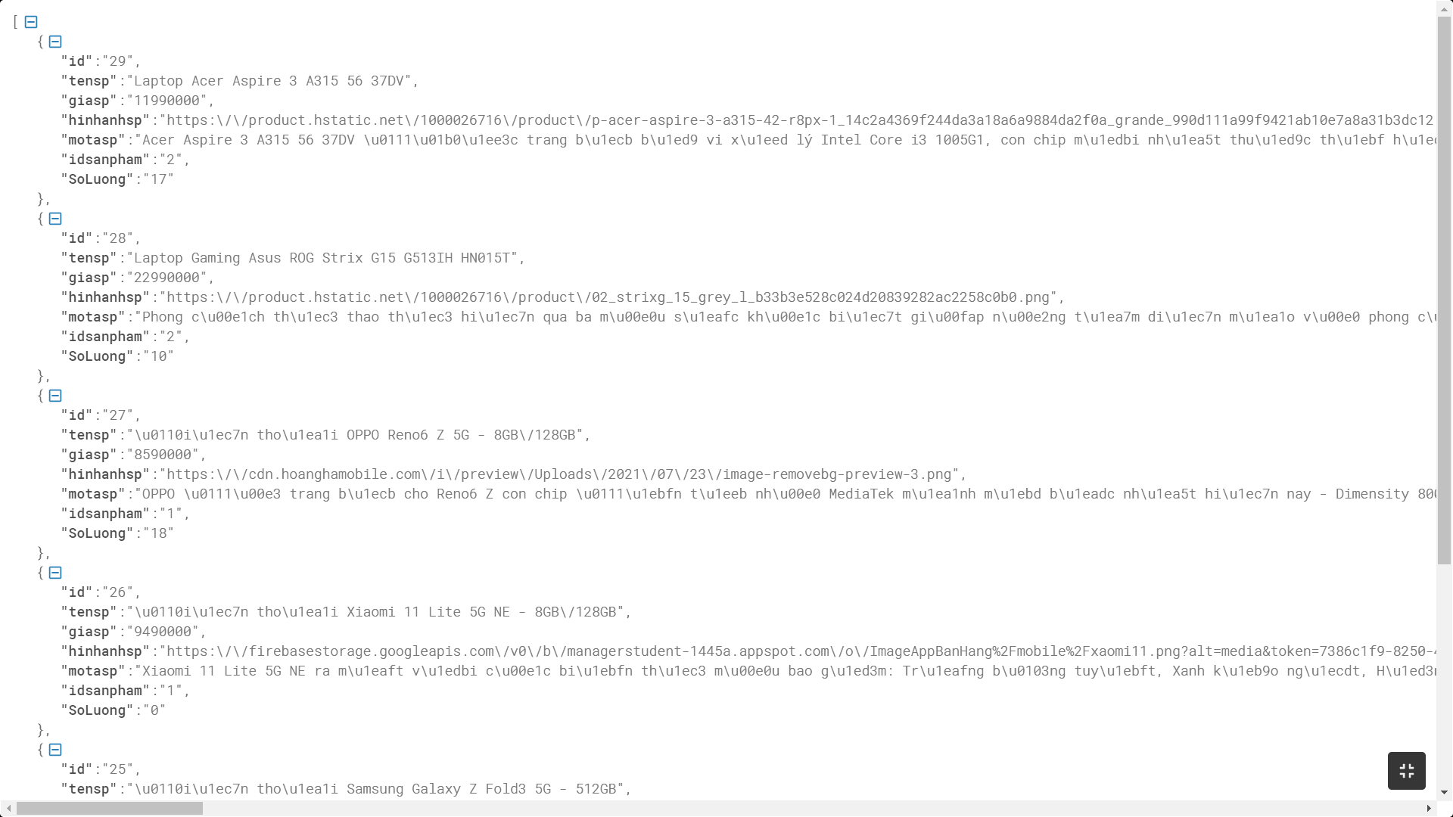

**2.1. Tích hơp cổng thanh toán Online**

Trong cuộc sống hiện đại ngày nay thì nhu cầu mua bán trao đổi trực tuyến ngày càng phát triển. Chính vì thế, tất cả các dịch vụ đó đang dần được tích hợp các chức năng thanh toán online thông qua các loại thẻ quốc tế, nội địa, hệ thống liên ngân hàng, ví điện tử,…

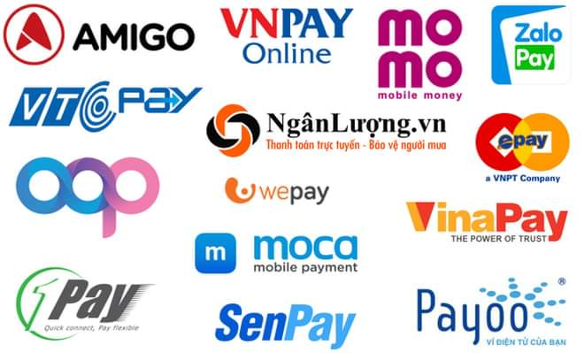

1. **Ngân lượng**
2. **Giới thiệu**

Ngân Lượng cung cấp cho merchant API kết nối trên các ứng dụng mobile. Với API này người mua lựa chọn các phương thức thanh toán online như: Ví ngân lượng, thanh toán bằng thẻ ATM online và thanh toán bằng Internet Banking trực tiếp trên trang checkout của nganluong.vn



1. **Quy trình**
2. 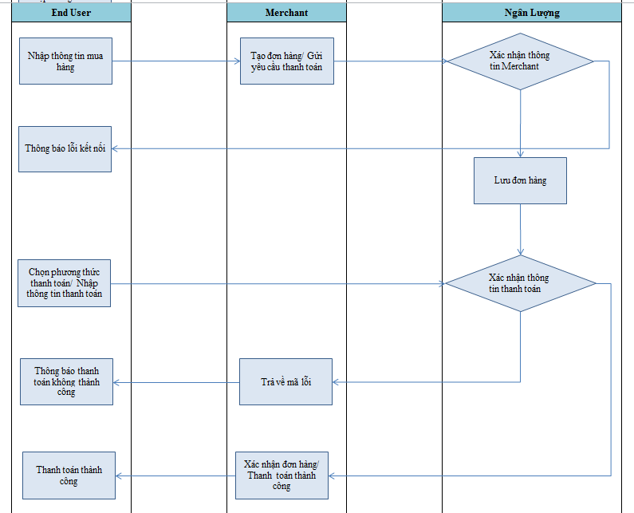**Sơ đồ**
3. **Mô tả trực quan**

* Người mua nhập thông tin mua hàng trên ứng dụng của merchant.
* Merchant thực hiện gửi thông tin đơn hàng sang API của Ngân Lượng thông qua hàm **sendOrder** bằng phương thức **POST.**

**+** Nếuthông tin đúng, Ngân Lượng trả về link checkout (link thanh toán) để merchant điều hướng người mua tới link này

**+** Nếuthông tin sai, Ngân Lượng trả về mã lỗi, và thông báo lỗi tương ứng

* Người mua chọn phương thức thanh toán và thực hiện nhập thông tin thanh toán trên trang thanh toán của Ngân Lượng.

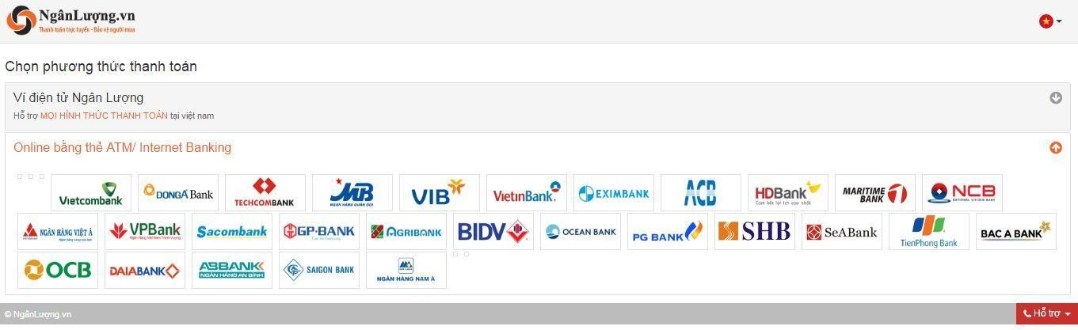

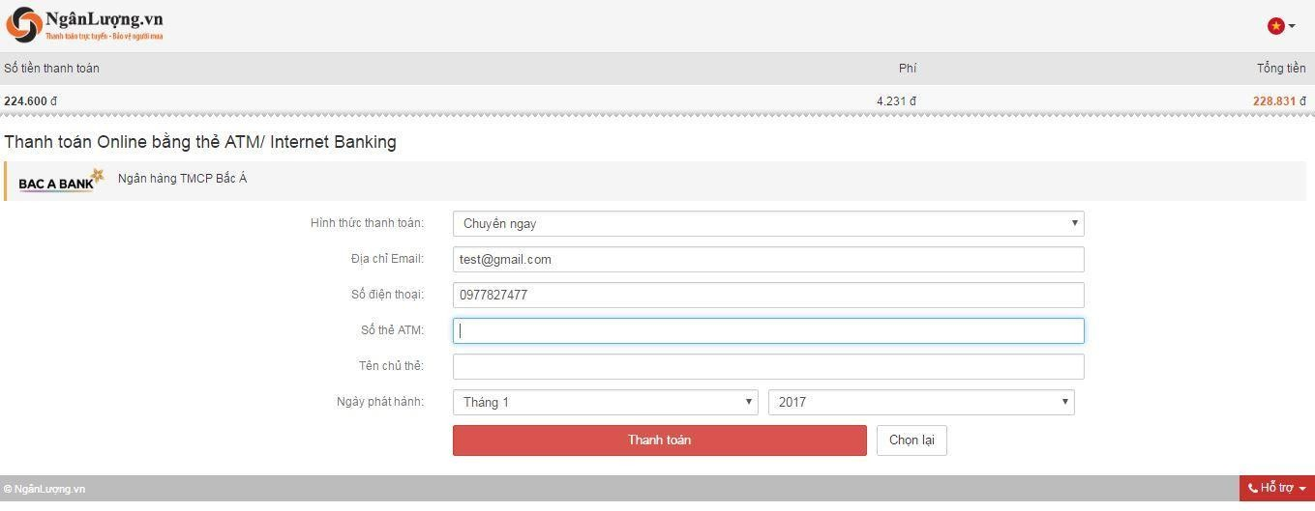

* Người mua thanh toán thành công, Ngân Lượng thông báo thanh toán thành công cho người mua và trả kết quả về cho merchant theo return_url mà merchant đã khai báo

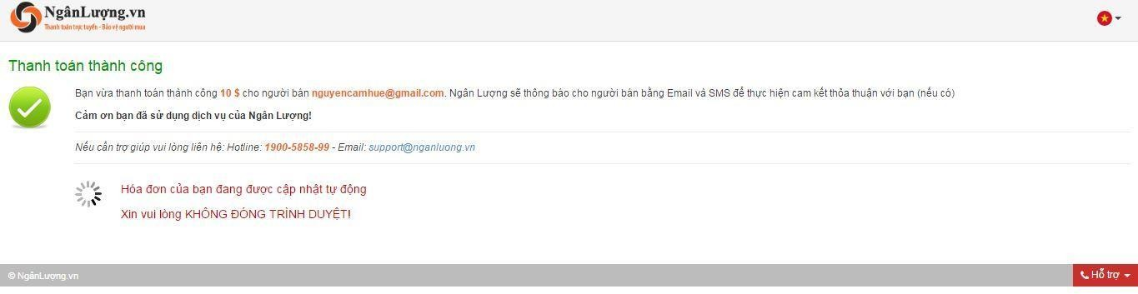

1. **Mô tả hàm kết nối**

Tích hợp thanh toán tiêu chuẩn sử dụng phương thức POST để gửi dữ liệu và nhận dữ liệu.

1. **Môi trường live**

* Địa chỉ api kết nối: <https://www.nganluong.vn/mobile_checkout_api_post.php>
* Địa chỉ khai báo website (merchant): để lấy thông tin merchant_id và MerchantPass <https://www.nganluong.vn/nganluong/merchant.html>

1. **Môi trường sandbox**

* Địa chỉ đăng ký tài khoản: <https://sandbox.nganluong.vn:8088/nl35/nganluong/home.html>
* Địa chỉ api kết nối: <https://sandbox.nganluong.vn:8088/nl35/mobile_checkout_api_post.php>
* Địa chỉ khai báo website (merchant): để lấy thông tin merchant_id và MerchantPass <https://sandbox.nganluong.vn:8088/nl35/nganluong/merchant.html>
* Lưu ý:

+ Đăng ký tài khoản: chọn hình thức xác thực giao dịch là mật khẩu giao dịch

+ Thanh toán bằng ATM Online: chọn ngân hàng Eximbank với thông tin thẻ:

* Số thẻ: 9874563254178962
* Họ tên chủ thẻ: Nguyen Hue
* Ngày phát hành: 10/2016
* Mã OTP: 123456

+ Thanh toán bằng thẻ visa, với thông tin thẻ:

* Số thẻ: 4444003254178962
* Họ tên chủ thẻ: Nguyen Hue
* Ngày hết hạn: 10/2023
* Mã CVV: 123
* Mã OTP: 123456

1. **Mô tả hàm tạo đơn hàng**

*Hàm kết nối:* ***sendOrder***

Dùng để gửi đơn hàng cần thanh toán sang Ngân Lượng theo phương thức POST

|  |  |  |
| --- | --- | --- |
| **Tham số đầu vào (form-data)** | | |
| **Tên trường** | **Kiểu** | **Mô tả** |
| func | string(30) | Tên hàm xử lý. Giá trị là: **sendOrder** |
| version | string(10) | Giá trị mặc định là: 1.0 |
| merchant_id | string(10) | ID kết nối khai báo trên Ngân Lượng |
| merchant_account | string(255) | Email tài khoản người nhận tiền thanh toán trên Ngân Lượng |
| order_code | string(255) | Mã đơn hàng |
| total_amount | int | Tổng số tiền đơn hàng cần thanh toán (bao gồm giảm giá và phí vận chuyển nếu có). Giá trị tối thiểu mỗi đơn hàng phải lớn hơn 2000 VNĐ |
| currency | string(10) | Đơn vị tiền tệ. Nhận giá trị: vnd, hoặc usd |
| language | string(10) | Ngôn ngữ hiển thị trên trang thanh toán. Nhận giá trị: vi hoặc en |
| return_url | string(500) | Địa chỉ trang thông báo đơn hàng thanh toán thành công trên |

|  |  |  |
| --- | --- | --- |
|  |  | merchant |
| cancel_url | string(500) | Địa chỉ trang quay về trên merchant khi khách hàng không muốn thực hiện thanh toán đơn hàng |
| notify_url | string(500) | Địa chỉ đón kết quả thanh toán của đơn hàng sau khi đơn hàng được thanh toán thành công |
| buyer_fullname | string(255) | Họ tên người thanh toán |
| buyer_email | string(255) | Email người thanh toán.  Lưu ý: buyer_email không được trùng với merchant_account |
| buyer_mobile | string(20) | Số điện thoại người thanh toán |
| buyer_address | string(500) | Địa chỉ người thanh toán |
| checksum | string(32) | Mã checksum dùng để kiểm tra tính hợp lệ của các tham số gửi sang.  CÁCH TẠO CHECKSUM:  Nối giá trị của tất cả các tham số theo thứ tự trên (xen giữa các giá trị là dấu gạch đứng) thành một chuỗi A.  Nối chuỗi A với mật khẩu khi khai báo merchant (xen giữa chuỗi A và mật khẩu merchant là dấu gạch đứng) thành chuỗi B  Checksum = Mã hóa md5 chuỗi B Checksum =MD5(  func + '|' + version + '|' + merchant_id + '| ' +  merchant_account + '|' + order_code + '|' + total_amount + '|'  + currency + '|' + language + '|' + return_url + '|' + cancel_url  + '|' + notify_url + '|' + buyer_fullname + '|' + buyer_email + '|'  + buyer_mobile + '|' + buyer_address + '|' + MerchantPass ') Trong đó MerchantPass: là mật khẩu kết nối tương ứng merchant_id |
| time_limit | Int | Thời gian cho phép thanh toán; tính theo phút, mặc định = 7 ngày |

|  |  |  |
| --- | --- | --- |
| **Tham số trả về (json)** | | |
| **Tên trường** | **Kiểu** | **Mô tả** |
| response_code | string(2) | Mã trả về. Chi tiết xem trong mục III.5.a |
| result_description | string | Mô tả lỗi |
| token | string(20) | Mã tham chiếu đơn hàng được ghi nhận trên cổng thanh toán. |
| link_checkout | string(500) | Địa chỉ trang thanh toán đơn hàng trên cổng thanh toán |
| time_limit | string (19) | Thời gian hết hạn thanh toán ứng với một token (dd/mm/YYYY, HH:ii:ss) |

1. **Kiểm tra và nhận kết quả thanh toán (Hàm mới)**

API kết nối:

* Môi trường live: <https://www.nganluong.vn/service/order/check>
* Môi trường sandbox: <https://sandbox.nganluong.vn:8088/nl35/service/order/check>

Dùng để kiểm tra trạng thái thanh toán, truy vấn thông tin giao dịch của một đơn hàng

|  |  |  |
| --- | --- | --- |
| **Thông số đầu vào** (form-data) | | |
| **Tên trường** | **Kiểu** | **Mô tả** |
| merchant_id | string | Mã merchant khai báo tại NganLuong.vn |
| token | string | Mã token sinh ra lúc thanh toán. |
| checksum | string | MD5(token + ‘|’ + merchant_password)  *(Lưu ý:* merchant_password *là mật khẩu kết nối giữa merchant và NganLuong.vn)* |
| **Thông số đầu ra( là chuỗi json)** | | |
| error_code | string | Mã lỗi  **Mô tả các mã lỗi:**  **00 => Thành công**  **06 => Mã merchant không tồn tại hoặc chưa được kích hoạt 03 => Sai tham số gửi tới NganLuong.vn (có tham số sai tên hoặc kiểu dữ liệu), sai checksum**  **01 => Sai phương thức, không đúng phương thức POST 29 => Token không tồn tại**  **81 => Đơn hàng chưa được thanh toán 99 => Lỗi không xác định**  **13 => Đơn hàng không đúng của Merchant** |
| token | string | Mã token ghi nhận giao dịch duy nhất tại NganLuong.vn |
| receiver_email | string | Email NganLuong.vn của người bán/nhận tiền |
| order_code | string | Mã hóa đơn do website bán hàng sinh ra |
| total_amount | Integer | Tổng số tiền của hóa đơn |
| payment_method | string | Phương thức thanh toán nhận các giá trị sau:  **NL**: Thanh toán qua số dư ví  **VISA** ( với bank_code: VISA hoặc MASTER hoặc JCB): Thanh toán bằng thẻ Visa, Master Card  **ATM_ONLINE**: Thanh toán online dùng thẻ ATM/Tài khoản ngân hàng trong nước  **ATM_OFFLINE**: Thanh toán chuyển khoản tại cây ATM **NH_OFFLINE**: Thanh toán chuyển khoản hoặc nộp tiền tại quầy giao dịch NH  **CREDIT_CARD_PREPAID:** Thanh toán bằng thẻ visa, master trả trước  **IB_ONLINE** (bank_code : VCB, TCB, DAB, BIDV): Thanh toán bằng internet banking  **QRCODE**: Thanh toán bằng việc quét mã QRCODE  **CASH_IN_SHOP:** thanh toán tại quầy ViettelPost |
| bank_code | string | Mã Ngân hàng |
| payment_type | string | Kiểu giao dịch: 1 - Ngay; 2 - Tạm giữ; Nếu không truyền hoặc  bằng rỗng thì lấy theo chính sách của NganLuong.vn |
| order_description | string | Mô tả đơn hàng |
| tax_amount | numeric | Tổng số tiền thuế |
| discount_amount | numeric | Số tiền giảm giá |
| fee_shipping | numeric | Phí vận chuyển |
| return_url | string | Địa chỉ website nhận thông báo giao dịch thành công |
| cancel_url | string | Địa chỉ website nhận "Hủy giao dịch" |
| buyer_fullname | string | Tên người mua hàng |
| buyer_email | string | Địa chỉ Email người mua |
| buyer_mobile | string | Điện thoại người mua |
| buyer_address | string | Địa chỉ người mua hàng |
| affiliate_code | string | Mã đối tác làm đại lý của NganLuong.vn |
| transaction_status | string | 1. - Đã thanh toán; 2. - Đã thanh toán, chờ xử lý; 02 - Chưa thanh toán |
| transaction_id | string | Mã giao dịch thanh toán tại NganLuong.vn |

1. **Kiểm tra và nhận kết quả thanh toán**

Lưu ý: hàm được xây dựng từ trước, không khuyến khích tiếp tục sử dụng.

* Hàm **checkOrder**

Dùng để kiểm tra trạng thái thanh toán, truy vấn thông tin giao dịch của một đơn hàng theo phương thức POST

|  |  |  |
| --- | --- | --- |
| **Tham số đầu vào (form -data)** | | |
| **Tên trường** | **Kiểu** | **Mô tả** |
| func | string(30) | Tên hàm xử lý. Giá trị là: **checkOrder** |
| version | string(10) | Giá trị mặc định là: 1.0 |
| merchant_id | string(10) | ID Merchant khai báo trên Ngân Lượng |
| token_code | string(20) | Mã tham chiếu đơn hàng được ghi nhận trên cổng thanh toán. |
| checksum | string(32) | Mã checksum dùng để kiểm tra tính hợp lệ của các tham số gửi sang.  CÁCH TẠO CHECKSUM:  Nối giá trị của tất cả các tham số theo thứ tự trên (xen giữa các giá trị là dấu gạch đứng) thành một chuỗi A.  Nối chuỗi A với mật khẩu khi khai báo merchant (xen giữa chuỗi A và mật khẩu merchant là dấu gạch đứng) thành chuỗi B  Checksum = Mã hóa md5 chuỗi B Checksum =MD5(  func+ '|' + version + '|' + merchant_id + '| ' + token_code  + '|' + MerchantPass ')  Trong đó MerchantPass: là mật khẩu kết nối tương ứng merchant_id |
|  |  |  |
| **Tham số trả về** | | |
| **Kết quả trả về là 1 chuỗi json** | | |

|  |  |  |
| --- | --- | --- |
| **Tên trường** | **Kiểu** | **Mô tả** |
| response_code | string(2) | Mã trả về. Chi tiết xem trong mục III.5.a |
| receiver_email | string(255) | Email tài khoản người nhận tiền thanh toán trên Ngân Lượng |
| order_code | string(255) | Mã đơn hàng |
| total_amount | int | Tổng số tiền đơn hàng cần thanh toán (bao gồm giảm giá và phí vận chuyển nếu có). Giá trị tối thiểu mỗi đơn hàng phải lớn hơn 2000 VNĐ |
| currency | string(10) | Đơn vị tiền tệ. Nhận giá trị: vnd |
| language | string(10) | Ngôn ngữ hiển thị trên trang thanh toán. Nhận giá trị: vi |
| return_url | string(500) | Địa chỉ trang thông báo đơn hàng thanh toán thành công trên merchant |
| cancel_url | string(500) | Địa chỉ trang quay về trên merchant khi khách hàng không muốn thực hiện thanh toán đơn hàng |
| notify_url | string(500) | Địa chỉ đón kết quả thanh toán của đơn hàng sau khi đơn hàng được thanh toán thành công |
| buyer_fullname | string(255) | Họ tên người thanh toán |
| buyer_email | string(255) | Email người thanh toán |
| buyer_mobile | string(20) | Số điện thoại người thanh toán |
| buyer_address | string(500) | Địa chỉ người thanh toán |
| transaction_id | int | Mã giao dịch thanh toán đơn hàng tại Ngân Lượng |
| transaction_status | int | Trạng thái thanh toán đơn hàng. Chi tiết xem trong mục III.5.b.  Lưu ý: Đơn hàng thanh toán thành công khi giá trị transaction_status là 2 hoặc 4 |
| transaction_amount | int | Số tiền người bán nhận được (chưa trừ phí giao dịch) |
| transaction_currency | string(10) | Loại tiền giao dịch. Giá trị mặc định là: vnd |
| transaction_escrow | int | Số ngày tạm giữ tiền giao dịch. Nếu giao dịch thanh toán ngay thì giá trị này là 0 |

1. **Thông tin thêm**
2. *Bảng mã lỗi (respone_code)*

|  |  |
| --- | --- |
| **Mã trả về** | **Mô tả** |
| 00 | Thành công |
| 01 | Lỗi không xác định |
| 02 | merchant_id không tồn tại |
| 04 | checksum không đúng |
| 05 | Không ghi nhận được đơn hàng trên cổng thanh toán |
| 06 | token_code không tồn tại hoặc không hợp lệ |
| 07 | Đơn hàng chưa được thanh toán |
| 09 | receiver_email không tồn tại |
| 11 | receiver_email đang bị khóa hoặc phong tỏa không thể giao dịch |
| 20 | function không đúng |
| 21 | version không đúng hoặc không tồn tại |
| 22 | Thiếu tham số đầu vào |
| 23 | order_code mã đơn hàng không hợp lệ |
| 24 | total_amount không hợp lệ |
| 25 | currency không hợp lệ |
| 26 | language không hợp lệ |
| 27 | return_url không hợp lệ |
| 28 | cancel_url không hợp lệ |
| 29 | notify_url không hợp lệ |
| 30 | buyer_fullname không hợp lệ |
| 31 | buyer_email không hợp lệ |
| 32 | buyer_mobile không hợp lệ |
| 33 | buyer_address không hợp lệ |

1. *Bảng trạng thái giao dịch*

|  |  |
| --- | --- |
| **Mã trả về** | **Mô tả** |
| 1 | Giao dịch chưa thanh toán |
| 2 | Giao dịch đã thanh toán, tuy nhiên số tiền trả cho người bán đang bị tạm giữ |
| 3 | Giao dịch lỗi |
| 4 | Giao dịch thanh toán thành công |
| 5 | Đơn hàng đã quá hạn thanh toán |

1. **ZaloPay**
2. **Giới thiệu**

* ZaloPay là một ứng dụng thanh toán di động (ví điện tử) thuộc Công ty Cổ phần Zion được Ngân hàng Nhà nước cấp phép ngày 18/01/2016. ZaloPay hợp nhiều tính năng độc đáo, ZaloPay giúp người dùng nạp/rút tiền, thanh toán, trả tiền hoá đơn một cách nhanh chóng, tiện lợi.
* Có thể liên kết thẻ ngân hàng vào ứng dụng trên điện thoại di động của mình. Sau đó, nạp tiền vào ví và bắt đầu sử dụng ZaloPay để thanh toán các loại hóa đơn điện, nước hoặc mua vé máy bay, vé xem phim và các loại hóa đơn khác.
* Với ZaloPay người dùng có thể rút tiền từ ZaloPay về bất kì tài khoản thẻ ngân hàng nào đã liên kết vào bất kì thời gian nào với số tiền là bội số của 10.000 đồng và trong hạn mức giao dịch cho phép.
* Ngoài ra, người dùng có thể chuyển tiền đến người thân của mình qua danh bạ, số điện thoại hoặc ZaloPay ID người nhận chỉ trong vài giây.

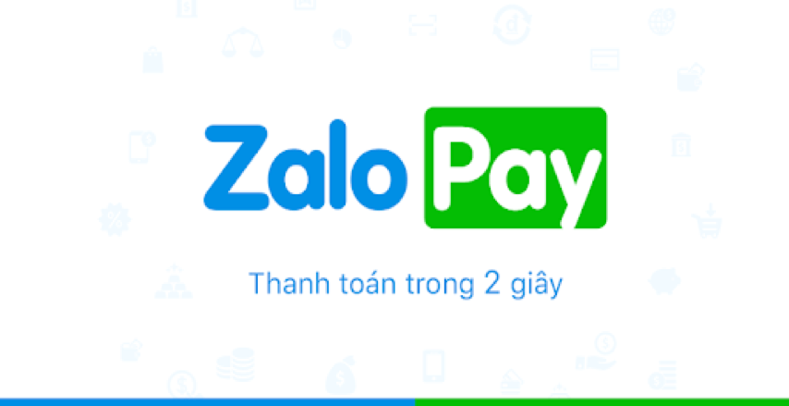

1. **Một số API được cung cấp**
2. **Tạo đơn hàng**

App server gửi thông tin đơn hàng tới ZaloPay server để tạo đơn hàng.

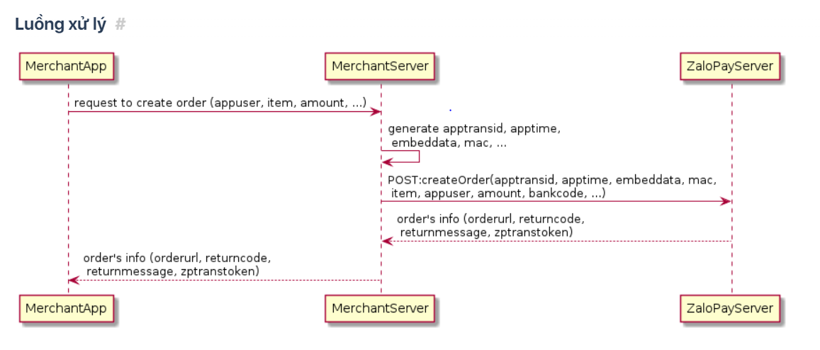

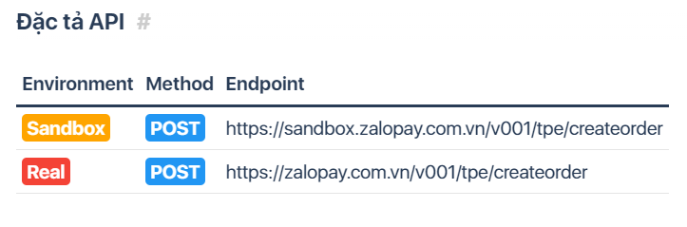

1. **Callback**

API đối tác xây dựng sẽ nhận kết quả thanh toán từ ZaloPay. Khi và chỉ khi ZaloPay đã thu tiền khách hàng thành công thì mới gọi API này để thông báo kết quả.

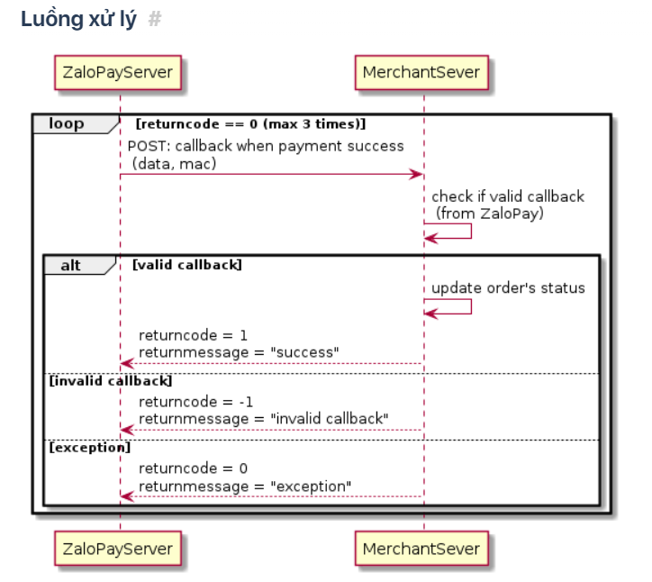

1. **Truy vấn trạng thái thanh toán**

Khi user thanh toán thành công thì ZaloPay sẽ gọi callback (notify) về Merchant, khi đó Merchant cập nhật trạng thái đơn hàng Thành Công trên hệ thống của Merchant. Nhưng trong thực tế callback có thể bị miss do lỗi Network timeout, Merchant Service unavailable/Internal error, ... nên Merchant cần hiện thực việc chủ động gọi API truy vấn trạng thái đơn hàng. Merchant Server gửi request đến ZaloPay Server để lấy thông tin trạng thái thanh toán của giao dịch.

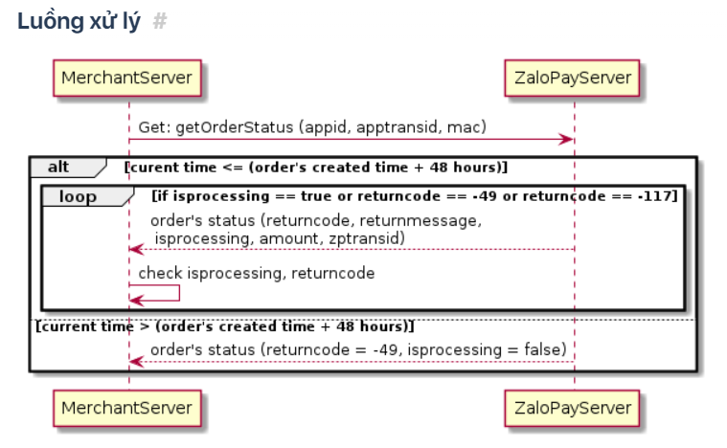

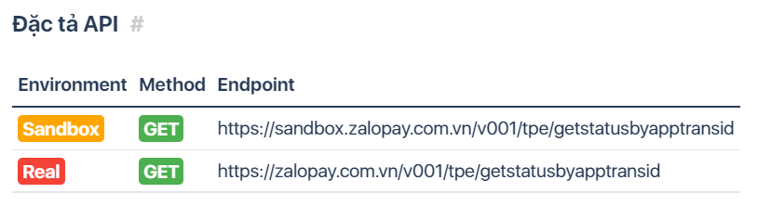

1. **Hoàn tiền giao dịch**

API cho phép đối tác hoàn tiền toàn phần hoặc từng phần của 1 giao dịch thanh toán thành công qua ZaloPay.

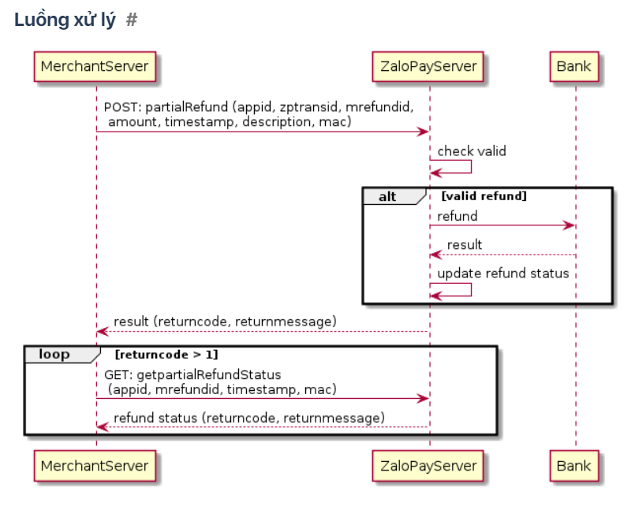

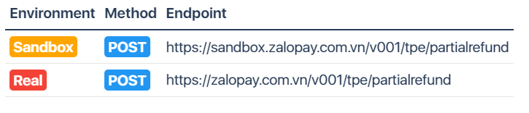

1. **Cách tích hợp**

**CHƯƠNG 3 : Phân tích thiết kế hệ thống**

**3.1. Phân tích hệ thống**

**3.1.1. Xác định yêu cầu hệ thống**

1. Xác định yêu cầu hệ thống

Tất cả người dùng sử dụng điện thoại chạy hệ điều hành Android có nhu cầu mua các sản phẩm điện thoại, laptop.

1. Mô tả chức năng người dùng

* Chức năng đăng nhập, nhớ đăng nhập, đăng xuất, đăng ký người dùng: Dùng để xác thực đối tượng sử dụng với hệ thống. Người dùng có thể đăng ký bằng email và mật khẩu.
* Chức năng tìm kiếm sản phẩm : Người dùng sau khi đăng nhập có thể tìm kiếm sản phẩm theo tên hoặc mức giá sản phẩm mà mình mong muốn.
* Chức năng xem thông tin chi tiết sản phẩm : Người dùng sau khi tìm kiếm sản phẩm xong thì có thể click vào sản phẩm để xem chi tiết các thông tin về sản phẩm đó : Tên, giá, mô tả,…
* Chức năng quản lý giỏ hàng : Người dùng sau khi xem cho tiết sản phẩm thì có thể chọn số lượng sản phẩm mà mình muốn rồi tiến hành thêm sản phẩm đó vào giỏ hàng. Người dùng có thể xóa sản phẩm khỏi giỏ hàng nếu không muốn mua.
* Chức năng thanh toán : Người dùng sau khi thêm sản phẩm vào giỏ hàng thì có thể tiến hành thanh toán đặt hàng. Ngoài hình thức thanh toán trực tiếp khi nhận hàng thì người dùng có thể thanh toán online qua cổng thanh toán ngân lượng hoặc ZaloPay.
* Chức năng xem danh sách đơn hàng : Người dùng có thể xem danh sách các đơn hàng mà mình đã đặt. Người dùng sau khi thanh toán đơn hàng xong thì có thể vào xem chi tiết đơn hàng đó bao gồm cả tình trạng đơn hàng. Người dùng có thể hủy đơn hàng vừa đặt nếu tình trạng đơn hàng đó đang ở trạng thái “Đang chờ xử lý” còn khi người dùng nhận được hàng thì có thể cập nhật trạng thái đơn hàng là “Đã nhận được hàng.”
* Chức năng hỗ trợ : Ở đây người dùng có thể sử dụng thêm một số các chức năng mở rộng được cung cấp bởi ứng dụng như : *Liên hệ với cửa hàng (gọi điện, gửi Email), Xem địa chỉ cửa hàng (Google Map), Chỉnh sửa thông tin cá nhân, Thay đổi mật khẩu.*

**3.1.2 Xây dựng bảng thuật ngữ**

*Bảng 3.1 Bảng thuật ngữ cho hệ thống*

|  |  |  |  |
| --- | --- | --- | --- |
| **STT** | **Tiếng Anh** | **Tiếng Việt** | **Mô tả** |
| 1 |  |  |  |
| 2 |  |  |  |
| 3 |  |  |  |
| 4 |  |  |  |
| 5 |  |  |  |
| 6 |  |  |  |
| 7 |  |  |  |

**3.1.3 Xác định và mô tả các ca sử dụng của hệ thống**

* Biểu đồ ca sử dụng tổng quát

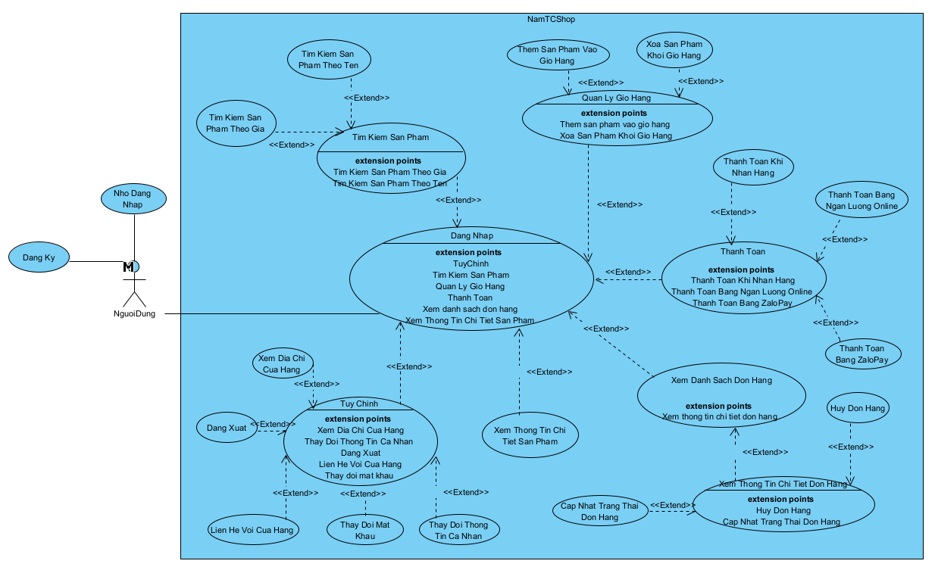

* Biểu đồ phân rã ca sử dụng tìm kiếm sản phẩm

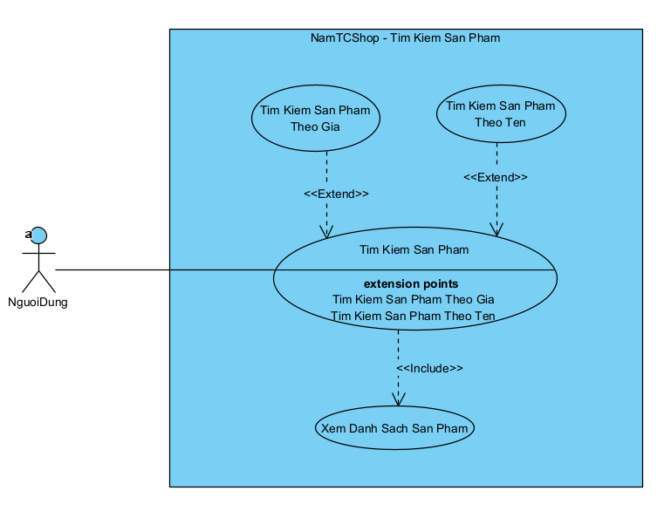

* Biểu đồ phân rã ca sử dụng quản lý giỏ hàng

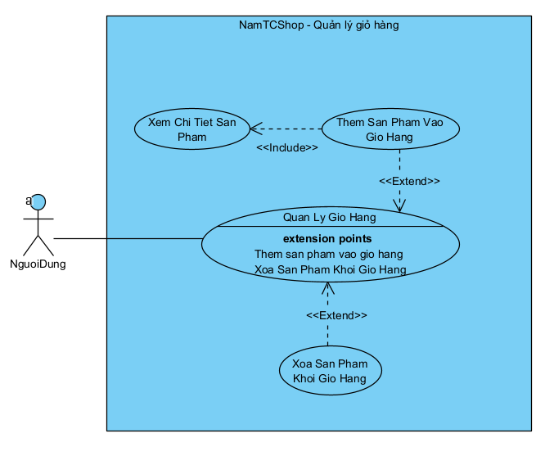

* Biểu đồ phân rã ca sử dụng thanh toán

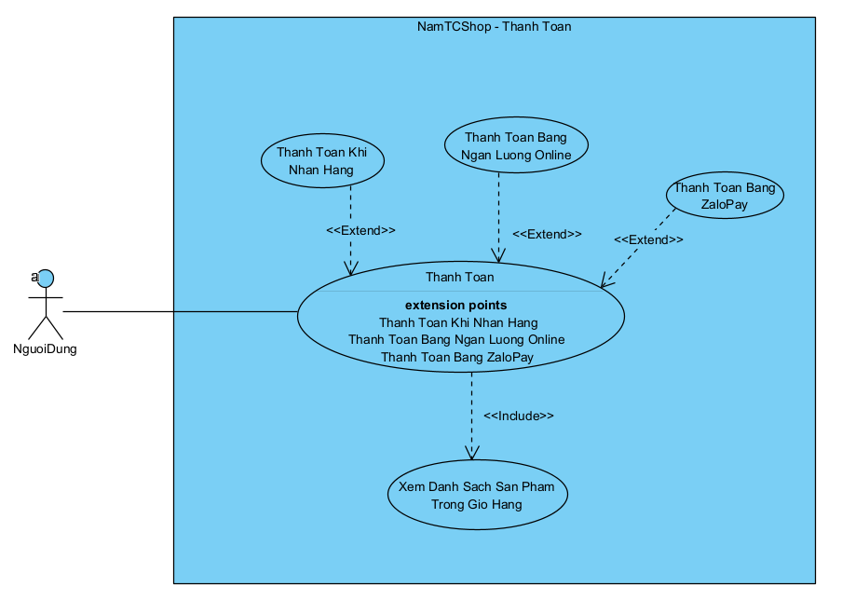

* Biểu đồ phân rã ca sử dụng xem danh sách đơn hàng

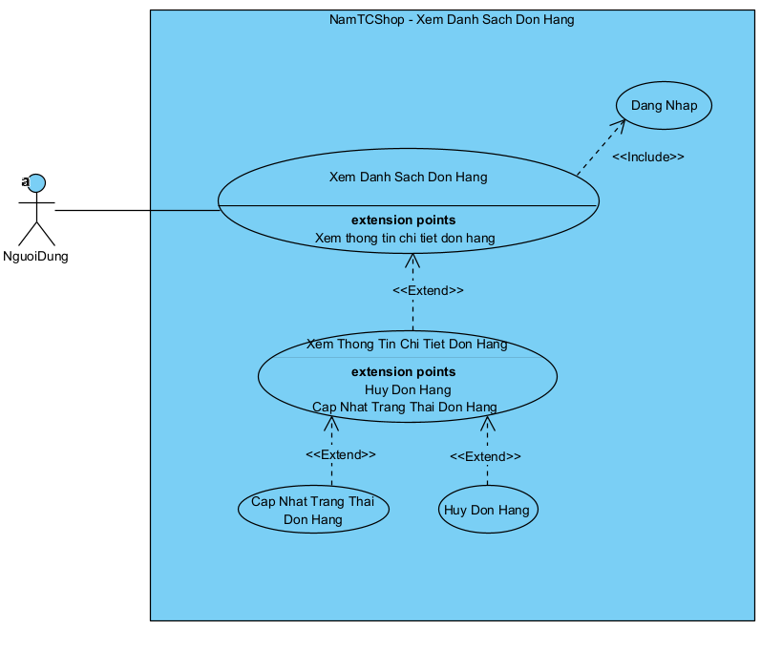

* Biểu đồ phân rã ca sử dụng tùy chỉnh

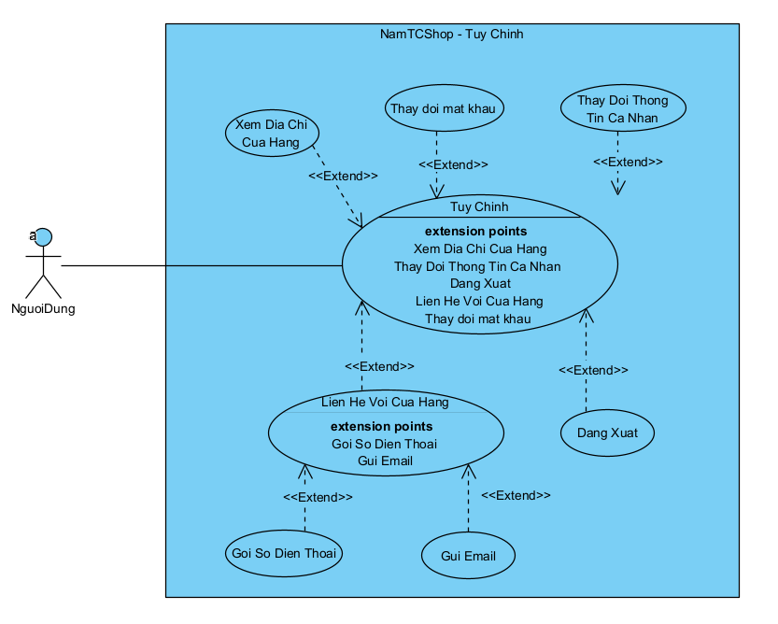

*Bảng 3.2 Kịch bản các ca sử dụng của hệ thống*

Dựa vào sơ đồ phân rã các ca sử dụng ta xác định được các ca sử dụng của ứng dụng.

|  |  |  |
| --- | --- | --- |
| STT | Tên ca sử dụng | Mô tả |
| U1 | Đăng ký thành viên | Người dùng đăng ký tài khoản để đăng nhập và sử dụng ứng dụng |
| U2 | Đăng nhập | Người dùng đăng nhập tài khoản để sử dụng ứng dụng |
| U3 | Đăng xuất | Người dùng đăng xuất tài khoản của mình khỏi ứng dụng |
| U4 | Tìm kiếm sản phẩm | Người dùng tìm kiếm sản phẩm theo tên hoặc theo mức giá sản phẩm |
| U5 | Xem thông tin chi tiết sản phẩm | Người dùng xem thông tin chi tiết về từng sản phẩm |
| U6 | Thêm sản phẩm vào giỏ hàng | Người dùng thêm sản phẩm vào giỏ hàng. |
| U7 | Xem các sản phẩm trong giỏi hàng | Người dùng xem thông tin các sản phẩm trong giỏ hàng |
| U8 | Xóa sản phẩm khỏi giỏ hàng | Người dùng có thể xóa sản phẩm trong giỏ hàng nếu không muốn mua sản phẩm đó. |
| U9 | Thanh toán đơn hàng | Người dùng tiến hành thanh toán mua các sản phẩm trong giỏ hàng qua ba hình thức thanh toán : Thanh toán khi nhận hàng, thanh toán qua ngân lượng online, thanh toán qua ZaloPay. |
| U10 | Xem danh sách đơn hàng | Người dùng xem danh sách các đơn hàng mà mình đã đặt. |
| U11 | Xem thôn tin chi tiết đơn hàng | Người dùng xem thông tin chi tiết của một đơn hàng mình đã đặt. |
| U12 | Hủy đơn hàng | Người dùng có thể hủy đơn hàng vừa mới đặt khi trạng thái đơn hàng đang là “Đang chờ xử lý” |
| U13 | Cập nhật trạng thái đơn hàng | Người dùng khi nhận được hàng thì có thể cập nhận trạng thái đơn hàng là “Đã nhận được hàng” |
| U14 | Liên hệ với cửa hàng | Người dùng xem thông tin của cửa hàng và có thể liên hệ qua số điện thoại hoặc email. |
| U15 | Xem địa chỉ cửa hàng | Người dùng xem địa chỉ qua cửa hàng bằng Google Map. |
| U16 | Chỉnh sửa thông tin cá nhân | Người dùng cập nhật thông tin cá nhân của mình với ứng dụng |
| U17 | Thay đổi mật khẩu | Người dùng có thể thay đổi mật khẩu tài khoản của mình. |

**3.1.4 Xây dựng kịch bản**

* U1: Đăng ký thành viên

Bảng 3. 3 Kịch bản ca sử dụng đăng ký thành viên

|  |  |
| --- | --- |
| Tên ca sử dụng | Ca sử dụng đăng ký thành viên |
| Tác nhân chính | Người dùng |
| Tiền điều kiện | Tài khoản chưa đăng ký trước đó |
| Đảm bảo tối thiểu | Hệ thống không tạo tài khoản với các thông tin đã nhập và có thể quay lại màn hình trước |
| Đảm bảo thành công | Tài khoản được tạo thành công và có thể đăng nhập vào hệ thống |
| Kích hoạt | Người dùng chọn chức năng đăng ký tài khoản tại màn hình đăng nhập |
| Chuỗi sự kiện | 1. 1. Hệ thống hiển thị giao diện đăng nhập 2. 2. Người dùng chọn chức năng đăng ký tài khoản 3. 3. Hệ thống hiển thị giao diện đăng ký tài khoản 4. 4. Người dùng nhập thông tin tài khoản cần đăng ký và chọn đăng ký   5. Hệ thống tạo tài khoản với thông tin đã cung cấp, thông báo đăng ký thành công và trở về giao diện đăng nhập |
| Ngoại lệ | 5.a. Không có kết nối internet 5.a.1 Hệ thống hiển thị thông báo không có internet  5.b Email đã được đăng ký  5.b.1 Hệ thống hiển thị thông báo email đã được đăng ký |

* U2: Đăng nhập

Bảng 3. 4 Kịch bản ca sử dụng đăng nhập

|  |  |
| --- | --- |
| Tên ca sử dụng | Ca sử dụng đăng nhập |
| Tác nhân chính | Người dùng |
| Tiền điều kiện | Người dùng đã đăng ký tài khoản của hệ thống và chưa đăng nhập vào ứng dụng |
| Đảm bảo tối thiểu | Người dùng không đăng nhập được vào hệ thống |
| Đảm bảo thành công | Người dùng đăng nhập thành công vào hệ thống |
| Kích hoạt | Người dùng mở ứng dụng |
| Chuỗi sự kiện | 1. Hệ thống hiển thị giao diện đăng nhập 2. Người dùng đăng nhập bằng email và mật khẩu 3. Hệ thống kiểm tra thông tin đăng nhập 4. Hệ thống thông báo đăng nhập thành công rồi chuyển sang giao diện trang chủ |
| Ngoại lệ | 3.a. Hệ thống thông báo sai thông tin đăng nhập  3.a.1. Hệ thống yêu cầu người dùng nhập lại thông tin  3.a.2. Người dùng nhập lại thông tin và chọn đăng nhập |

* U3: Đăng xuất

Bảng 3. 5 Kịch bản ca sử dụng đăng xuất

|  |  |
| --- | --- |
| Tên ca sử dụng | Ca sử dụng đăng xuất |
| Tác nhân chính | Người dùng |
| Tiền điều kiện | Người dùng đã đăng nhập vào ứng dụng |
| Đảm bảo tối thiểu | Người dùng không bị đăng xuất khỏi ứng dụng và có thể quay lại màn hình |
| Đảm bảo thành công | Người dùng đăng xuất thành công khỏi hệ thống |
| Kích hoạt | Người dùng chọn chức năng đăng xuất trong phần tùy chỉnh của ứng dụng |
| Chuỗi sự kiện | 1. Hệ thống hiển thị giao diện trang chủ 2. Người dùng click menu chức năng 3. Hệ thống hiển thị menu chức năng trong giao diện trang chủ 4. Người dùng chọn “Đăng xuất” 5. Hệ thống hiển thị thông báo “Bạn muốn đăng xuất ra khỏi hệ thống phải không”. 6. Người dùng chọn “Có” 7. Hệ thống thông báo đăng xuất thành công và trở về màn hình đăng nhập |
| Ngoại lệ | 3.a Hệ thống đăng xuất thất bại  3.a.1. Hệ thống hiển thị thông báo đăng xuất thất bại, vui lòng thử lại sau. |

* U4: Tìm kiếm sản phẩm

Bảng 3. 6 Kịch bản ca sử dụng tìm kiếm sản phẩm

|  |  |
| --- | --- |
| Tên ca sử dụng | Ca sử dụng tìm kiếm sản phẩm |
| Tác nhân chính | Người dùng |
| Tiền điều kiện | Người dùng đã đăng nhập vào hệ thống |
| Đảm bảo tối thiểu | Mỗi danh mục sản phẩm có ít nhất một sản phẩm và người dùng có thể trở lại màn hình trước |
| Đảm bảo thành công | Hiển thị danh sách sản phẩm người dùng cần tìm kiếm |
| Kích hoạt | Người dùng chọn một danh mục sản phẩm rồi tìm kiếm. |
| Chuỗi sự kiện | 1. Hệ thống hiển thị danh sách sản phẩm. 2. Người dùng tìm kiếm sản phẩm    1. Người dùng tìm kiếm sản phẩm theo tên.    2. Người dùng tìm kiếm sản phẩm theo giá. 3. Hệ thống tìm kiếm các sản theo yêu cầu của người dùng 4. Hệ thống hiển thị danh sách sản phẩm theo đúng yêu cầu tìm kiếm của người dúng |
| Ngoại lệ | 3.a. Hệ thống không hiển danh sách sản phẩm trống do không có sản phẩm nào đáp ứng yêu cầu tìm kiếm cả người dùng.  3.a.1. Hệ thống yêu cầu người dùng tìm kiếm lại  3.a.2. Người dùng tìm kiếm lại |

* U5: Xem thông tin chi tiết sản phẩm

Bảng 3. 7 Kịch bản ca sử dụng xem thông tin chi tiết sản phẩm

|  |  |
| --- | --- |
| Tên ca sử dụng | Ca sử dụng xem thông tin chi tiết sản phẩm |
| Tác nhân chính | Người dùng |
| Tiền điều kiện | Người dùng đã đăng nhập vào hệ thống |
| Đảm bảo tối thiểu | Mỗi danh mục sản phẩm có ít nhất một sản phẩm và người dùng có thể trở lại màn hình trước |
| Đảm bảo thành công | Hiển thị thông tin chi tiết của sản phẩm |
| Kích hoạt | Người dùng chọn vào sản phẩm cần xem thông tin |
| Chuỗi sự kiện | 1. Hệ thống hiển thị menu chức năng trong giao diện trang chủ 2. Người dùng chọn một danh mục sản phẩm 3. Hệ thống hiển thị danh sách sản phẩm 4. Người dùng tìm kiếm sản phẩm cần xem thông tin 5. Người dùng chọn vào sản phẩm cần xem thông tin 6. Hệ thống hiển thị thông tin chi tiết sản phẩm cho người dùng |
| Ngoại lệ |  |

* U6: Thêm sản phẩm vào giỏ hàng

Bảng 3. 8 Kịch bản ca sử dụng thêm sản phẩm vào giỏ hàng

|  |  |
| --- | --- |
| Tên ca sử dụng | Ca sử dụng thêm sản phẩm vào giỏ hàng |
| Tác nhân chính | Người dùng |
| Tiền điều kiện | Người dùng đã đăng nhập vào hệ thống |
| Đảm bảo tối thiểu | Mỗi danh mục sản phẩm có ít nhất một sản phẩm và người dùng có thể trở lại màn hình trước |
| Đảm bảo thành công | Thông tin về sản phẩm mới được thêm vào giỏ hàng |
| Kích hoạt | Người dùng xem thông tin chi tiết sản phẩm rồi thêm vào giỏ hàng |
| Chuỗi sự kiện | 1. Hệ thống hiển thị giao diện thông tin chi tiết sản phẩm 2. Người dùng chọn số lượng sản phẩm rồi chọn thêm vào giỏ hàng. 3. Hệ thống chuyển sang giao diện giỏ hàng và hiển thị thông tin sản phẩm vừa được thêm vào. |
| Ngoại lệ | 3.a Hệ thống hiển thị thông báo số lượng sản phẩm người dùng muốn mua nhiều hơn số lượng trong kho của cửa hàng  3.a.1 Hệ thống yêu cầu người nhập lại số lượng sản phẩm  3.a.2 Người dùng nhập lại số lượng sản phẩm. |

* U7: Xem các sản phẩm trong giỏ hàng

Bảng 3. 9 Kịch bản ca sử dụng xem các sản phẩm trong giỏ hàng

|  |  |
| --- | --- |
| Tên ca sử dụng | Ca sử dụng xem các sản phẩm trong giỏ hàng |
| Tác nhân chính | Người dùng |
| Tiền điều kiện | Người dùng đã đăng nhập vào hệ thống |
| Đảm bảo tối thiểu | Người dùng có thể quay lại màn hình trước |
| Đảm bảo thành công | Người dùng xem được danh sách sản phẩm trong giỏ hàng |
| Kích hoạt | Chọn chức năng “Xem giỏ hàng” trong giao diện trang chủ |
| Chuỗi sự kiện | 1. Hệ thống hiển thị giao diện trang chủ 2. Người dùng chọn vào nút Button icon giỏ hàng 3. Hệ thống lấy dữ liệu và hiển thị danh sách sản phẩm trong giỏ hàng mà người dùng đã thêm |
| Ngoại lệ | 3.a. Giỏ hàng chưa có sản phẩm nào  3.a.1 Hệ thống hiển thị “Giỏ hàng bạn đang trống” |

* U8: Xóa sản phẩm khỏi giỏ hàng

Bảng 3. 10 Kịch bản ca sử dụng xóa sản phẩm khỏi giỏ hàng

|  |  |
| --- | --- |
| Tên ca sử dụng | Ca sử dụng xóa sản phẩm khỏi giỏ hàng |
| Tác nhân chính | Người dùng |
| Tiền điều kiện | Người dùng đăng nhập thành công vào hệ thống |
| Đảm bảo tối thiểu | Trong giỏ hàng có tối thiểu một sản phẩm và có thể quay lại màn hình trước |
| Đảm bảo thành công | Sản phẩm được xóa khỏi giỏ hàng thành công |
| Kích hoạt | Người dùng chọn sản phẩm muốn xóa trong giỏ hàng |
| Chuỗi sự kiện | 1. Hệ thống hiển thị giao diện trang chủ 2. Người dùng chọn vào nút Button icon giỏ hàng 3. Hệ thống lấy dữ liệu và hiển thị danh sách sản phẩm trong giỏ hàng 4. Người dùng click vào một sản phẩm muốn xóa khỏi giỏ hàng 5. Hệ thống hiển thị thông báo xác nhận xóa sản phẩm khỏi giỏ hàng 6. Người dùng chọn xác nhận xóa sản phẩm 7. Hệ thống xóa sản phẩm khỏi giỏ hàng và danh sách sản phẩm trong giỏ hàng không còn sản phẩm đó nữa. |
| Ngoại lệ | 3.a. Giỏ hàng chưa có sản phẩm nào  3.a.1 Hệ thống hiển thị “Giỏ hàng bạn đang trống” |

* U9: Thanh toán đơn hàng

Bảng 3. 11 Kịch bản ca sử dụng thanh toán đơn hàng

|  |  |
| --- | --- |
| Tên ca sử dụng | Ca sử dụng thanh toán đơn hàng |
| Tác nhân chính | Người dùng |
| Tiền điều kiện | Người dùng đăng nhập thành công vào hệ thống |
| Đảm bảo tối thiểu | Trong giỏ hàng có tối thiểu một sản phẩm và có thể quay lại màn hình trước |
| Đảm bảo thành công | Người dùng thanh toán thành công đơn hàng |
| Kích hoạt | Người dùng chọn hình thức thanh toán rồi click nút Thanh toán |
| Chuỗi sự kiện | 1. Hệ thống hiển thị giao diện trang chủ 2. Người dùng chọn vào nút icon giỏ hàng 3. Hệ thống lấy dữ liệu và hiển thị danh sách sản phẩm trong giỏ hàng 4. Người dùng chọn loại hình thức thanh toán rồi click vào nút “Thanh toán giỏ hàng” 5. Hệ thống hiển thị thông báo “Bạn có chắc muốn đặt giỏ hàng này ?” 6. Người dùng chọn “OK” 7. Hệ thống hiển thì form địa chỉ giao hàng người dùng 8. Người dùng điền địa chỉ rồi click “OK” 9. Nếu hình thức thanh toán là   9.1. Thanh toán trực tiếp khi nhận hàng  9.1.1. Hệ thống lưu đơn hàng vào CSDL rồi hiển thị thông báo thanh toán thành công rồi trở về giao diện trang chủ  9.2. Thanh toán bằng Ngân lượng Online  9.2.1 Hệ thống hiển thị giao diện web trang thanh toán Ngân lượng Online gồm thông tin đơn hàng và các loại ngân hàng  9.2.2. Người dùng chọn loại ngân hàng, nhập đầy đủ thông tin rồi click thanh toán.  9.2.3. Hệ thống lưu đơn hàng vào CSDL rồi hiển thị thanh toán thành công rồi trở về giao diện trang chủ  9.3. Thanh toán bằng ZaloPay  9.3.1 Hệ thống hiển thị giao diện thanh toán của ZaloPay  9.3.2. Người dùng kiểm tra thông tin đơn hàng đầy đủ rồi click thanh toán.  9.3.3. Hệ thống lưu đơn hàng vào CSDL rồi hiển thị thanh toán thành công rồi trở về giao diện trang chủ |
| Ngoại lệ | 3.a. Giỏ hàng chưa có sản phẩm nào  3.a.1 Hệ thống hiển thị “Giỏ hàng bạn đang trống” |

* U10: Xem danh sách đơn hàng

Bảng 3. 12 Kịch bản ca sử dụng xem danh sách đơn hàng

|  |  |
| --- | --- |
| Tên ca sử dụng | Ca sử dụng xem danh sách đơn hàng |
| Tác nhân chính | Người dùng |
| Tiền điều kiện | Người dùng đã đăng nhập vào hệ thống |
| Đảm bảo tối thiểu | Người dùng có thể quay lại màn hình trước |
| Đảm bảo thành công | Người dùng xem được danh sách đơn hàng đã đặt |
| Kích hoạt | Chọn chức năng “Xem lịch sử đơn hàng” trong menu chức năng của giao diện trang chủ |
| Chuỗi sự kiện | 1. Hệ thống hiển thị menu chức năng ở giao diện trang chủ  2.Người dùng chọn “Lịch sử đơn hàng”  3.Hệ thống lấy dữ liệu và hiển thị danh sách đơn hàng đã đặt cho người dùng |
| Ngoại lệ | 3.a. Người dùng chưa có đặt đơn nào  3.a.1 Hệ thống hiển thị “Không có đơn hàng nào” |

* U11: Xem thông tin chi tiết đơn hàng

Bảng 3. 13 Kịch bản ca sử dụng xem thông tin chi tiết đơn hàng

|  |  |
| --- | --- |
| Tên ca sử dụng | Ca sử dụng xem thông tin chi tiết đơn hàng |
| Tác nhân chính | Người dùng |
| Tiền điều kiện | Người dùng đã đăng nhập vào hệ thống |
| Đảm bảo tối thiểu | Người dùng có thể quay lại màn hình trước |
| Đảm bảo thành công | Người dùng xem thông tin chi tiết đơn hàng muốn xem |
| Kích hoạt | Chọn chức năng “Xem lịch sử đơn hàng” trong menu chức năng của giao diện trang chủ rồi chọn một đơn hàng |
| Chuỗi sự kiện | 1. Hệ thống hiển thị menu chức năng trong giao diện trang chủ 2. Người dùng chọn xem “Lịch sử đơn hàng” 3. Hệ thống lấy dữ liệu và hiển thị danh sách đơn hàng đã đặt cho người dùng 4. Người dùng click vào một đơn hàng 5. Hệ thống chuyển sang giao diện hiển thị chi tiết thông tin đơn hàng đó. |
| Ngoại lệ | 3.a. Người dùng chưa có đặt đơn nào  3.a.1 Hệ thống hiển thị “Không có đơn hàng nào” |

* U12: Hủy đơn hàng

Bảng 3. 14 Kịch bản ca sử dụng hủy đơn hàng

|  |  |
| --- | --- |
| Tên ca sử dụng | Ca sử dụng hủy đơn hàng |
| Tác nhân chính | Người dùng |
| Tiền điều kiện | Người dùng đã đăng nhập vào hệ thống |
| Đảm bảo tối thiểu | Người dùng có thể quay lại màn hình trước và đã đặt tối thiểu một đơn hàng và trạng thái đơn hàng đang là “Đang xử lý” |
| Đảm bảo thành công | Người dùng hủy đơn hàng thành công |
| Kích hoạt | Chọn chức năng “Xem lịch sử đơn hàng” trong menu chức năng của giao diện trang chủ rồi chọn một đơn hàng rồi click nút “Hủy đơn hàng” |
| Chuỗi sự kiện | 1. Hệ thống hiển thị menu chức năng trong giao diện trang chủ 2. Người dùng chọn xem “Lịch sử đơn hàng” 3. Hệ thống lấy dữ liệu và hiển thị danh sách đơn hàng đã đặt cho người dùng 4. Người dùng click vào một đơn hàng 5. Hệ thống chuyển sang giao diện hiển thị chi tiết thông tin đơn hàng đó. 6. Người dùng click nút “Hủy đơn hàng’ 7. Hệ thống hiển thị thông báo “Bạn có muốn hủy đơn hàng này không” 8. Người dùng chọn “Có” 9. Hệ thống cập nhật trạng thái đơn hàng là “Đã hủy” lên CSDL và thông báo hủy đơn hàng thành công |
| Ngoại lệ | 3.a. Người dùng chưa có đặt đơn nào  3.a.1 Hệ thống hiển thị “Không có đơn hàng nào”  5.a Chủ cửa hàng đã xác nhận đơn hàng.  5.a.1 Hệ thống hiển thị trạng thái đơn hàng là “Đã xác nhận”  5.a.2 Người dùng không thể hủy được đơn hàng và quay lại màn hình trước |

* U13: Cập nhật trạng thái đơn hàng

Bảng 3. 15 Kịch bản ca sử dụng Cập nhật trạng thái đơn hàng

|  |  |
| --- | --- |
| Tên ca sử dụng | Ca sử dụng Cập nhật trạng thái đơn hàng |
| Tác nhân chính | Người dùng |
| Tiền điều kiện | Người dùng đã đăng nhập vào hệ thống |
| Đảm bảo tối thiểu | Người dùng có thể quay lại màn hình trước và đã đặt tối thiểu một đơn hàng và trạng thái đơn hàng không phải là “Đang xử lý” hoặc “Đã nhận được hàng” |
| Đảm bảo thành công | Người dùng cập nhật thành công trạng thái đơn hàng là “Đã nhận được hàng” |
| Kích hoạt | Chọn chức năng “Xem lịch sử đơn hàng” trong menu chức năng của giao diện trang chủ rồi chọn một đơn hàng rồi click nút “Đã nhận được hàng” |
| Chuỗi sự kiện | 1. Hệ thống hiển thị menu chức năng trong giao diện trang chủ 2. Người dùng chọn xem “Lịch sử đơn hàng” 3. Hệ thống lấy dữ liệu và hiển thị danh sách đơn hàng đã đặt cho người dùng 4. Người dùng click vào một đơn hàng 5. Hệ thống chuyển sang giao diện hiển thị chi tiết thông tin đơn hàng đó. 6. Người dùng click nút “Đã nhận được hàng’ 7. Hệ thống hiển thị thông báo “Bạn đã nhận được hàng phải không” 8. Người dùng chọn “Có” 9. Hệ thống cập nhật trạng thái đơn hàng là “Đã nhận được hàng” lên CSDL |
| Ngoại lệ | 3.a. Người dùng chưa có đặt đơn nào  3.a.1 Hệ thống hiển thị “Không có đơn hàng nào”  5.a Chủ cửa hàng đã xác nhận đơn hàng.  5.a.1 Hệ thống hiển thị trạng thái đơn hàng là “Đang xử lý”  5.a.2 Người dùng chỉ có thể hủy đơn hàng hoặc quay lại màn hình trước |

* U14: Liên hệ với cửa hàng

Bảng 3. 16 Kịch bản ca sử dụng liên hệ với cửa hàng

|  |  |
| --- | --- |
| Tên ca sử dụng | Ca sử dụng liên hệ với cửa hàng |
| Tác nhân chính | Người dùng |
| Tiền điều kiện | Người dùng đăng nhập thành công vào hệ thống |
| Đảm bảo tối thiểu | Người dùng có thể quay lại màn hình trước |
| Đảm bảo thành công | Người dùng xem được thông tin liên hệ về cửa hàng và có thể gọi hoặc gửi Email |
| Kích hoạt | Chọn menu chức năng trên giao diện trang chủ rồi chọn Liên hệ |
| Chuỗi sự kiện | 1. Hệ thống hiển thị menu chức năng trong giao diện trang chủ 2. Người dùng chọn Liên hệ 3. Hệ thống hiển thị giao diện liên hệ gồm thông tin số điện thoại và Email của cửa hàng 4. Người dùng chọn liên hệ    1. Người dùng chọn liên hệ số điện thoại       1. Người dùng click vào số điện thoại       2. Hệ thống hiện thị giao diện thực hiện cuộc gọi tới số điện thoại của cửa hàng    2. Người dùng liên hệ tới Email       1. Người dùng click vào Email       2. Hệ thống hiển thị giao diện thực hiện viết Email tới Email cửa hàng |
| Ngoại lệ |  |

* U15: Xem địa chỉ cửa hàng

Bảng 3. 17 Kịch bản ca sử dụng xem địa chỉ cửa hàng

|  |  |
| --- | --- |
| Tên ca sử dụng | Ca sử dụng xem địa chỉ cửa hàng |
| Tác nhân chính | Người dùng |
| Tiền điều kiện | Người dùng đăng nhập thành công vào hệ thống |
| Đảm bảo tối thiểu | Người dùng có thể quay lại màn hình trước |
| Đảm bảo thành công | Người dùng xem được thông tin về địa chỉ của cửa hàng |
| Kích hoạt | Chọn menu chức năng trên giao diện trang chủ rồi chọn Thông tin |
| Chuỗi sự kiện | 1. Hệ thống hiển thị menu chức năng trong giao diện trang chủ 2. Người dùng chọn Thông tin 3. Hệ thống hiển thị thông tin địa chỉ cửa hàng và vị trí cửa hàng trên Google Map |
| Ngoại lệ |  |

* U16: Chỉnh sửa thông tin cá nhân

Bảng 3. 18 Kịch bản ca sử dụng chỉnh sửa thông tin cá nhân

|  |  |
| --- | --- |
| Tên ca sử dụng | Ca sử dụng chỉnh sửa thông tin cá nhân |
| Tác nhân chính | Người dùng |
| Tiền điều kiện | Người dùng đăng nhập thành công vào hệ thống |
| Đảm bảo tối thiểu | Người dùng có thể quay lại màn hình trước |
| Đảm bảo thành công | Người dùng cập nhật thành công thông tin |
| Kích hoạt | Chọn menu chức năng trên giao diện trang chủ rồi chọn Thông tin cá nhân |
| Chuỗi sự kiện | 1. Hệ thống hiển thị menu chức năng trong giao diện trang chủ 2. Người dùng chọn thông tin cá nhân 3. Hệ thống hiển thị giao diện thông tin người dùng 4. Người dùng click nút chỉnh sửa 5. Hệ thống hiển thị giao diện thay đổi thông tin người dùng 6. Người dùng tiến hành nhập thông tin cá nhân và nhấn “Lưu” 7. Hệ thống cập nhật thông tin cho người dùng, lưu thông tin người dùng vào CSDL rồi quay lại màn hình trước. |
| Ngoại lệ | 6.a. Thông tin nhập vào không hợp lệ hoặc không chuẩn quy tắc  6.a.1. Hệ thống yêu cầu người dùng nhập lại thông tin cá nhân  6.a.2. Người dùng tiến hành nhập lại thông tin cá nhân |

* U17: Thay đổi mật khẩu

Bảng 3. 19 Kịch bản ca sử dụng thay đổi mật khẩu

|  |  |
| --- | --- |
| Tên ca sử dụng | Ca sử dụng thay đổi mật khẩu |
| Tác nhân chính | Người dùng |
| Tiền điều kiện | Người dùng đã đăng nhập vào hệ thống |
| Đảm bảo tối thiểu | Người dùng có thể quay lại màn hình trước |
| Đảm bảo thành công | Người dùng thay đổi mật khẩu thành công |
| Kích hoạt | Chọn menu chức năng trên giao diện trang chủ rồi chọn Thông tin cá nhân |
| Chuỗi sự kiện | 1. Hệ thống hiển thị menu chức năng trong giao diện trang chủ 2. Người dùng chọn thông tin cá nhân 3. Hệ thống hiển thị giao diện thông tin người dùng 4. Người dùng chọn thay đổi mật khẩu 5. Hệ thống hiển thị giao diện thay đổi mật khẩu 6. Người dùng tiến hành nhập mật khẩu mới và ấn “Cập nhật” 7. Hệ thống cập nhật mật khẩu người dùng, lưu mật khẩu dùng vào CSDL rồi quay lại màn hình trước. |
| Ngoại lệ | 6.a. Mật khẩu nhập vào không hợp lệ hoặc không chuẩn quy tắc hoặc mật khẩu mới với mật khẩu nhập lại không giống nhau  6.a.1. Hệ thống yêu cầu người dùng nhập lại mật khẩu  6.a.2. Người dùng tiến hành nhập lại mật khẩu mới |

**3.2 Thiết kế hệ thống**

**3.2.1 Thiết kế các biểu đồ tuần tự**

* Chức năng đăng ký

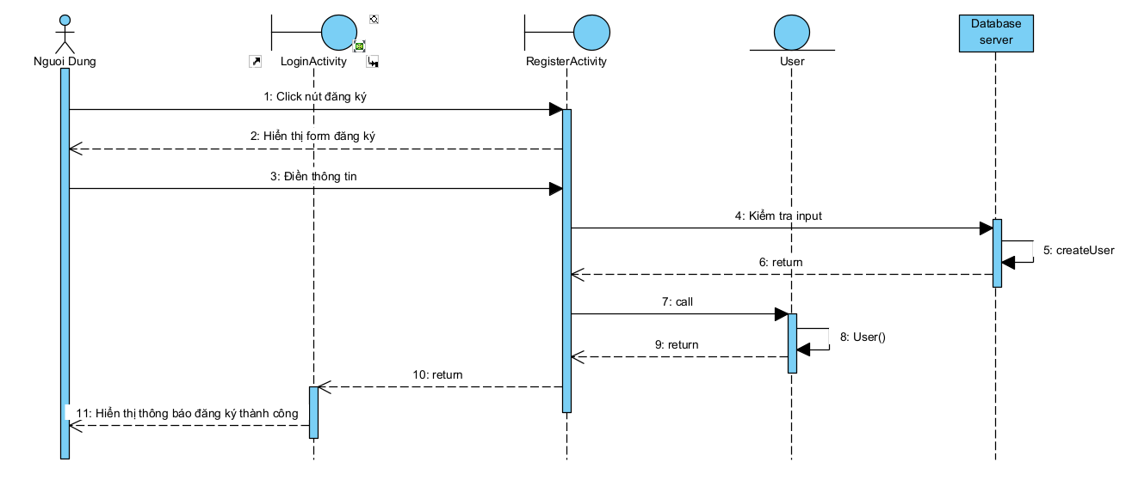

Hình 3. 7 Biểu đồ tuần tự chức năng đăng ký

* Chức năng đăng nhập

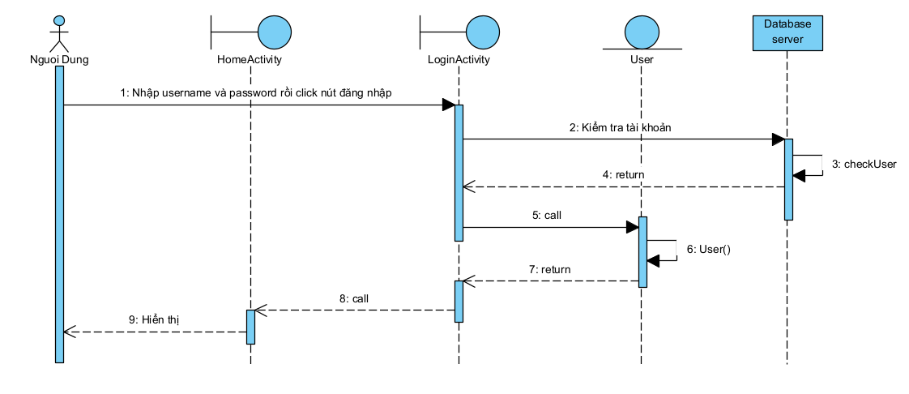

Hình 3. 8 Biểu đồ tuần tự chức năng đăng nhập

* Chức năng xem chi tiết sản phẩm

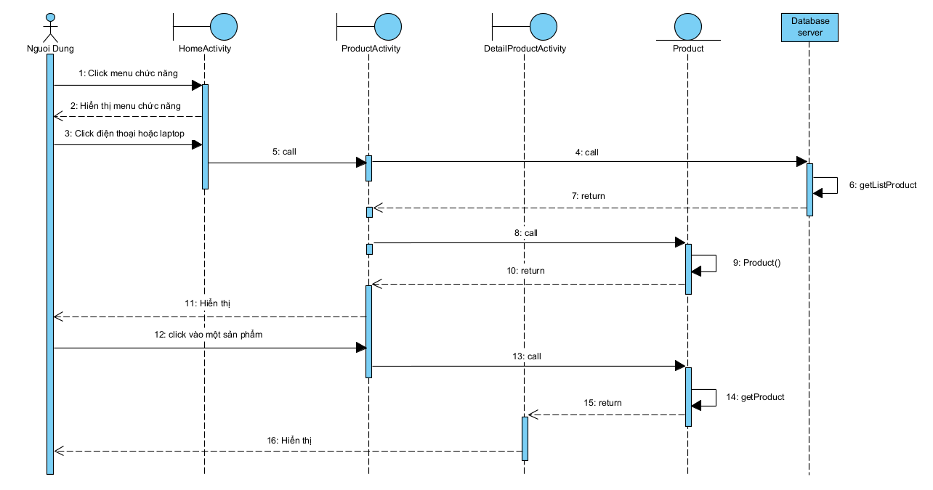

Hình 3. 9 Biểu đồ tuần tự chức năng xem chi tiết sản phẩm

* Chức năng thêm sản phẩm vào giỏ hàng

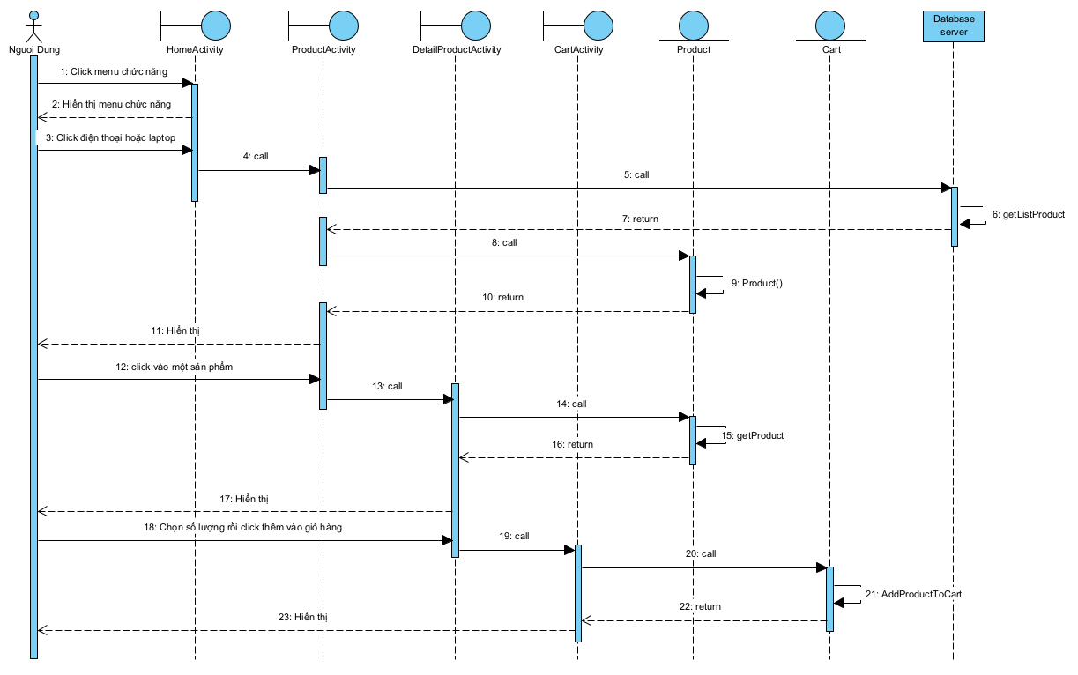

Hình 3. 10 Biểu đồ tuần tự chức năng thêm sản phẩm vào giỏ hàng

* Chức năng xóa sản phẩm khỏi giỏ hàng

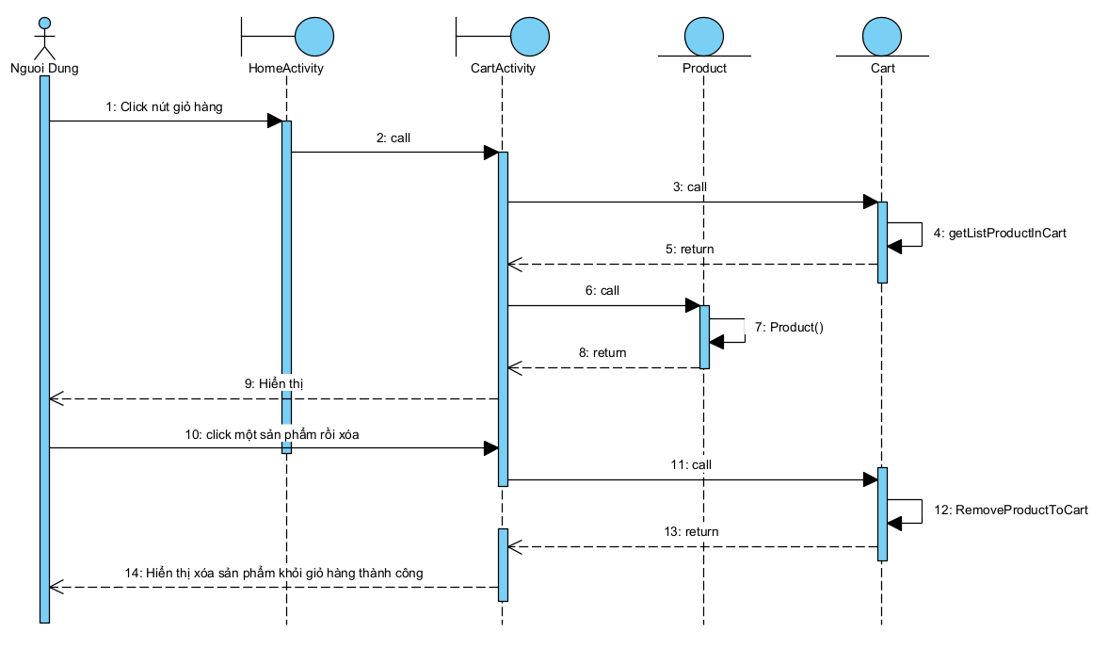

Hình 3. 11 Biểu đồ tuần tự chức năng xóa sản phẩm khỏi giỏ hàng

* Chức năng tìm kiếm sản phẩm

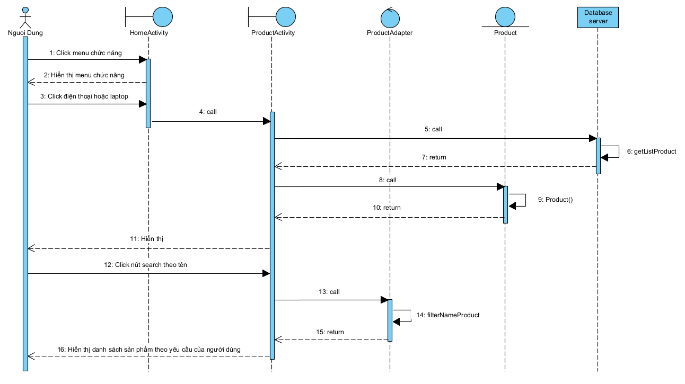

*Hình 3. 12 Biểu đồ tuần tự chức năng tìm kiếm sản phẩm*

* Chức năng cập nhật thông tin người dùng

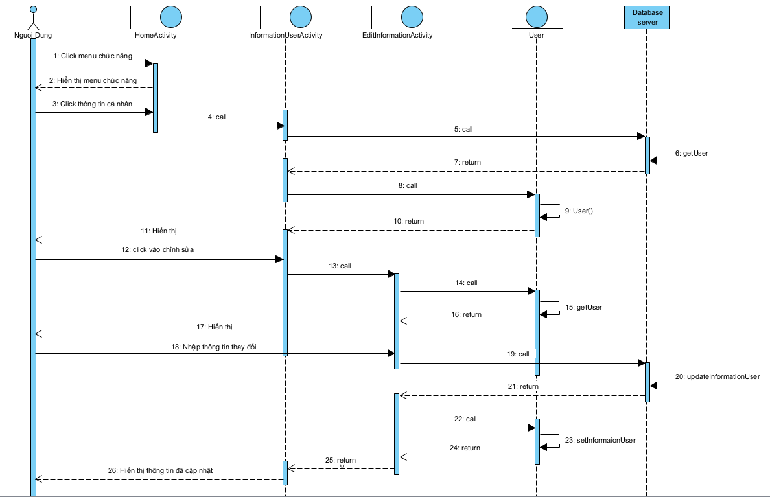

Hình 3. 13 Biểu đồ tuần tự chức năng cập nhật thông tin người dùng

* Chức năng thay đổi mật khẩu

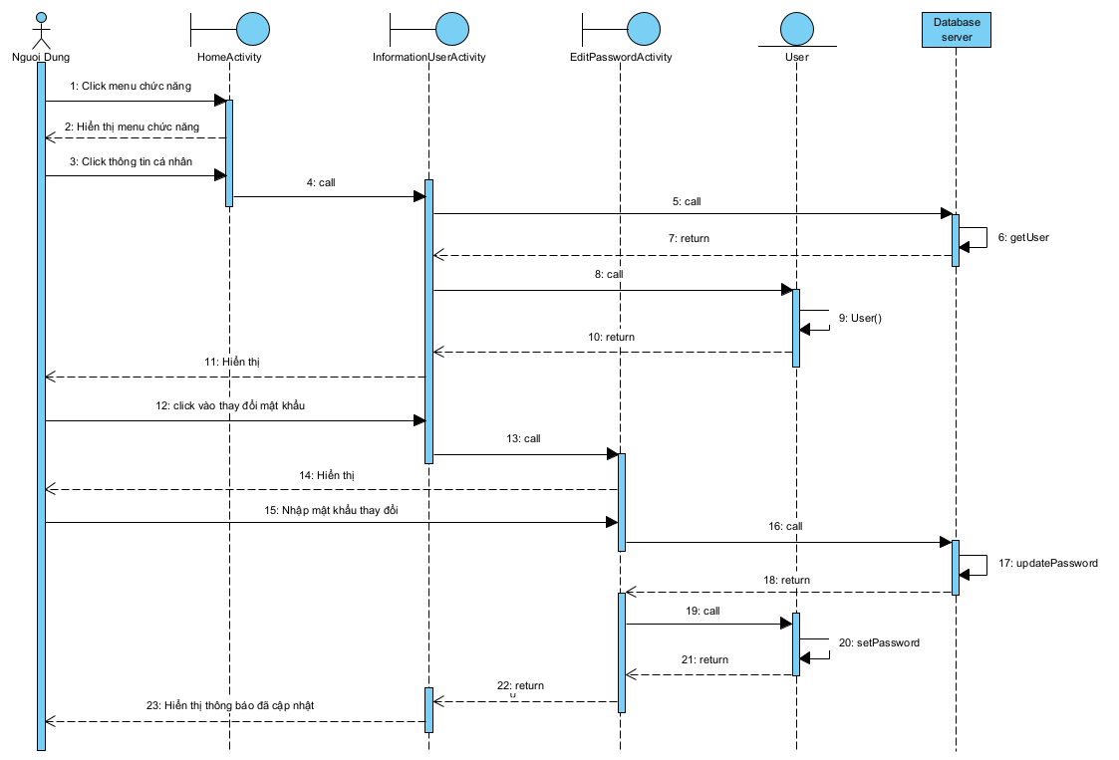

*Hình 3. 14 Biểu đồ tuần tự chức năng thay đổi mật khẩu*

* Chức năng xem lịch sử đơn hàng

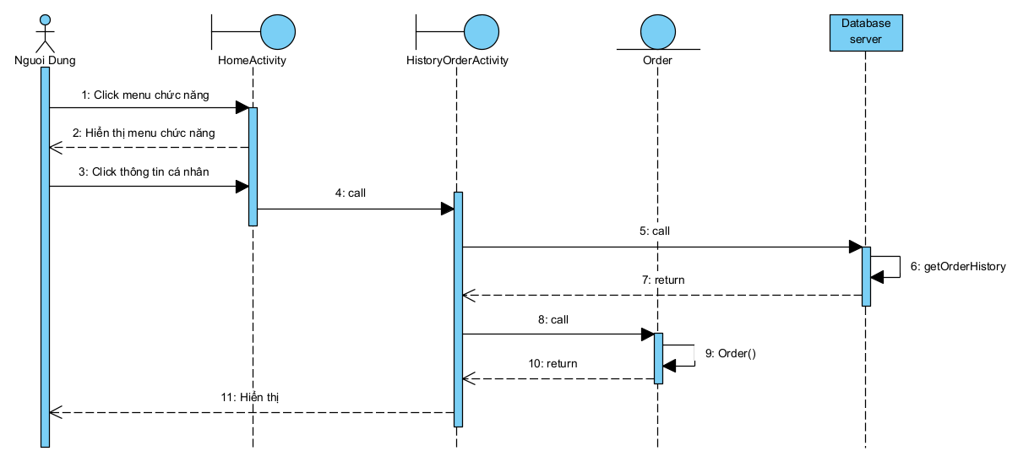

*Hình 3. 15 Biểu đồ tuần tự chức năng xem lịch sử đơn hàng*

* Chức năng xem chi tiết đơn hàng

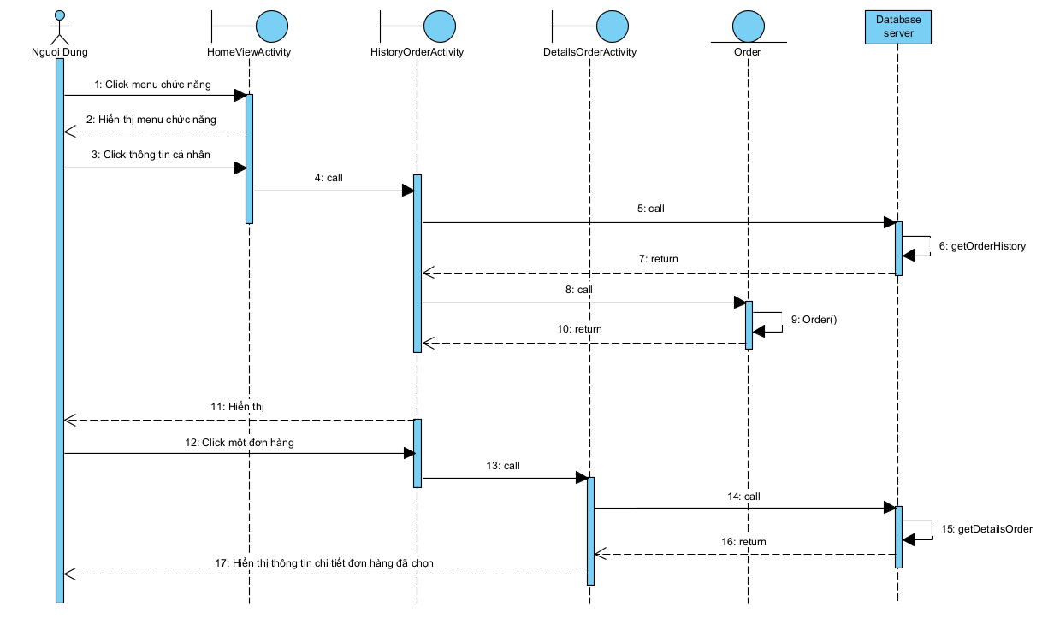

*Hình 3. 16 Biểu đồ tuần tự chức năng xem chi tiết đơn hàng*

* Chức năng hủy đơn hàng

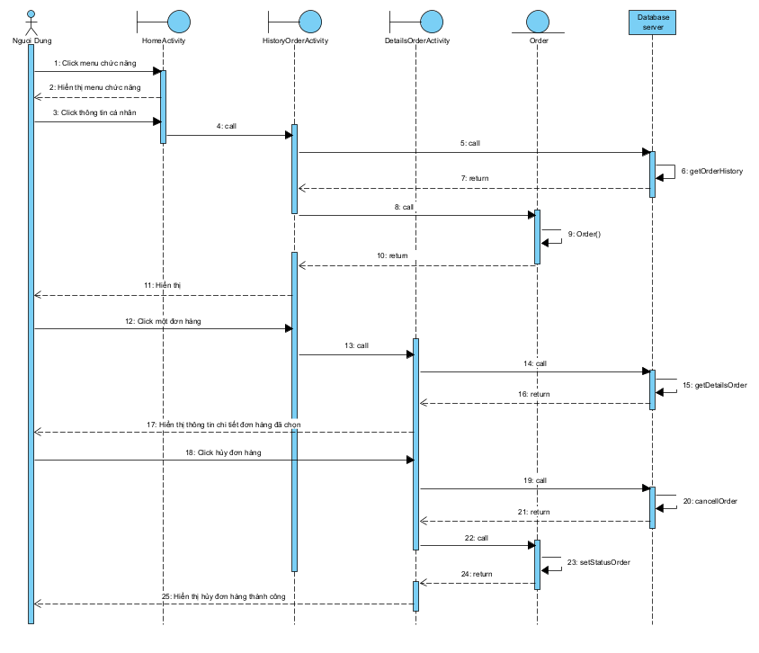

* Chức năng thanh toán

1. Thanh toán trực tiếp khi nhận hàng

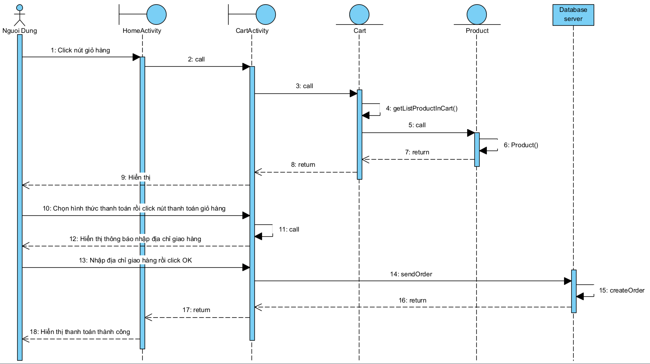

*Hình 3. 17 Biểu đồ tuần tự chức năng thanh toán trực tiếp khi nhận hàng*

1. Thanh toán online qua Ngân Lượng

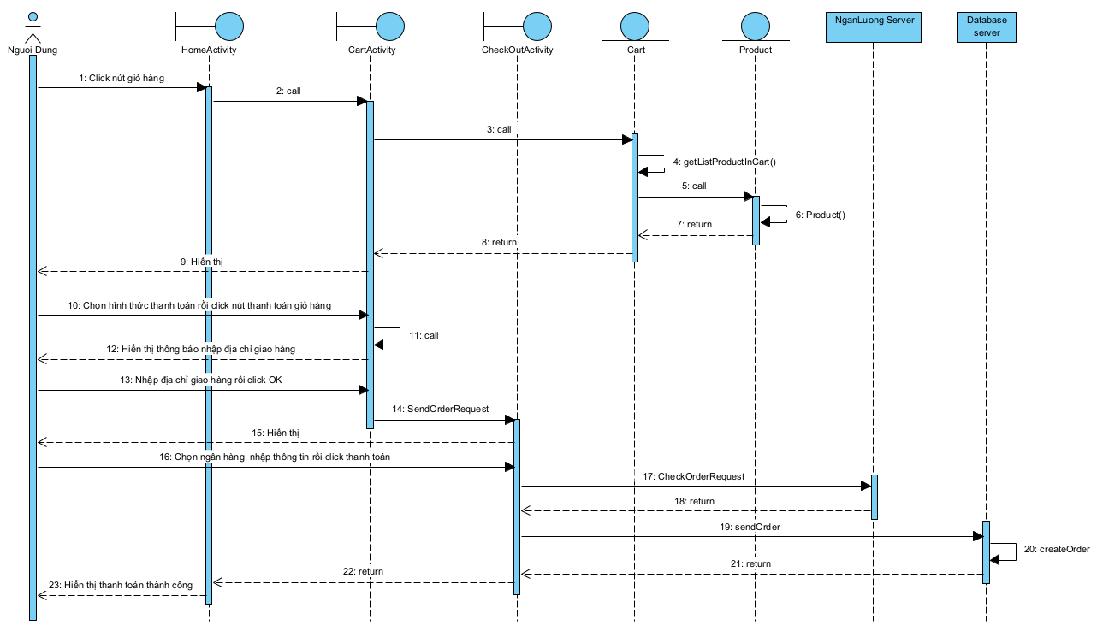

*Hình 3. 18 Biểu đồ tuần tự chức năng thanh toán online qua Ngân Lượng*

1. Thanh toán online qua ZaloPay

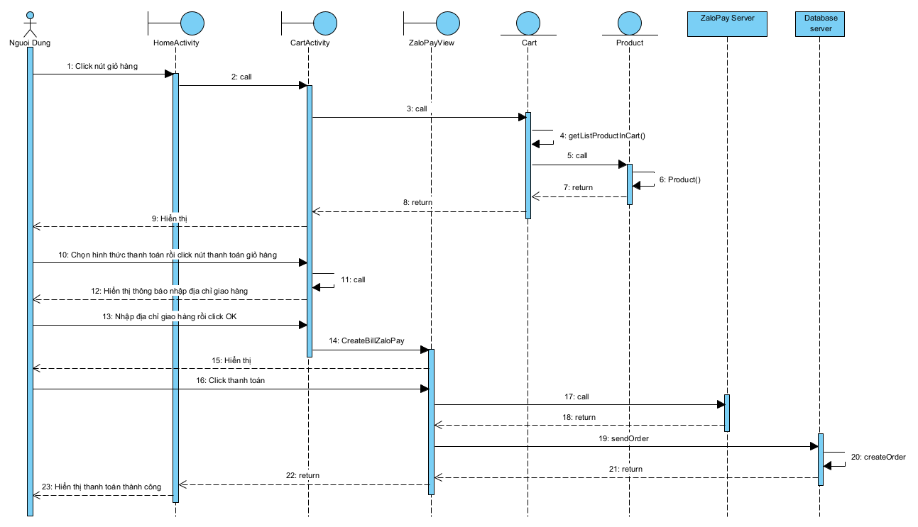

*Hình 3. 14 Biểu đồ tuần tự chức năng thanh toán online qua ZaloPay*

* Chức năng
* Chức năng

**3.2.2 Biểu đồ pha phân tích**

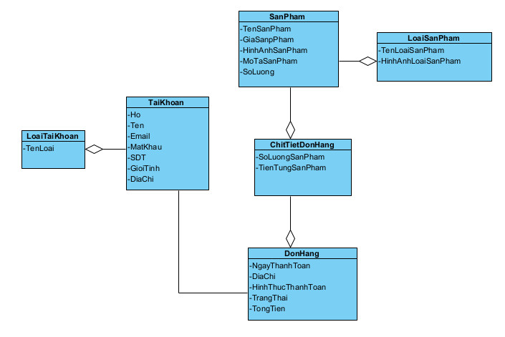

**3.2.3 Biểu đồ pha thiết kế**

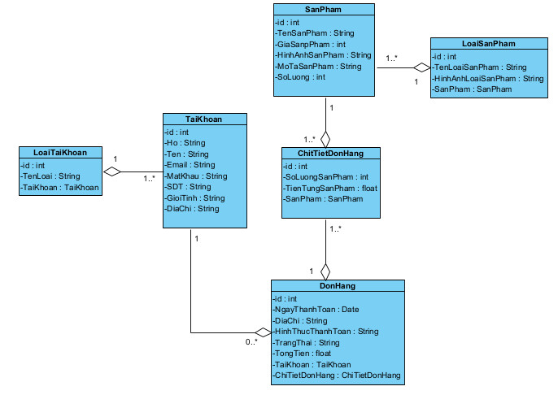

**3.2.5 Thiết kế** **cơ sở dữ liệu (Logical)**

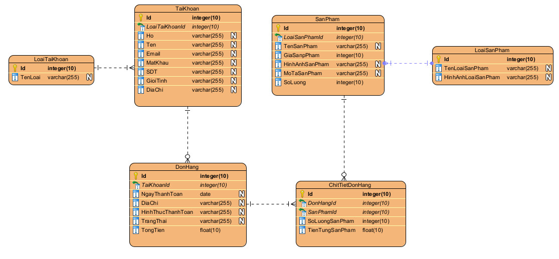

**CHƯƠNG 4: Cài đặt thử nghiệm và đánh giá.**

* 1. **Yêu cầu hệ thống**
     1. *Yêu cầu đối với việc phát triển*
        + Máy tính chạy hệ điều hành Window có bộ nhớ ram tối thiểu 8G.
        + Android Studio: môi trường phát triển tích hợp (IDE) chính thức cho hệ điều hành Window.
        + Có tài khoản trên <https://www.000webhost.com/> để xây dựng Web Service
        + Có tài khoản trên <https://console.cloud.google.com/> để sử dụng API của nhà phát triển Google
     2. *Yêu cầu đối với thiết bị*
        + Máy sử dụng hệ điều hành Android 9 trở lên
        + Yêu cầu có mạng khi đăng nhập và sử dụng
        + Đáp ứng các yêu cầu của hệ thống:
* Quyền truy cập Internet
* Quyền truy cập thông tin về mạng
* Quyển truy cập vị trí chính xác.
* Quyền truy cập Gọi điện
  1. **Một số hình ảnh của ứng dụng**
     1. *Giao diện chức năng đăng nhập*

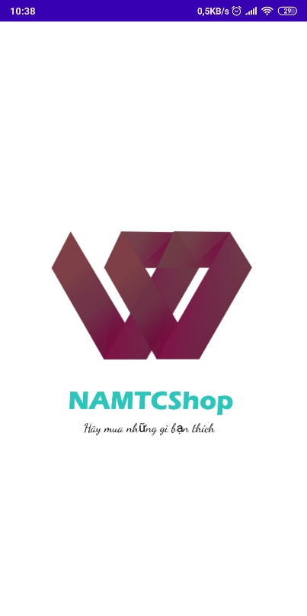 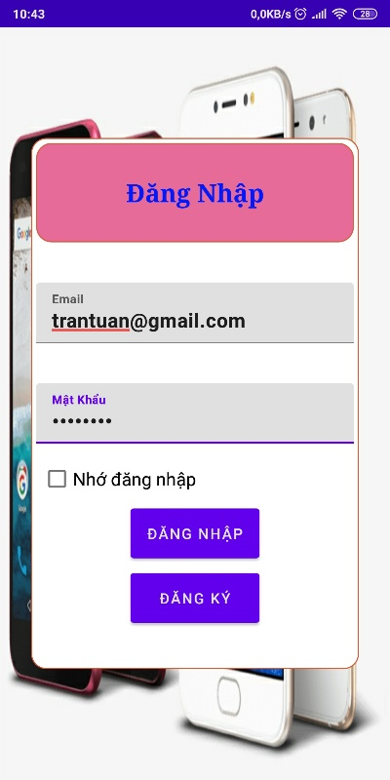 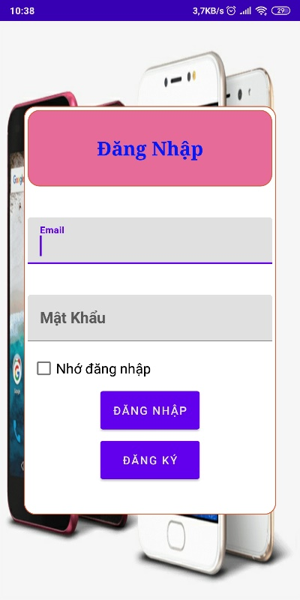

* + 1. *Giao diện chức năng đăng ký*

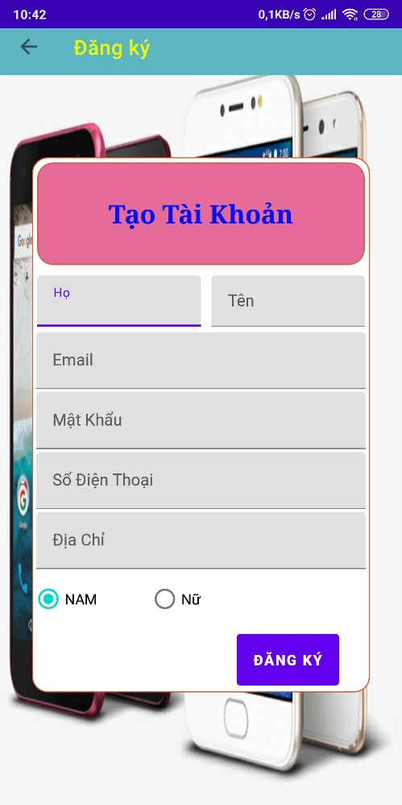 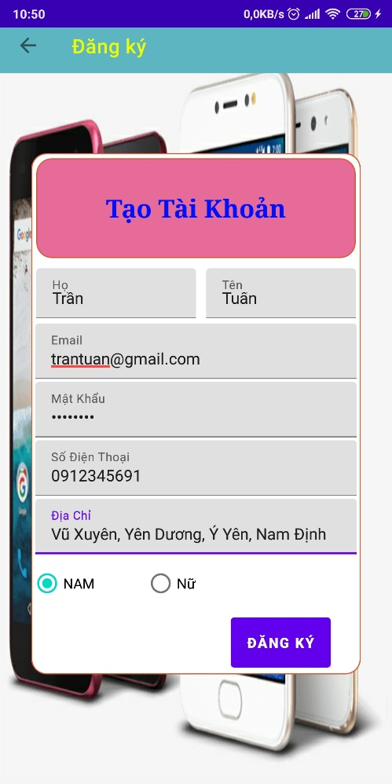

* + 1. *Giao diện trang chủ*

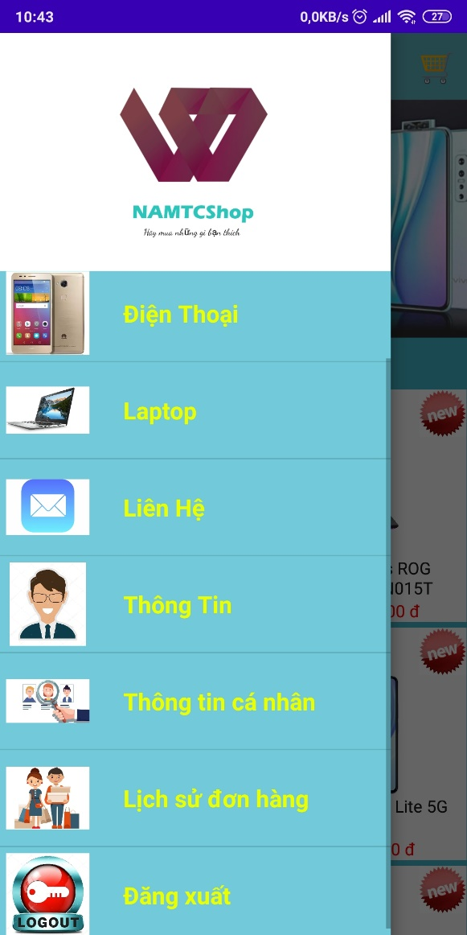 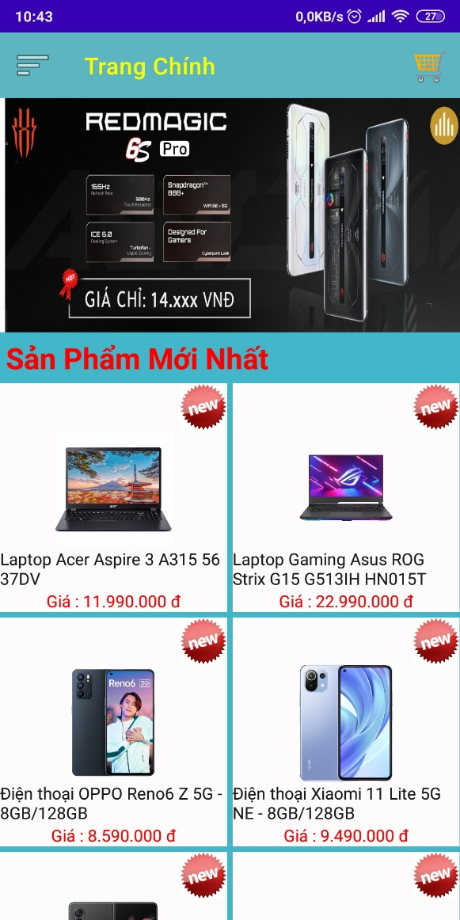

* + 1. *Giao diện danh mục sản phẩm*

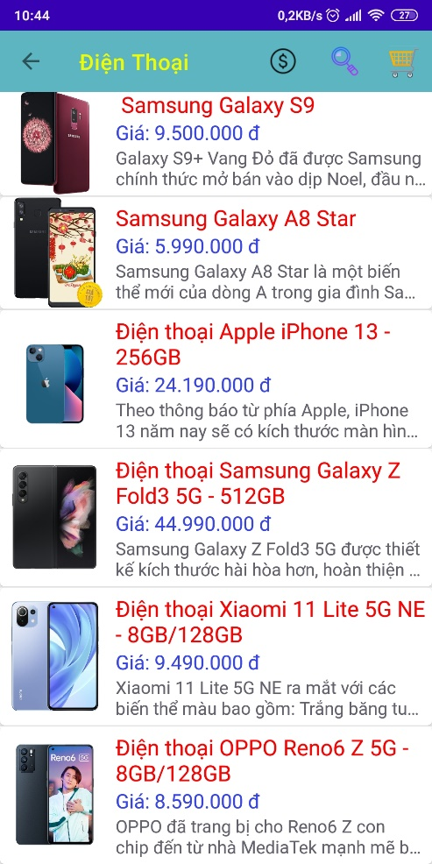 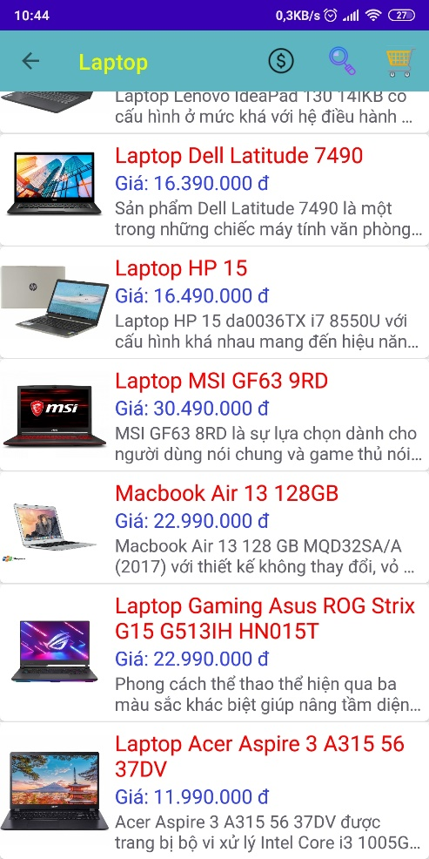

* + 1. *Giao diện chức năng tìm kiếm sản phẩm*

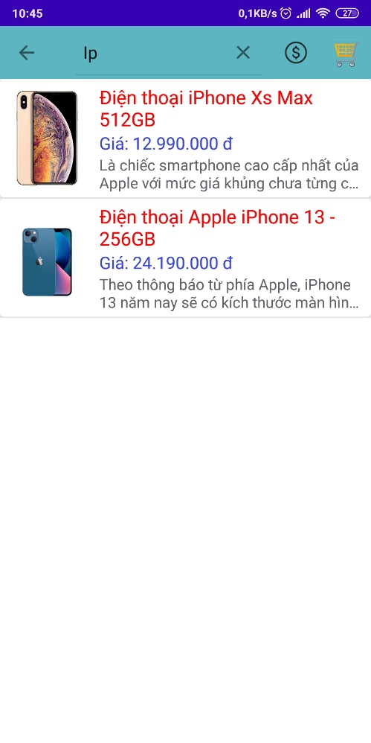 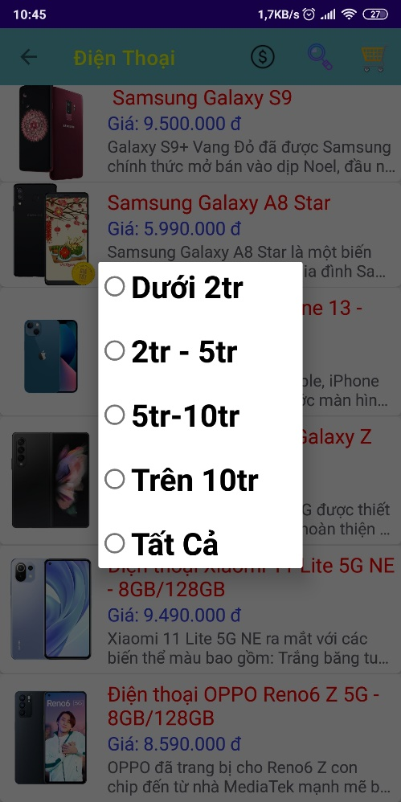

* + 1. *Giao diện chức năng xem chi tiết sản phẩm*

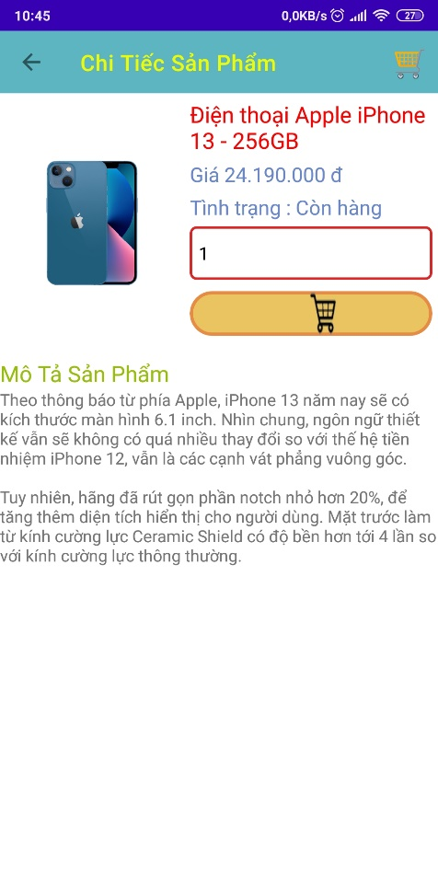

* + 1. *Giao diện giỏ hàng*

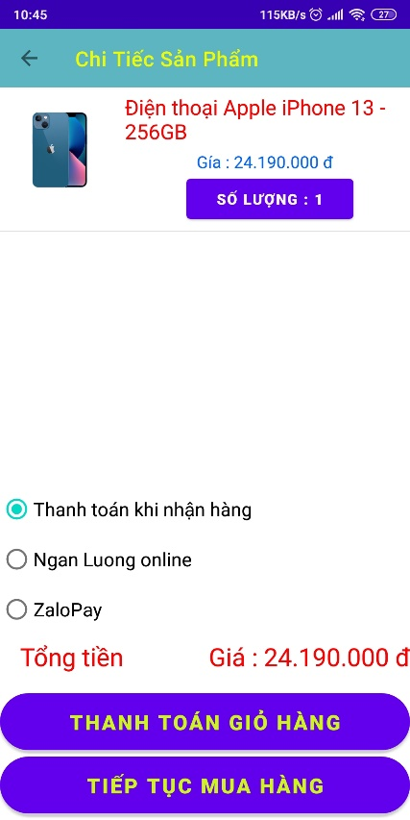

* + 1. *Giao diện chức năng thanh toán*

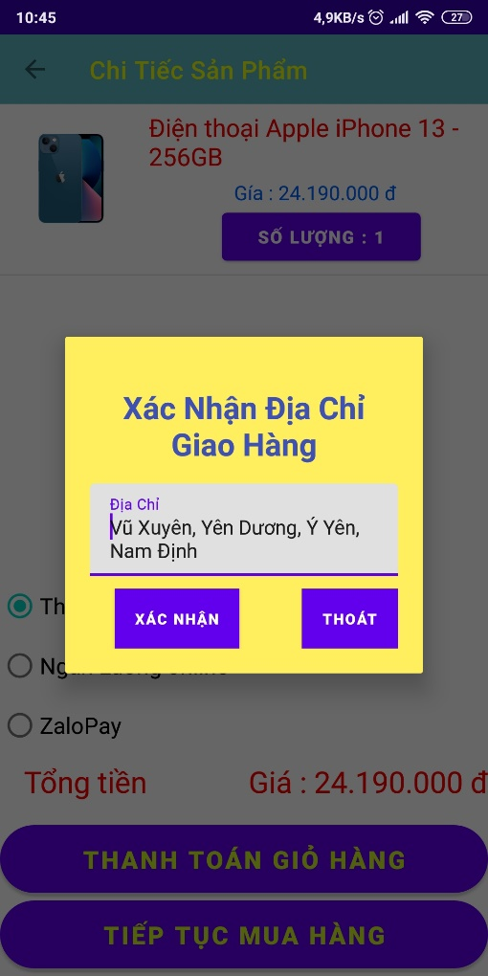 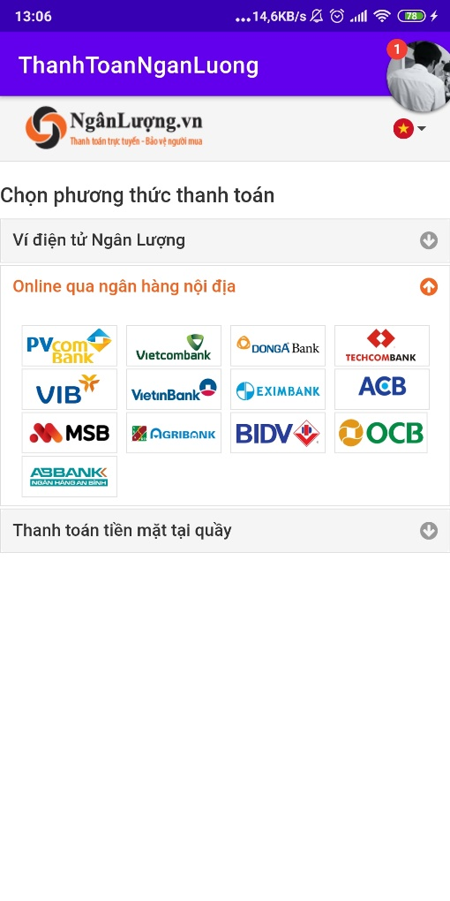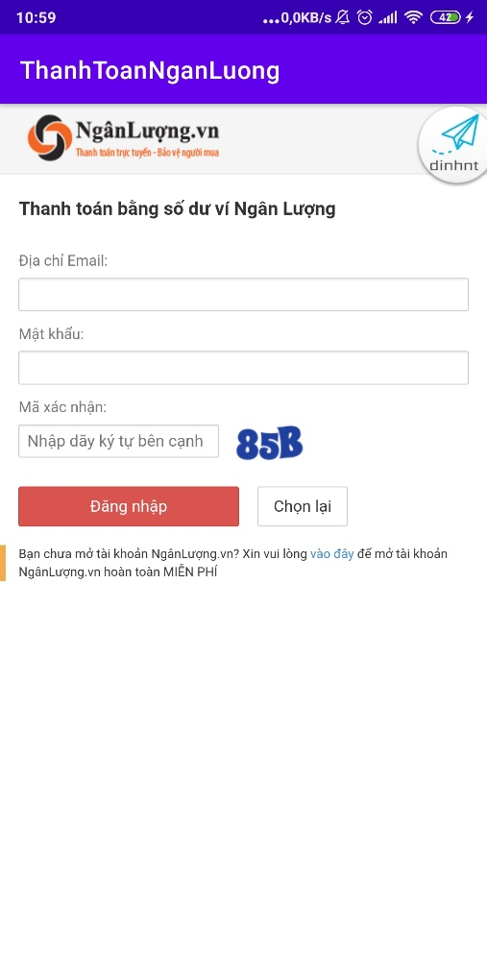 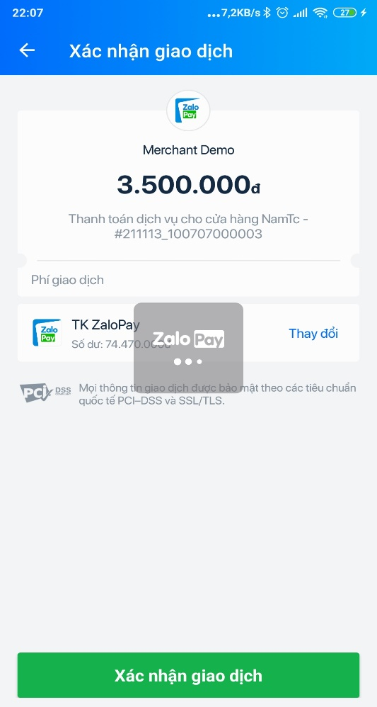

* + 1. *Giao diện chức năng xem lịch sử đơn hàng*

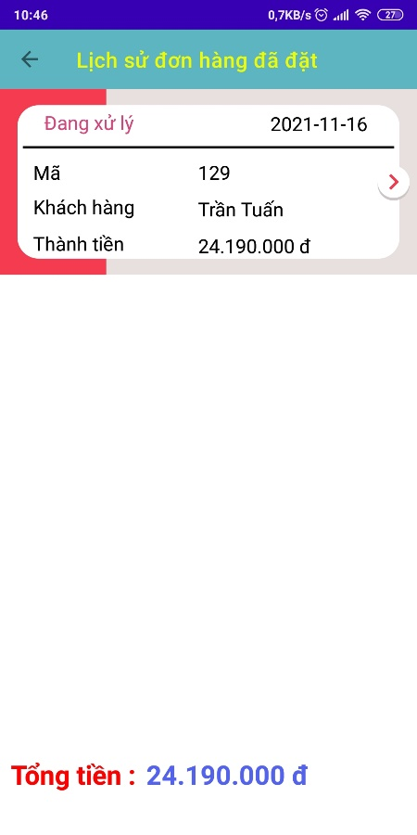

* + 1. *Giao diện chức năng xem thông tin chi tiết đơn hàng*

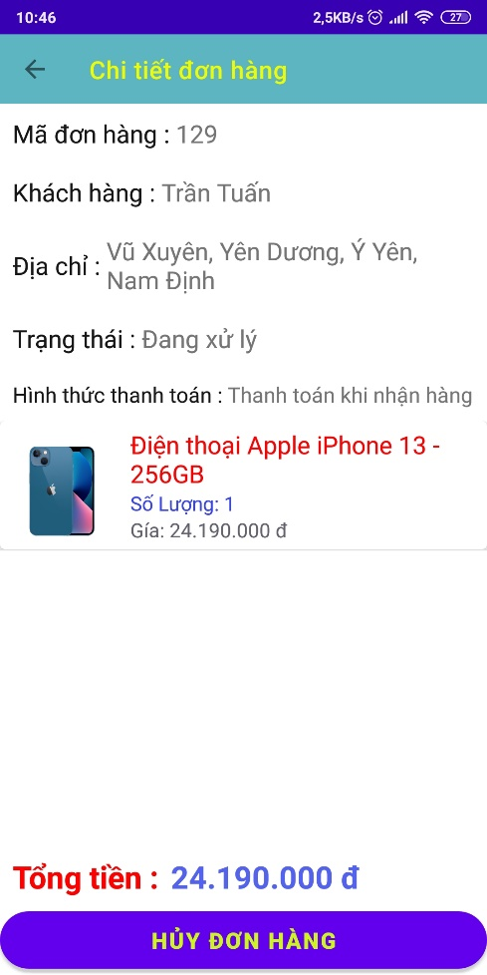

* + 1. *Giao diện chức năng xem thông tin cá nhân*

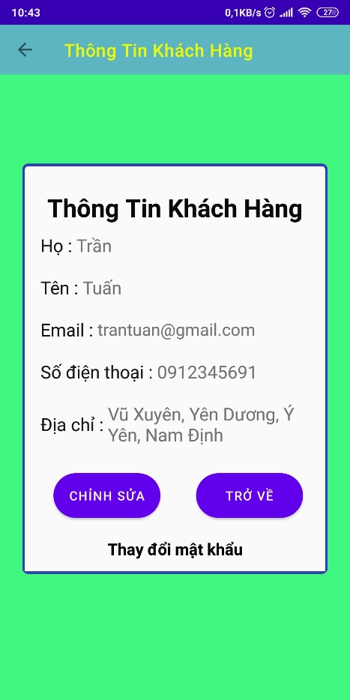

* + 1. *Giao diện chức năng chỉnh sửa thông tin*

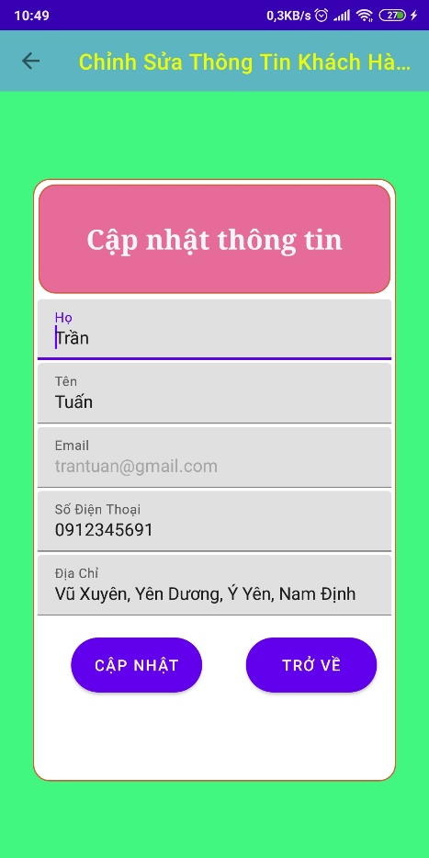

* + 1. *Giao diện chức năng thay đổi mật khẩu*

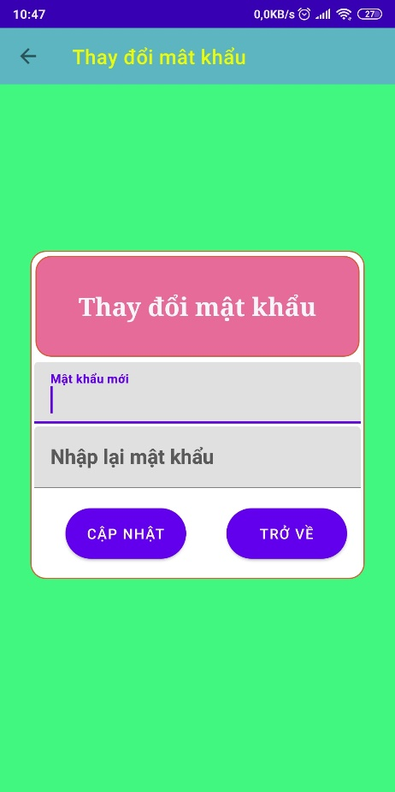

* + 1. *Giao diện chức năng thông tin cửa hàng*

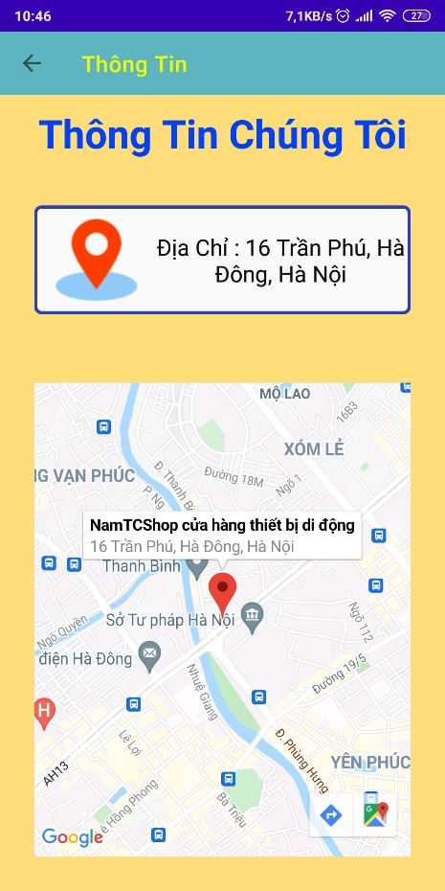

* + 1. *Giao diện một số chức năng liên hệ*

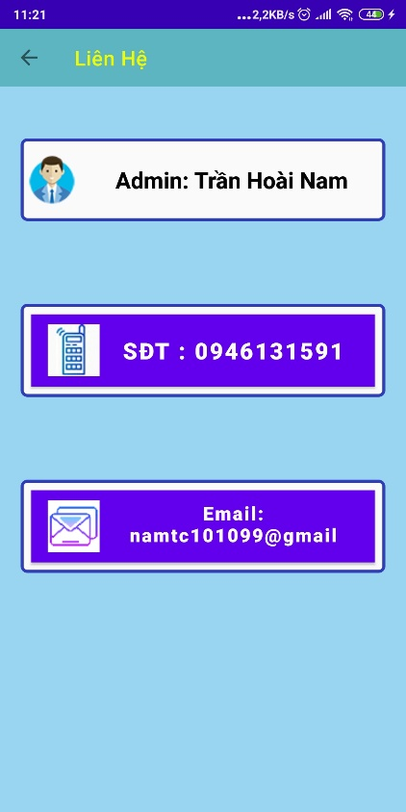 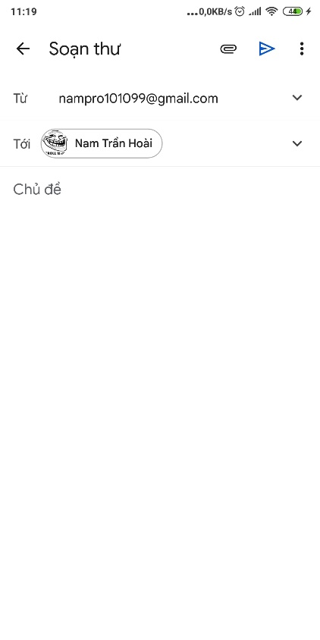 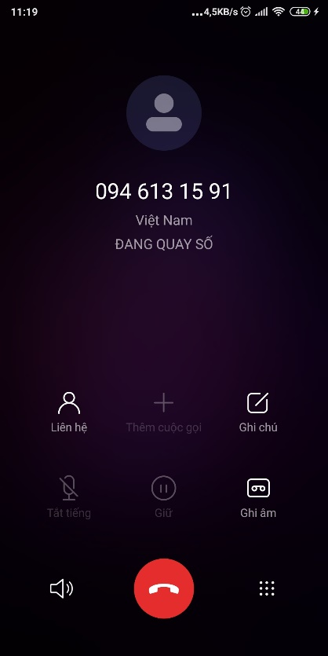

# Kết luận

1. **Đánh giá đề tài**

Sau quá trình nghiên cứu và xây dựng ứng dụng, thực hiện đồ án, đã đạt được một số kết quả như sau:

* Về mặt lý thuyết đạt được:
* Nền tảng Android
* Cách xây dựng một ứng dụng trên thiết bị di dộng sử dụng nền tảng Android
* Nắm được nền tảng của ngôn ngữ lập trình Java trong việc phát triển các ứng dụng trên nền tảng Android
* Tìm hiểu và tích hợp được các dịch vụ đến từ Goolge, Ngân Lượng, ZaloPay.
* Xây dựng được hệ thống Web Service.
* Về mặt thực tiễn đạt được:
* Tài khoản: Cho phép người dùng đăng nhập vào hệ thống.
* Tìm kiếm sản phẩm: Cho phép người dùng tìm kiếm các sản phẩm theo tên hoặc mức giá đúng với yêu cầu của mình.
* Xem chi tiết thông tin sản phẩm: Cho phép người xem các thông tin chi tiết về sản phẩm để người dùng có thể đánh giá trực quan rồi đưa ra quyết định có nên mua sản phẩm này không.
* Đặt hàng và thanh toán đơn hàng: Cho phép người dùng có thể đặt mua những sản phẩm qua ứng dụng mà không cần đến trực tiếp cửa hàng. Đặc biệt có nhiều sự lựa chọn thanh toán cho người dùng như: Thanh toán trực tiếp khi nhận hàng, thanh toán online qua: Ngân lượng hoặc ZaloPay.
* Xem lịch sử đơn hàng, hủy đơn hàng hoặc thay đổi trạng thái đơn hàng: Cho phép người dùng thực hiện các thao tác như xem lịch sử danh sách các đơn hàng đã đặt, thông tin chi tiết từng đơn hàng và đặc biệt có thể hủy đơn hàng nếu muốn còn khi nhận được hàng thì có thể cập nhật tình trạng đơn hàng là “Đã nhận được hàng” để chủ cửa hàng biết.
* Các chức năng hỗ trợ: Cho phép người dùng sử dụng thêm các chức năng như Thông tin liên lạc, địa chỉ, vị trí cửa hàng trên GoogleMap và thay đổi các thông tin cá nhân, thay đổi mật khẩu tài khoản để người dùng có những trải nghiệm tốt nhất khi sử dụng ứng dụng.

1. **Định hướng phát triển**

* Một số định hướng phát triển trong tương lai mà ứng dụng mong muốn đạt được:
* Phát triển thêm hệ thống và đưa lên CH Play để thương mại hóa.
* Tích hợp hệ thống thanh toán online trên môi trường thực tế.
* Phát triển thêm một số chức năng thuận tiện cho người dùng như đánh giá sản phẩm,…
* Phân tích dữ liệu người dùng và đưa ra các giải pháp, gợi ý hợp lý.

**Tài liệu tham khảo**

**Giáo trình**

[1] Kiến trúc và thiết kế phần mềm – PGS.TS Trần Đình Quế

[2] Phân tích và thiết kế hệ thống thông tin – PGS.TS Trần Đình Quế

**Website**

[1] Trang web dành cho các nhà phát triển của Android

[2] Trang web chính thức phát triển nền tảng của Google, ZaloPay, Ngân Lượng.

[3] Create a Simple RESTful API with PHP and MySQL - Viblo

[4] Trang web tạo host free để xây dựng Web Service <https://www.000webhost.com/cpanel-login>

[5] Các quy tắc lập trình S.O.L.I.D - Viblo